|  |
| --- |
|  |
| XX银行新一代国际结算系统 |
| 需求规格说明书 |
| 进口信用证 |
| V 1.0.0 |
|  |
| 作者：XXX |
| 2014年6月20日 |

文档修订记录 | Outstanding Issues

|  |  |  |  |  |  |  |
| --- | --- | --- | --- | --- | --- | --- |
| 版本编号 | 变化状态 | 简要说明 | 修订日期 | 变更人 | 批准日期 | 批准人 |
| V1.0.0 | A | 文档创建 | 2014-6-20 | XXX |  |  |

说明：

版本编号栏中填入版本编号或者更改记录编号。

变化状态分为三种状态：A­——增加；M——修改；D——删除。

在简要说明栏中填写变更的内容和变更的范围。

表中所有日期格式为：YYYY-MM-DD。

目录

1 引言 5

1.1 定义 5

1.2 文档范围 5

1.3 参考资料 5

1.4 交易菜单 5

1.5 界面要素定义 6

1.5.1 输入项字段类型说明 6

1.5.2 输入项字段M/O/P 说明 6

1.5.3 输入项字段数据来源说明 7

1.5.4 按钮说明 7

1.6 参数说明 8

1.6.1 信用证期限类型 8

1.6.2 币种 8

1.6.3 跟单信用证形式 8

1.6.4 信用证兑付方式 8

1.6.5 适用规则 9

1.6.6 保兑指示 9

1.6.7 费用管理 9

1.7 收费标准 9

1.7.1 手续费 9

1.7.2 电报费 10

1.8 公共控制 10

1.8.1 到单起算日说明 10

1.8.2 申请行和付款行说明 11

1.8.3 分机构经办控制说明 11

2 进口信用证 12

2.1 业务流程 12

2.1.1 业务流程图 12

2.1.2 业务流程图说明 12

2.1.3 进口信用证当事人 14

2.2 进口信用证 15

2.2.1 进口信用证副本制作 15

2.2.2 信用证开立 23

2.2.3 信用证开立修改 43

2.2.4 信用证拒绝修改 53

2.2.5 循环信用证激活 55

2.2.6 保证金调整 60

2.2.7 往来函电 60

2.2.8 信用证撤销申请 60

2.2.9 信用证撤销确认 63

2.2.10 信用证注销 66

2.2.11 信用证注销恢复 69

2.2.12 电索/电提通知 71

2.2.13 电提答复 74

2.2.14 提货担保 79

2.2.15 提货担保注销 83

2.2.16 提货担保索赔登记 86

2.2.17 提货担保赔付 88

2.3 进口信用证到单 100

2.3.1 信用证到单 100

2.3.2 信用证到单修改 109

2.3.3 信用证二次到单 115

2.3.4 提单背书 120

2.3.5 持单拒付 123

2.3.6 退/放单 127

2.3.7 信用证承兑 131

2.3.8 信用证承兑变更确认 135

2.3.9 信用证付汇 139

3 附件 153

3.1 L/C跟踪情况表 153

3.2 信用证撤销确认书 154

3.3 信用证项下不符点电提通知 154

3.4 电提回执 156

3.5 拒付退单 157

3.6 国内证来单通知书 158

# 引言

## 定义

*【对名词、术语进行定义】*

## 文档范围

*【对产品覆盖进行描述】*

## 参考资料

|  |  |  |  |  |
| --- | --- | --- | --- | --- |
| **序号** | **名称** | **文件编号** | **发表日期** | **出版单位** |
|  |  |  |  |  |

## 交易菜单

|  |  |  |
| --- | --- | --- |
| **模块名称** | **交易名称** | **备注** |
| 进口信用证开证 | 进口信用证副本制作 |  |
| 信用证开立 |  |
| 信用证开立修改 |  |
| 信用证拒绝修改 |  |
| 保证金调整（公共交易） |  |
| 往来函电（公共交易） |  |
| 公共收费（公共交易） |  |
| 信用证撤销申请 |  |
| 信用证撤销确认 |  |
| 信用证注销 |  |
| 信用证注销恢复 |  |
| 电提/电索通知 |  |
| 电提答复 |  |
| 提货担保 |  |
| 提货担保注销 |  |
| 提货担保索赔登记 |  |
| 提货担保赔付 |  |
| 进口信用证到单 | 信用证到单 |  |
| 信用证到单修改 |  |
| 信用证二次到单 |  |
| 提单背书 |  |
| 持单拒付 |  |
| 退放单/销账 |  |
| 信用证承兑 |  |
| 信用证承兑展期 |  |
| 信用证付汇 |  |

## 界面要素定义

### 输入项字段类型说明

V(n) 表示字符型，其中N表示字符长度

N(n,m) 表示数字类型,其中n表示总长度,m 表示保留小数位数

D 表示日期型，日期格式统一为’YYYY-MM-DD’

T 表示日期时间，格式为‘YYYY-MM-DD HH:MM:SS’

常用字段定义标准：

|  |  |  |
| --- | --- | --- |
| 序号 | 业务字段类型描述 | 定义长度 |
|  | 名称 | V(100) |
|  | 地址 | V(100) |
|  | 名称地址 | V(200) |
|  | 账号 | V(34) |
|  | 核心客户号 | V(32) |
|  | 国结产生的业务编号 | V(16) |
|  | 外围系统编曲号或合同号 | V(32) |
|  | 是与否等简单下拉列表值,统一定义为三位长度，便于后续扩展 | V(3) |
|  | 币种,国家号码 | V(3) |
|  | 手机，电话号，传真号 | V(40) |
|  | 国结系统产生的内部编号（如银行编号， 客户编号等） | V(10) |
|  | 金额 | N(18,2) |
|  | 汇率,利率 | N(18,8) |
|  | 所有不带时分秒的日期 | D |
|  | 带时分秒的日期 | T |

### 输入项字段M/O/P 说明

M 表示必填项

O 表示选输项，即可以输入也可以不输入，如果有输入的话应该遵循字段录入规则

P 表示保护项

MO 表示是否必需根据条件变化，当某个条件为真时必需，反之则不是必输

### 输入项字段数据来源说明

系统生成 : 一般适应于业务参号和ID字段

手工录入 : 一般适应于名称，地址，发票，金额等栏位字段

选择 : 一般适应于下拉列表选择或RADIO,CHECKBOX等

查询引入 : 一般适应于客户号码，银行SWIFTCODE等栏位的查询,即通过查询赋值

模板引入 : 一般适应于通过此栏位做模板查询引入，比如通过信用证副本号,相当于查询

系统带出 : 一般适应于后续交易带出前述交易的一些主要栏位值，比如信用证到单交易中显示信用证金额，币种等，这些栏位一般都是保护项[MOP=P]。

### 按钮说明

**【提交】：**

经办时，生成业务编号，产生面函，产生报文，产生会计分录。

复核时，送接口数据（会计分录、报文）。

提交成功后，直接显示提交成功的信息。

**【保存】：**

经办和经办更在时才显示。

生成业务编号，录入数据临时保存。

**【打印查看】：**

交易面函打印查看。

**【查询】：**

往报查看：交易发报内容查看。

来报查看：交易来报内容查看。

账务查看：查看交易产生的账务信息。

当前余额信息查看：这笔交易的发生额和业务余额的查看。

历史交易查看：查看这笔交易的其他业务流程信息。

**【附加功能】：**

业务模板导入：通过业务编号查询导入之前的交易来作为本次交易的模板。

报文模板导入：通过业务编号查询导入之前的交易来作为本次报文的模板。

报文绑定：将收到的报文和当前业务绑定。

重复交易：经办完这笔交易，接着做同样的交易。

操作意见：这笔交易的备注事项。

**【取消】：**

手工发起时，有临时保存的时候，弹出取消原因画面；否则关闭本画面，返回主菜单画面。

信贷发起时，弹出取消原因画面。输入取消原因点确定后，将取消信息反馈给信贷系统。

**【返回】：**

关闭本画面，返回主菜单画面。

## 参数说明

### 信用证期限类型

AT SIGHT

AFTER SIGHT

AFTER B/L DATE

FROM B/L DATE

AFTER INVOICE DATE

AFTER SHIPMENT DATE

AFTER THE NEGO DATE

AFTER DRAFT DATE

AFTER PRESENTATION OF DOCUMENTS

AFTER RECEIPT OF DOCUMENTS

AFTER THE DATE OF ACCEPTANCE OF DRAFT(S)

AFTER D/O DATE

FROM SHIPMENT DATE

### 币种

USD

SGD

JPY

HKD

GBP

CNY

EUR

AUD

### 跟单信用证形式

IRREVOC TRANS STANDBY

IRREVOCABLE

IRREVOCABLE STANDBY

IRREVOCABLE TRANSFERABLE

### 信用证兑付方式

BY NEGOTIATION

BY PAYMENT

BY ACCEPTANCE

BY DEF PAYMENT

BY MIXED PYMT

### 适用规则

UCPURR LASTEST VERSION

UCP LATEST VERSION

EUCP LATEST VERSION

EUCPURR LATEST VERSION

OTHR

### 保兑指示

WITHOUT

CONFIRM

MAY ADD

### 费用管理

**现收：**

现收

后收

免收

**内扣：**

内扣

外收

**暂收：**

否

是

## 收费标准

### 手续费

|  |  |  |  |  |
| --- | --- | --- | --- | --- |
| **收费项目** | **收费标准** | | | **备注** |
| **费率（额）** | **最低** | **最高** |
| 信用证（进口） |  |  |  |  |
| 有效期90天（含）信用证开证 | 1.5‰ | 300元 |  |  |
| 有效期90天以上或远期信用证开证 | 1.5‰ | 300元 |  | 即期信用证效期三个月以上每三个月（不足三个月按三个月）增收0.5‰，收足保证金者不加收。 |
| 修改 | 100元/笔 |  |  | 不涉及金额/期限修改，金额期限增加，增加部分按新开、期限延长效期累计 |
| 承兑 | 1‰/月 | 200元 |  | 按月计收，对未存保证金部分收取。 |
| 延期付款 | 1‰/月 | 200元 |  | 按月计收，对未存保证金部分收取。 |
| 开证行审单费 | 20美元/套单据 |  |  |  |
| 偿付费 | 40美元/笔 |  |  | 默认为内扣受益人时，参照境外同业标准，根据信用证条款收取。 |
| 不符点处理费 | 60美元/笔 |  |  | 默认为内扣受益人时，参照境外同业标准，根据信用证条款收取。 |
| 提货担保 | 0.5‰/月 | 300元 |  | 收足保证金按最低额收取 |
| 退单 | 200元/笔 |  |  |  |
| 信用证效期内撤销 | 100元/笔 |  |  |  |

备注：

1．费用计价单位为人民币，可收取人民币或等值外汇；收取等值外汇时，按当日公布汇价折算收取；

2．凡业务发生的境外银行收费，按实收取；涉及的各类凭证工本费，另行收取。

### 电报费

**信用证开证：**

香港，澳门：300元/笔

其他地区：480元/笔

**其他：**

默认150元/笔，可手动修改。

备注：费用计价单位为人民币，可收取人民币或等值外汇；收取等值外汇时，按当日公布汇价折算收取。

## 公共控制

### 到单起算日说明

* 如果是即期，那么灰显清空；
* 如果是远期，必填：
* 当期限类型是“002：AFTER SIGHT”默认为到单日期；
* 期限类型是“009：AFTER DRAFT DATE”默认为来单面函日期；
* 期限类型是“006：AFTER INVOICE DATE”默认为发票日期；

### 申请行和付款行说明

默认为东莞银行的SWIFT CODE（DGCBCN22）。

### 分机构经办控制说明

以下交易在退回更正时业务员可选择由单证中心人员更正，还是由分行人员进行更正。

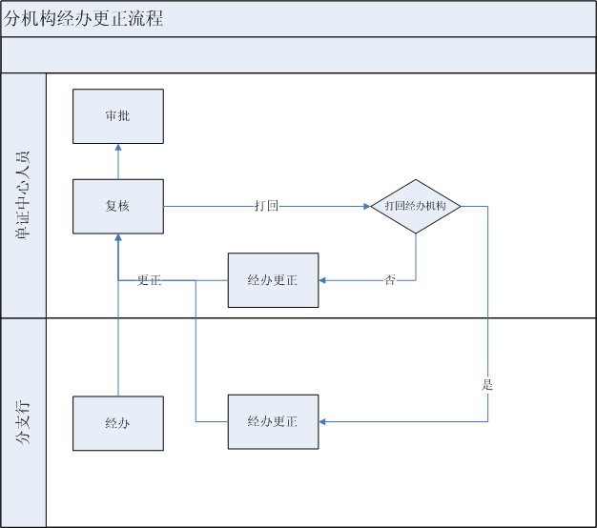

|  |  |  |
| --- | --- | --- |
| **序号** | **交易名称** | **备注** |
| 1 | 信用证开立 |  |
| 2 | 信用证开立修改 |  |
| 3 | 信用证承兑 |  |
| 4 | 信用证到单 |  |
| 5 | 信用证到单修改 |  |
| 6 | 信用证付汇 |  |
| 7 | 提货担保 |  |

# 进口信用证

## 业务流程

### 业务流程图



### 业务流程图说明

1. 开证行应申请人要求，在外围审批系统未授权的情况下，为客户建立信用证模板，出具700报文面函；
2. 开证条件具备后，开证行向申请人指定的通知行开立MT700信用证；
3. 信用证开出后，需要发送、接收往来查询电，并收取信用证项下费用时，可在信用证收费、收发报交易中处理；
4. 如遇到汇率波动较大，或者风险提高，可要求客户追加保证金；
5. 对原信用证进行修改，柜员根据修改申请书在国结系统通过开证修改交易修改信用证，生成MT707报文，如果增额，更新业务数据，并可追加保证金、额度、表外、信用证金额；有减额时，保证金、额度、表外不变，但其他业务数据更新；
6. 信用证拒绝修改，增额时对方不接受时，除回冲业务数据外，表外，保证金均回冲记账；减额修改如果对方不接受，则原修改数据回冲；
7. 收到对方信用证撤销报文后，可以对信用证进行撤证，退回保证金和额度，将信用证可用余额置为零；
8. 如果申请人和受益人再次达成一致意见，可重新激活信用证，但是保证金、额度、余额不恢复，需要重新办理开证修改交易；
9. 如果收到寄单行发出的不符点报文MT750、或者电索报文MT754，记录对方编号，和发报行，生成我行到单编号，用于之后到单使用；如果是电索，并且申请人同意付款，在未到单情况下可以先付款；
10. 征询申请人意见后答复不符点报文，接受或者拒付；
11. 提货单据未到，但是货物已到港口，可根据申请人或承运方要求，为客户出具提货担保保函，收取客户保证金，生成到单编号；
12. 提货单据已到，客户要求解除提货担保，退回保证金；
13. 提货担保发生纠纷，可申请索赔；并记录赔付信息；
14. 收到寄单行寄送的单据，登记单据信息，到单金额，出具到单通知书；有不符点，出具不符点通知面函；同时减少信用证可用余额，增加到单可用金额；
15. 如果客户不接收不符点，进入持单拒付交易，可选择发送MT734拒付报文给寄单行；
16. 申请人和受益人经过沟通后，进入退/放单处理交易，可选择退单、无偿放单、接受不符点；如果退单或无偿放单，那么单据余额设置为零，单据关卷；如果接受不符点，发送752授权付款报文；
17. 如果提单信息注明收货人是开证行，那么为客户出具提单背书；
18. 如果单据需要修改，或者二次到单，那么进入单据修改交易登记修改信息；
19. 如果单据类型是承兑信用证，那么在单据收到后规定期限类，未发现不符点，操作员进入承兑交易开立承兑电；
20. 如果是即期信用证，那么直接通知客户付款交单；如果是远期信用证，要求客户承兑交单。

### 进口信用证当事人

**受益人Beneficiary**

受益人是这样的角色，即信用证为受益人而开立。通常来说，受益人不是接收申请开证银行的客户，因此受益人不在开证行系统的静态信息中。受益人信息可以在本系统中手工输入，也可以保存为临时地址。

**通知行Advising Bank**

一般来说，通知行是开证行（受理开证申请的银行）的海外代理行（通常与受益人是同一个国家）。系统中保存有通知行的静态信息，通常还包括该行的往来帐户信息。

**申请人Applicant**

申请人是提出开立进口信用证申请的当事人，通常是开证行的客户。系统中保存有申请人的静态数据，静态信息中除了地址信息外，也包括其他相关信息如账户信息和授信额度等。这些信息在后续业务交易中会被用到。

**发起机构Initiating inst.**

这是一个单独的发起机构，则它处于开证行和申请人之间。大多数时候，发起机构都是申请人的主账户银行，且此银行没有对外贸易业务，因此需要通过开证行为其开证。

**偿付行Reimbursement Bank**

偿付行是开证行的代理行，与开证行有直接的帐户往来关系。通常，开证行在偿付行持有外币帐户。如果信用证是外币（对开证行来说），则可以指定由偿付行付款。票据到期时，开证行付款给偿付行。

**第二通知行2nd Advising Bank**

如果申请人在开证时指定了自己的银行作为通知行，但开证行和受益人所在国家的另一间银行需做该信用证，则申请人指定的银行可以作为信用证的第二通知行。如果那样的话，开证行将把信用证寄给他们的代理行（第一通知行），并指示代理行通过第二通知行将信用证通知给受益人。

**授权对信用证承兑、议付、付款的银行Available with Bank**

生效条款之一。

信用证中可使用该信用证的银行。这些银行可以是通知行，开证行或第三方银行。

该域与Available by（付款条款）联合使用，是信用证生效条款之一。整体含义是即哪家银行（Availble with）接受该条款(Available by)。

**受票人或汇票付款人Drawee (DRW)**

如果是收款/汇票交易，此为汇票受票人（即汇票付款人）。

## 进口信用证

### 进口信用证副本制作

#### 交易描述：

本交易是指业务人根据客户申请，开立一个信用证副本（草稿），该副本的要素内容基本与信用证开立交易的要素内容一致。

本交易不产生账务，不收取费用。

本交易需要生成一个信用主副本制作编号，该编号可以作为后续国内信用证开立交易的模板。

#### 柜员操作

由各业务处理机构有经办权限的柜员进行操作，不需要复核和授权等步骤。

该交易需要支持手工经办和扫描发起经办。

该交易需要支持模板操作，包括选择已开立完成的信用证或信用证副本。

#### 界面布局与菜单按钮

同一页面布局原则，从上至下：

第一区域：基本信息；

第二区域：银行与其他；

第三区域：按钮；

第四区域：货物描述；

第五区域：报文。

##### 基本信息、银行与其他和按钮

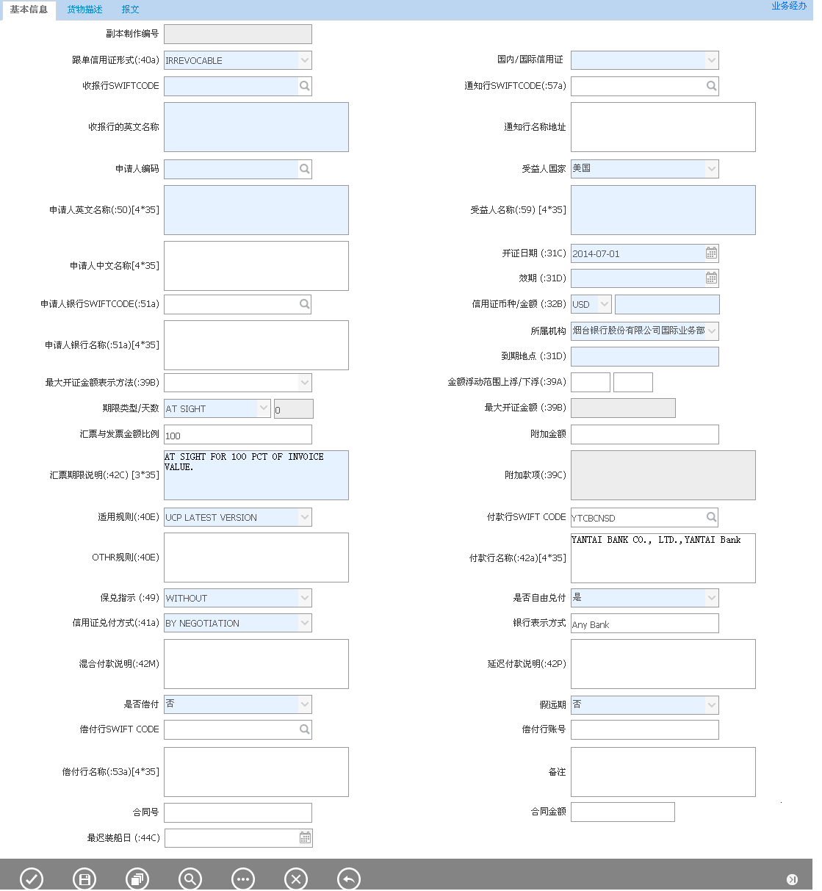

备注：

按钮从左至右：提交、保存、打印查看、查询、附加功能、取消、返回。

##### 货物描述

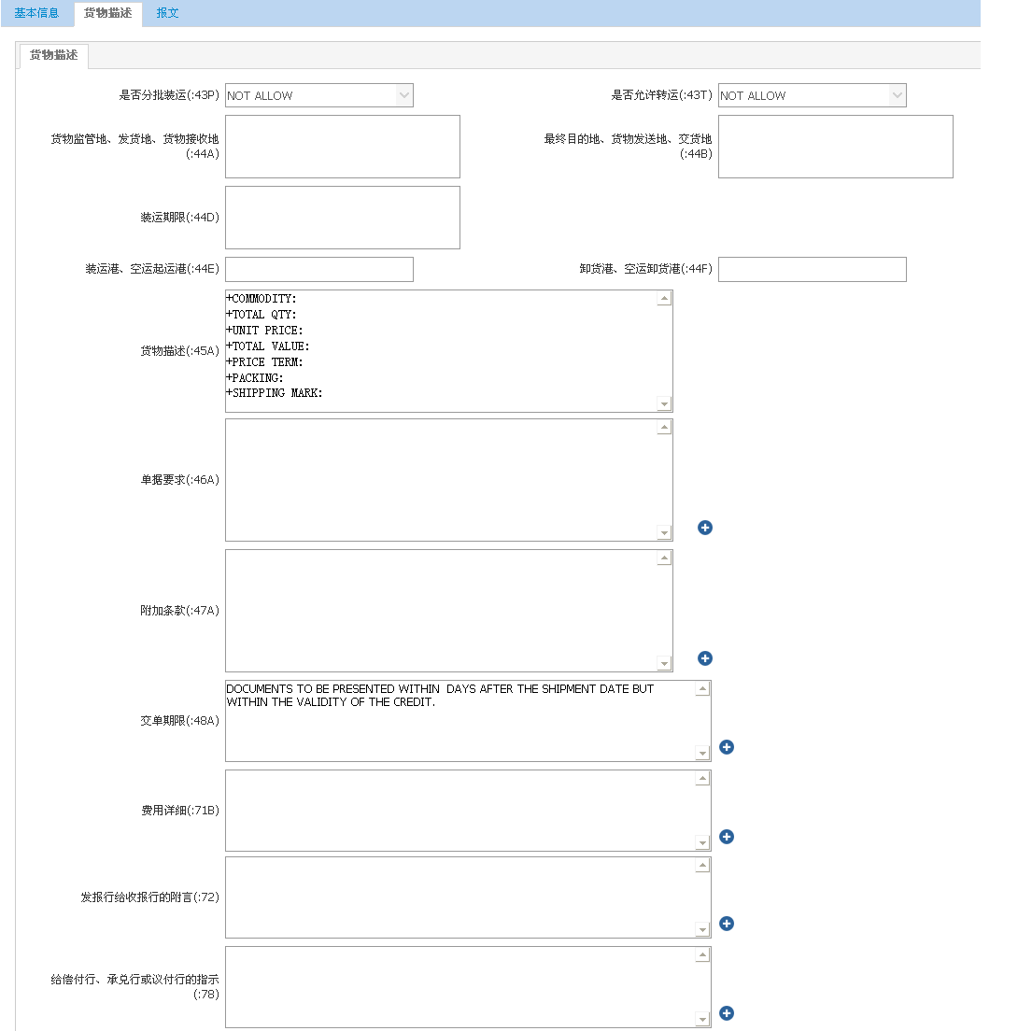

#### 输入描述

|  |  |  |  |  |  |  |
| --- | --- | --- | --- | --- | --- | --- |
| **序号** | **本地名称** | **英文名称** | **类型** | **M/O/P** | **数据来源** | **描述** |
|  | 副本制作编号 |  | V(16) | P | 系统生成 | 唯一性 |
|  | 国内/国际信用证 |  | V(3) | M | 选择 | 选择项(国际证、国内证)，默认国际证 |
|  | 收报行SWIFTCODE |  | V(20) | MO | 查询引入银行信息 | 点击查询，获取收报行SWIFTCODE、收报行名称 |
|  | 收报行的英文名称 |  | V(200) | MO |
|  | 通知行SWIFTCODE |  | V(20) | MO | 查询引入银行信息 | 点击查询，获取通知行SWIFTCODE、通知行名称地址 |
|  | 通知行名称地址 |  | V(200) | MO |
|  | 申请人编码 |  | V(10) | MO | 客户信息 | 点击查询，获取申请人编码、开证申请人、申请人中文名称 |
|  | 申请人英文名称(:50)[4*35] |  | V(200) | MO |
|  | 假远期 |  | V(3) | M |  | 选择项（YES, NO）。默认为NO |
|  | 开证日期(:31C) |  | D | M | 选择 | 日期选择项，默认当天，不能大于当天。 |
|  | 有效期(:31D) |  | D | M | 日期选择 | 日期选择项，必须大于开证日期；如果填写了装船期，那么必须大于装船期。 |
|  | 到期地点(:31D) |  | V(29) | M | 手工录入 |  |
|  | 信用证币种 |  | V(3) | M | 币种信息 | 默认USD |
|  | 信用证金额(:32B) |  | N(18,2) | M | 手工录入 | 必须大于零 |
|  | 附加金额 |  | N(18,2) | O | 手工录入 |  |
|  | 附加款项（:39C） |  | V(150) | MO | 手工录入 | 附加金额大于零，此栏位必填，否则为空值 |
|  | 金额浮动范围(:39A) |  | N(2) | O | 手工录入 | 填写上浮，默认下浮，范围0-99 |
|  | 最大开证金额 |  | N(18,2) | P | 自动计算 | 公式=round(信用证金额*(1+上浮比例/100),2) |
|  | 最大开证金额表示方法(:39B) |  | V(13) | O | 选择 | 选择项（空，NOT EXCEEDING）  如果选择“NOT EXCEEDING”那么“金额浮动范围”显灰不可用，数据值设为零 |
|  | 合同号 |  | V(40) | O | 手工录入 |  |
|  | 合同金额 |  | N(18,2) | O | 手工录入 |  |
|  | 跟单信用证形式(:40A) |  | V(24) | M | 选择 | 选择性见【1.6.3跟单信用证形式】默认为IRREVOCABLE |
|  | 信用证兑付方式(:41a) |  | V(20) | M | 选择 | 选择项见【1.6.5信用证兑付方式】（BY NEGOTIATION默认值） |
|  | 适用规则(:40E) |  | V(30) | M | 选择 | 选择项见【1.6.5适用规则】  如果选择OTHR,那么“OTHR 规则”可用。且必填 |
|  | OTHR规则(:40E) |  | V(35) |  | 手工录入 | 如果“适用规则”选择OTHR，那么栏位必填，否则栏位disabled。 |
|  | 是否自由兑付 |  | V(3) |  | 选择 | 选择项(YES、NO)，默认yes。如果选择YES，那么“银行表示方式”默认值为“ANY BANK”，且必填 |
|  | 银行表示方式 |  | V(20) | O | 手工录入 | 如果是自由兑付，那么默认为“ANY BANK”，且必填，可修改 |
|  | 期限类型 |  | V(3) | M | 选择 | 选择项，见【1.6.1信用证期限类型类型】 |
|  | 天数 |  | N(3) | MO | 手工录入 | 如果汇票期限类型选择“AT SIGHT”，那么天数为零，且不可修改；否则必填 |
|  | 汇票与发票金额比例 |  | N(3) | O | 手工录入 | 默认为100 |
|  | 汇票期限说明(:42C) [3*35] |  | V(110) | O | 手工录入 | 汇票期限说明默认值见后续说明 |
|  | 付款行SWIFT CODE |  | V(20) | MO | 查询引入银行信息 | 点击查询，默认为当前业务办理机构 |
|  | 付款行名称(:42a) [4*35] |  | V(200) | O |
|  | 混合付款说明(:42M) |  | V(150) | MP | 手工录入 | 如果信用证兑付方式选择“BY MIXED PYMT”，那么此栏位必填；否则此栏位为空，不可填。 |
|  | 延迟付款说明(:42P) |  | V(150) | MP | 手工录入 | 如果信用证兑付方式选择“BY DEF PAYMENT”，那么此栏位必填；否则此栏位为空，不可填。 |
|  | 保兑指示(:49) |  | V(7) | M | 选择 | 选择项  见【1.6.6保兑指示】 |
|  | 申请人银行SWIFT CODE |  | V(10) | O | 查询引入银行信息 |  |
|  | 申请人银行名称 (:51a) [4*35] |  | V(200 | O |
|  | 偿付标志 |  | V（3） | M | 选择 | 选择项(无、电开)，默认无。 |
|  | 偿付行SWIFT CODE |  | V(20) | MO | 查询引入银行信息 |  |
|  | 偿付行名称(:53a) [4*35] |  | V(200) | MO |
|  | 偿付行账号 |  | V(32) | O | 手工录入 | 如果选择的偿付行是我行账户行，自动带出我行在偿付行开立的账号 |
|  | 受益人编码 |  | V（16） | M | 查询引入 |  |
|  | 受益人名称(:59) [4*35] |  | V(200) | M | 交易对手信息 | 点击查询，也可手工输入 |
|  | 受益人国家 |  | V(3) | M | 国家信息 | 选择项，默认收报行所在国家。 |
|  | 备注 |  | V(200) | O | 手工录入 |  |
|  | 是否分批装运(:43P) |  | V(35) | O | 选择 | 选择项（空白、NOT ALLOWED、ALLOWED）。默认空白 |
|  | 是否允许转运(:43T) |  | V(35) | O | 选择 | 选择项（空白、NOT ALLOWED、ALLOWED）。默认空白 |
|  | 货物监管地、发货地、货物接收地(:44A) |  | V(65) | O | 手工录入 |  |
|  | 最终目的地、货物发送地、交货地(:44B) |  | V(65) | O | 手工录入 |  |
|  | 最迟装船日(:44C) |  | D | O | 选择 | 日期选择项，大于开证日期，小于有效日期  如果填写该日期，那么装运期限不能有数据。 |
|  | 装运期限(:44D) |  | V(390) | O | 手工录入 | 如果填写装运期限，那么最迟装船日必须为空。  最迟装船日和装运期限不能同时有值 |
|  | 装运港、空运起运港(:44E) |  | V(65) | O | 手工录入 |  |
|  | 卸货港、空运卸货港(:44F) |  | V(65) | O | 手工录入 |  |
|  | 货物描述(:45A) |  | V(6500) | O | 点击查询  条款信息 | 默认值：  +COMMODITY:  +TOTAL QTY:  +UNIT PRICE:  +TOTAL VALUE:  +PRICE TERM:  +PACKING:  +SHIPPING MARK: |
|  | 单据要求(:46A) |  | V(6500) | O | 点击查询  条款信息 |  |
|  | 附加条款(:47A) |  | V(6500) | O | 点击查询  条款信息 |  |
|  | 交单期限(:48A) |  | V(150) | O | 点击查询  条款信息 |  |
|  | 费用详细(:71B) |  | V(210) | O | 点击查询  条款信息 |  |
|  | 发报行给收报行的附言(:72) |  | V(210) | O | 点击查询  条款信息 |  |
|  | 给偿付行、承兑行或议付行的指示(:78) |  | V(780) | O | 点击查询  条款信息 |  |

#### 交易控制

只登记信用证信息，不收费，不收保证金，不扣额度，无会计分录，不发送报文；可作为开证模板

#### 边界描述

无。

#### 输出描述

##### 面函

无。

##### 报文

无。

#### 保证金和额度

无。

#### 手续费

无。

#### 会计分录

无。

#### 其他

无。

### 信用证开立

#### 业务流程图



#### 交易描述：

本交易将按客户申请开立一完整有效的信用证，生成MT700等报文。开证时，可根据信用证号或客户号获取历史信用证信息作为模板使用。

#### 柜员操作

本交易由具有信用证开立经办权限的柜员发起操作。

系统需支持手工发起，信贷系统发起。

系统需支持模板操作，包括选择已开立完成的信用证或已完成但未被引用的信用证副本等。

系统需支持本交易能多级授权。

系统默认发送MT700，支持手工增加MT710、MT720、MT799报文功能。

#### 界面布局与菜单按钮

同一页面布局原则，一行两列，从上至下：

第一区域：基本信息；

第二区域：保证金信息；

第三区域：费用管理；

第四区域：货物描述；

第五区域：报文（按MT700报文顺序）。

第六区域：按钮。

##### 基本信息和费用管理

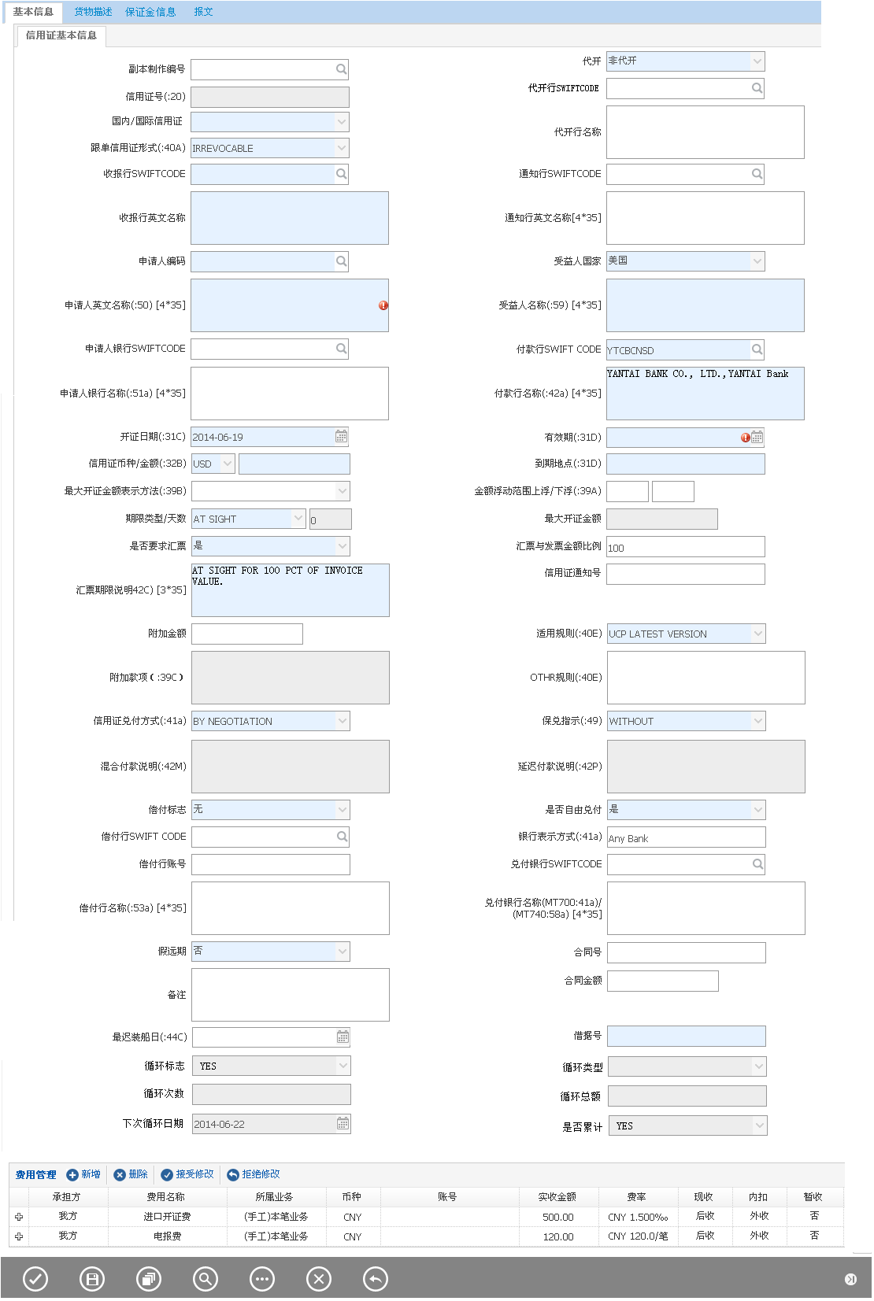

##### 保证金信息

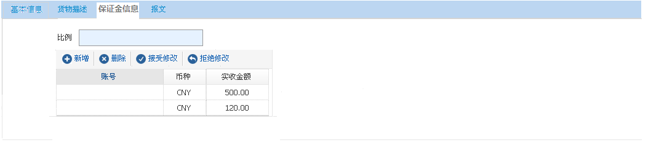

##### 货描描述



##### 报文

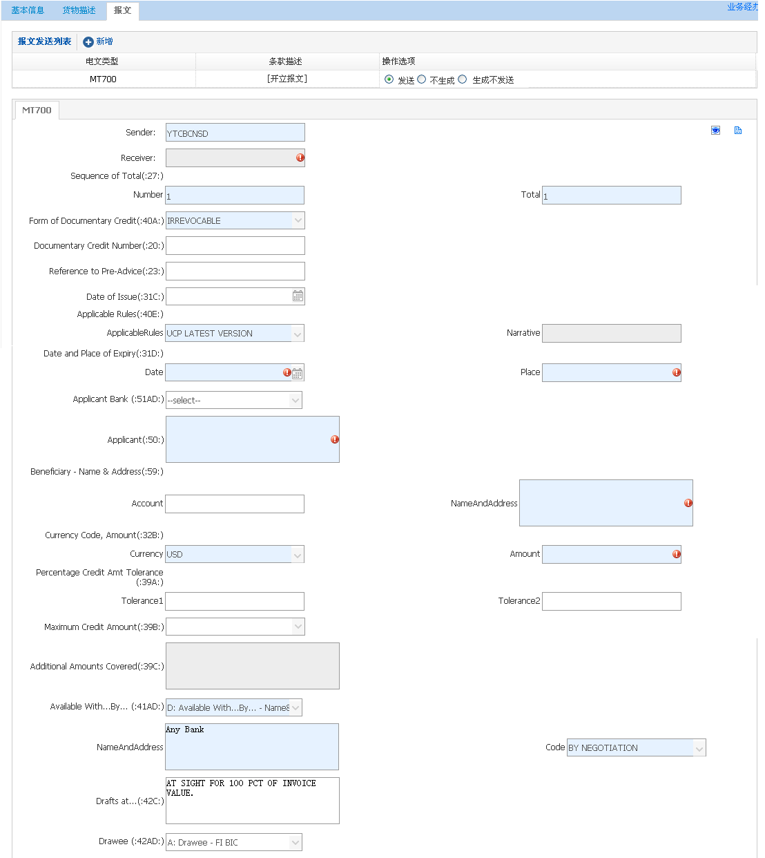

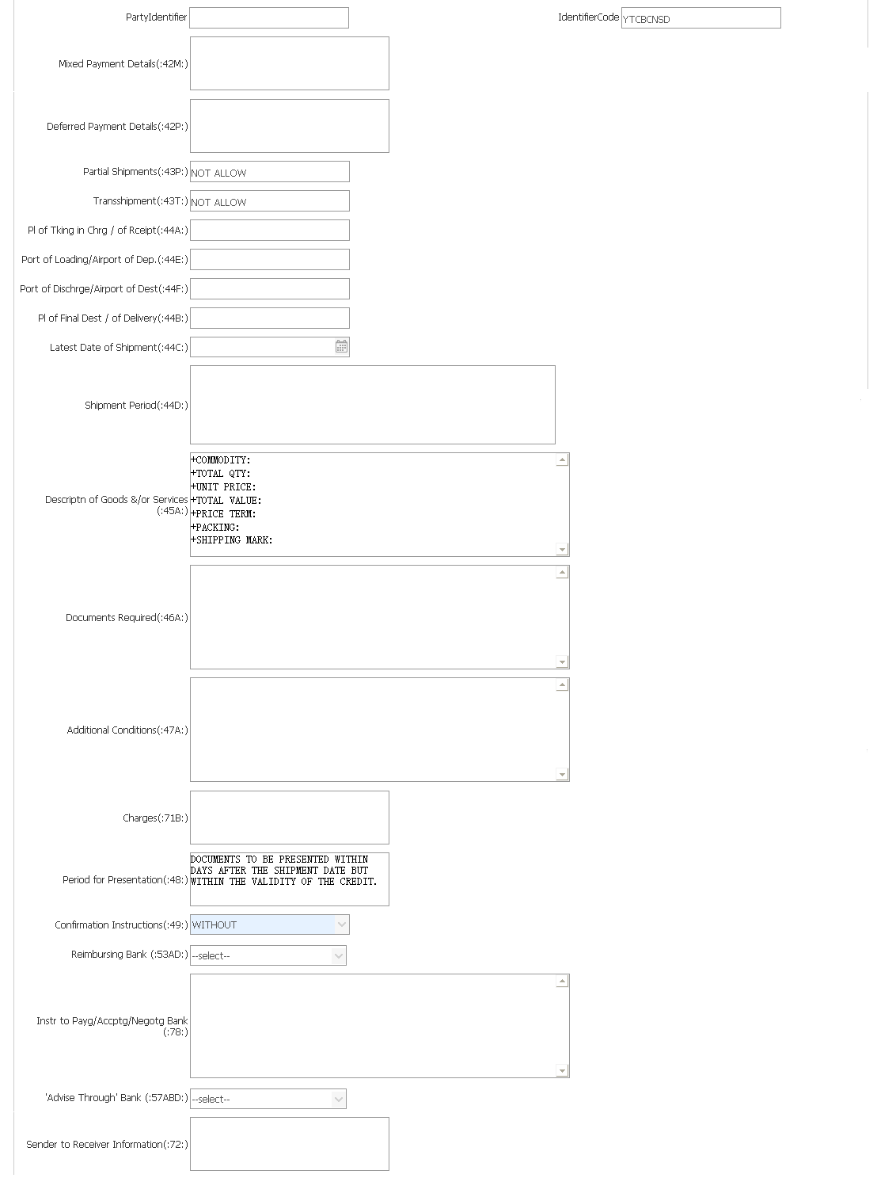

##### 按钮

从左至右：提交、保存、打印查看、查询、附加功能、取消、返回。



#### 输入描述

|  |  |  |  |  |  |  |
| --- | --- | --- | --- | --- | --- | --- |
| **序号** | **本地名称** | **英文名称** | **类型** | **M/O/P** | **数据来源** | **描述** |
|  | 信用证号(:20) | L/C Reference | V(16) | P | 系统生成 | 信用证提交时生成信用证号，返写回所有待发送报文20栏 |
|  | 代开 |  | V(3) | M | 选择 | 下拉框，默认为“0”：  0：非代开；  1：他行代开；  2：我行代开；  选择“1”，代开行信息必填；选择“2”，委托行信息必填； |
|  | 代开行银行SWIFTCODE |  | V(20) | MP | 查询引入  银行信息 | 代开选择“0”，灰显，清空；  代开选择“1”，代开行信息必填；  代开选择“2”，则显示为委托行信息，委托行信息必填 |
|  | 代开行名称 |  | V(200) | MP |
|  | 收报行SWIFTCODE |  | V(20) | M | 查询引入  银行信息 | 点击查询，获取收报行SWIFTCODE、收报行名称地址 |
|  | 收报行英文名称 |  | V(200) | M |
|  | 通知行SWIFTCODE |  | V(20) | O | 查询引入  银行信息 |  |
|  | 通知行英文名称[4*35] |  | V(200) | O |  |
|  | 申请人编码 |  | V(10) | M | 查询引入  客户信息 | 点击查询，获取申请人编码、开证申请人英文名称、申请人英文地址.  由信贷系统发起任务，申请人编码与信贷系统提供的客户号要一致。 |
|  | 申请人英文名称地址(:50) [4*35] |  | V(200) | M |
|  | 假远期 |  | V(3) | M | 选择 | 选择项（YES, NO）。默认为NO |
|  | 开证日期(:31C) |  | D | M | 选择 | 日期选择项，默认当天，不能大于当天。 |
|  | 有效期(:31D) |  | D | MP | 选择 | 日期选择项，必须大于开证日期；如果填写了装船期，那么必须大于装船期。由信贷系统发起任务，此栏位不可修改。 |
|  | 到期地点(:31D) |  | V(29) | M | 手工录入 |  |
|  | 信用证币种 |  | V(3) | MP | 选择项  币种信息 | 国际证默认为USD，国内证默认为CNY.  由信贷系统发起任务，此栏位不可修改。 |
|  | 信用证金额(:32B) |  | N(18,2) | M | 手工录入 | 大于零.由信贷系统发起任务，此栏位不可修改。 |
|  | 附加金额 |  | N(18,2) | O | 手工录入 |  |
|  | 附加款项（:39C） |  | V(150) | MO | 手工录入 | 附加金额大于零，此栏位必填，否则为空值 |
|  | 金额浮动范围(:39A)（上浮） |  | N(2) | O | 手工录入 | 填写上浮，默认下浮，范围0-99.  由信贷系统发起任务，此栏位不可修改。 |
|  | 金额浮动范围(:39A)（下浮） |  | N(2) | O | 手工录入 | 填写上浮，默认下浮，范围0-99。  由信贷系统发起任务，此栏位不可修改。 |
|  | 最大开证金额 |  | N(18,2) | P | 自动计算 | 公式=round(信用证金额*(1+上浮比例/100),2) |
|  | 最大开证金额表示方法(:39B) |  | V(13) | O | 选择 | 选择项（空，NOT EXCEEDING）  如果选择“NOT EXCEEDING”那么“金额浮动范围”显灰不可用，数据值设为零 |
|  | 合同号 |  | V(40) | O | 手工录入 |  |
|  | 合同金额 |  | N(18,2) | O | 手工录入 |  |
|  | 跟单信用证形式(:40A) |  | V(24) | M | 选择 | 见【1.6.3跟单信用证形式】 |
|  | 信用证兑付方式(:41a) |  | V(20) | M | 选择 | 见【1.6.4信用证兑付形式】（默认值BY NEGOTIATION） |
|  | 适用规则(:40E) |  | V(30) | M | 选择 | 见【1.6.5保兑形式】如果选择OTHR,那么“OTHR 规则”可用。且必填 |
|  | OTHR规则(:40E) |  | V(35) | MP | 手工录入 | 如果“适用规则”选择OTHR，那么栏位必填，否则栏位disabled。 |
|  | 是否自由兑付 |  | V(3) | M | 选择 | 选择项(YES、NO)。默认为空白，修改栏位后见自由兑付说明。 |
|  | 银行表示方式(:41a) |  | V(20) | M | 自动生成 | 见自由兑付说明。可修改 |
|  | 兑付银行SWIFTCODE |  | V(20) | MO | 查询引入  银行信息 | 见自由兑付说明 |
|  | 兑付银行名称(MT700:41a)/(MT740:58a)  [4*35] |  | V(200) | MO |
|  | 期限类型 |  | V(3) | M | 选择 | 选择项，见【1.6.1信用证期限类型】 |
|  | 天数 |  | N(3) | MP | 手工录入 | 如果期限类型选择“AT SIGHT”，那么天数为空值，且不可修改；如果是“AFTER SIGHT”，那么天数为零，可修改；否则天数必须大于零 |
|  | 汇票与发票金额比例 |  | N(3) | O | 手工录入 | 默认为100 |
|  | 是否要求汇票 |  | V(3) | M | 选择 | 选择项（YES, NO）。默认为YES。如果选择YES,汇票期限说明和付款行必填。如果选择NO，汇票期限说明和付款行都为空值，且不可填。 |
|  | 汇票期限说明(42C) [3*35] |  | V(110) | MO | 自动生成 | 汇票期限说明默认值见后续说明。可修改 |
|  | 付款行SWIFT CODE |  | V(10) | MO | 查询引入  银行信息 | 默认为当前业务办理机构 |
|  | 付款行名称(:42a) [4*35] |  | V(200 | O |
|  | 混合付款说明(:42M) |  | V(150) | MP | 手工录入 | 如果信用证兑付方式选择“BY MIXED PYMT”，那么此栏位必填；否则此栏位为空，不可填。 |
|  | 延迟付款说明(:42P) |  | V(150) | MO | 手工录入 | 如果信用证兑付方式选择“BY DEF PAYMENT”，那么此栏位必填；否则此栏位为空，不可填。 |
|  | 保兑指示(:49) |  | V(7) | M | 报文导入  手工选择 | 见【1.6.6保兑指示】 |
|  | 申请人银行SWIFT CODE |  | V(10) | O | 查询引入  银行信息 |  |
|  | 申请人银行名称(:51a) [4*35] |  | V(200 | O |
|  | 偿付标志 |  | V(3) | M | 选择 | 选择项(无、电开)，默认无。如果选择电开，那么“偿付行”必填，出偿付行报文740。 |
|  | 偿付行SWIFT CODE |  | V(20) | MO | 查询引入  银行信息 |  |
|  | 偿付行名称(:53a) [4*35] |  | V(200) | MO |
|  | 偿付行账号 |  | V(34) | O | 查询引入/手工修改 | 如果选择的偿付行是我行账户行，自动带出我行在偿付行开立的账号 |
|  | 受益人编码 |  | V（16) | M | 查询引入 |  |
|  | 受益人名称(:59) [4*35] |  | V(200) | M | 查询引入  交易对手 | 点击查询，也可手工录入。如果查询，要求能带出受益人国家信息。 |
|  | 受益人国家 |  | V(3) | M | 国家信息 | 选择项，默认收报行所在国家。 |
|  | 备注 |  | V(200) | O | 手工录入 |  |
|  | 是否分批装运(:43P) |  | V(35) | O | 手工录入 | 选择项（NOT ALLOWED、ALLOWED）。默认为NOT ALLOWED |
|  | 是否允许转运(:43T) |  | V(35) | O | 手工录入 | 选择项（NOT ALLOWED、ALLOWED）。默认为NOT ALLOWED。 |
|  | 货物监管地、发货地、货物接收地(:44A) |  | V(65) | O | 手工录入 |  |
|  | 最终目的地、货物发送地、交货地(:44B) |  | V(65) | O | 手工录入 |  |
|  | 最迟装船日(:44C) |  | D | O | 日期选择 | 日期选择项，大于开证日期，小于有效日期  如果填写该日期，那么装运期限不能有数据。 |
|  | 装运期限(:44D) |  | V(390) | O | 手工录入 | 如果填写装运期限，那么最迟装船日必须为空。  最迟装船日和装运期限不能同时有值 |
|  | 装运港、空运起运港(:44E) |  | V(65) | O | 手工录入 |  |
|  | 卸货港、空运卸货港(:44F) |  | V(65) | O | 手工录入 |  |
|  | 货物描述(:45A) [100*65] |  | V(6500) | O | 点击查询  条款信息 | 默认值：  +COMMODITY:  +TOTAL QTY:  +UNIT PRICE:  +TOTAL VALUE:  +PRICE TERM:  +PACKING:  +SHIPPING MARK:  根据是否国际证或国内证，显示不同的条款信息。 |
|  | 单据要求(:46A)[100*65] |  | V(6500) | O | 点击查询  条款信息 | 根据是否国际证或国内证，显示不同的条款信息。 |
|  | 附加条款(:47A) [100*65] |  | V(6500) | O | 点击查询  条款信息 |  |
|  | 交单期限(:48A)[4*35] |  | V(150) | O | 点击查询  条款信息 |  |
|  | 费用详细(:71B) [6*35] |  | V(210) | O | 点击查询  条款信息 |  |
|  | 发报行给收报行的附言(:72) [6*35] |  | V(210) | O | 点击查询  条款信息 |  |
|  | 给偿付行、承兑行或议付行的指示(:78) [12*65] |  | V(780) | O | 点击查询  条款信息 |  |
|  | 国内/国际信用证 |  | V(3) | M | 选择 | 选择项(国际证、国内证)，默认国际证 |
|  | 是否转让证 |  | V(3) | M | 选择 | 选择项（是，否）。  转让证控制开证金额，要求总额不超过信用证通知金额。 |
|  | 信用证通知号 |  | V(16) | MP | 手工录入 | 转让信用证开证时，必须录入，否则灰显清空。 |
|  | 副本制作编号 |  | V(16) | O | 查询引入副本信息 |  |
|  | 循环标志 |  | V(3) | P | 选择 | 选择项(YES、NO)，默认NO。只有信贷系统通知该笔信用证是循环信用证才默认为YES。不可手工修改。 |
|  | 循环类型 |  | V(3) | MO | 选择 | 选择项（  1：周期循环、  2：金额循环、  3：申请人要求）。如果循环标志为YES，则必填 |
|  | 循环次数 |  | N(3) | O | 手工录入 | 默认为零，大于零的话，信用证循环次数不能大于该设置。 |
|  | 循环总额 |  | N(18,2) | O | 手工录入 | 默认为零，大于零的话，信用证多次循环的总金额不能大于该设置。 |
|  | 下一次循环日期 |  | D | MO | 日期选择 | 选择周期循环，那么此栏必填 |
|  | 是否累计 |  | V(3) | O | 选择 | 选择项(YES、NO)，默认NO |
|  | 借据号 |  | V(34) | MP | 自动导入  手工录入 | 信贷发起，则系统自动带入，不可修改。手工发起时，手动录入，但需要在接口表中检查借据是否正确。 |
|  | 保证金比例 |  | N(3) | MP | 手工录入 | 信贷发起，则系统自动带入，不可修改。手工发起时，手动录入。 |
|  | 保证金账号 |  | V(34) | M | 手工录入 |  |
|  | 保证金币种 |  | V(3) | M | 选择 | 默认USD。见保证金信息控制。 |
|  | 保证金金额 |  | N(18,2) | M | 手工录入 | 见保证金信息控制。 |
|  | 费用管理 |  | 控件 | O | 手工录入 |  |

#### 交易控制

##### 自由兑付说明

如果自由兑付选择YES，那么银行表示方式默认为“Any Bank”，必填，可修改；兑付行为空值，不可修改；

如果自由兑付选择NO，那么银行表示方式是空值，且不可修改；兑付行SWIFTCODE和兑付行名称必填。

##### 汇票期限说明：

有天数，那么[天数] + DAYS + [期限类型] + FOR + [汇票与发票金额比例] + PCT OF INVOICE VALUE；

无天数，或天数为零，那么AT SIGHT FOR [汇票与发票金额比例] PCT OF INVOICE VALUE.

例如：

|  |  |  |  |
| --- | --- | --- | --- |
| 汇票期限类型 | 天数 | 汇票与发票金额比例 | 汇票期限说明 |
| AT SIGHT |  | 100 | AT SIGHT FOR 100 PCT OF INVOICE VALUE. |
| AFTER SIGHT | 30 | 90 | 30 DAYS AFTER SIGHT FOR 90 PCT OF INVOICE VALUE. |
| AFTER B/L DATE | 60 | 80 | 60 DAYS AFTER B/L DATE FOR 80 PCT OF INVOICE VALUE. |

##### 交单期限说明：

如果信用证最迟装船期未填，那么默认交单期限条款是：

Documents to be presented within 21 days after date of shipment.

如果最迟装船期有值，那么默认交单期限条款是：

'Documents to be presented within 【有效期–装船期】 days after date of shipment.'

如果手工修改过交单期限，以手工修改为主。

##### 信用证兑付方式说明：

**BY ACCEPTANCE：**

[Deferred Payment Details](mk:@MSITStore:D:\doc\海辉文档\swift\SWIFTStandards%20MT%20Help%20November%202008.chm::/mt700-19-field-42p.htm)(42P)和[Mixed Payment Details](mk:@MSITStore:D:\doc\海辉文档\swift\SWIFTStandards%20MT%20Help%20November%202008.chm::/mt700-18-field-42m.htm)(42M)灰显不能用；[Drafts at ...](mk:@MSITStore:D:\doc\海辉文档\swift\SWIFTStandards%20MT%20Help%20November%202008.chm::/mt700-16-field-42c.htm)(42C)和[Drawee](mk:@MSITStore:D:\doc\海辉文档\swift\SWIFTStandards%20MT%20Help%20November%202008.chm::/mt700-17-field-42a.htm)(42a)必填；是否要求汇票默认为YES，不可修改。

**BY DEF PAYMENT：**

[Mixed Payment Details](mk:@MSITStore:D:\doc\海辉文档\swift\SWIFTStandards%20MT%20Help%20November%202008.chm::/mt700-18-field-42m.htm)(42M)，[Drafts at ...](mk:@MSITStore:D:\doc\海辉文档\swift\SWIFTStandards%20MT%20Help%20November%202008.chm::/mt700-16-field-42c.htm)(42C)和[Drawee](mk:@MSITStore:D:\doc\海辉文档\swift\SWIFTStandards%20MT%20Help%20November%202008.chm::/mt700-17-field-42a.htm)(42a)灰显不能用；[Deferred Payment Details](mk:@MSITStore:D:\doc\海辉文档\swift\SWIFTStandards%20MT%20Help%20November%202008.chm::/mt700-19-field-42p.htm)(42P)必填；是否要求汇票默认为NO，不可修改。

**BY MIXED PYMT：**

[Deferred Payment Details](mk:@MSITStore:D:\doc\海辉文档\swift\SWIFTStandards%20MT%20Help%20November%202008.chm::/mt700-19-field-42p.htm)(42P)，[Drafts at ...](mk:@MSITStore:D:\doc\海辉文档\swift\SWIFTStandards%20MT%20Help%20November%202008.chm::/mt700-16-field-42c.htm)(42C)和[Drawee](mk:@MSITStore:D:\doc\海辉文档\swift\SWIFTStandards%20MT%20Help%20November%202008.chm::/mt700-17-field-42a.htm)(42a)灰显不能用；[Mixed Payment Details](mk:@MSITStore:D:\doc\海辉文档\swift\SWIFTStandards%20MT%20Help%20November%202008.chm::/mt700-18-field-42m.htm)(42M)必填；是否要求汇票默认为NO，不可修改。

**BY NEGOTIATION：**

[Deferred Payment Details](mk:@MSITStore:D:\doc\海辉文档\swift\SWIFTStandards%20MT%20Help%20November%202008.chm::/mt700-19-field-42p.htm)(42P)，[Drafts at ...](mk:@MSITStore:D:\doc\海辉文档\swift\SWIFTStandards%20MT%20Help%20November%202008.chm::/mt700-16-field-42c.htm)(42C)，[Drawee](mk:@MSITStore:D:\doc\海辉文档\swift\SWIFTStandards%20MT%20Help%20November%202008.chm::/mt700-17-field-42a.htm)(42a)，[Mixed Payment Details](mk:@MSITStore:D:\doc\海辉文档\swift\SWIFTStandards%20MT%20Help%20November%202008.chm::/mt700-18-field-42m.htm)(42M)全亮(可填)，但1.[Drafts at ...](mk:@MSITStore:D:\doc\海辉文档\swift\SWIFTStandards%20MT%20Help%20November%202008.chm::/mt700-16-field-42c.htm)(42C)和[Drawee](mk:@MSITStore:D:\doc\海辉文档\swift\SWIFTStandards%20MT%20Help%20November%202008.chm::/mt700-17-field-42a.htm)(42a)必须同时存在，或同时不存在；2.[Drafts at ...](mk:@MSITStore:D:\doc\海辉文档\swift\SWIFTStandards%20MT%20Help%20November%202008.chm::/mt700-16-field-42c.htm)不能和[Deferred Payment Details](mk:@MSITStore:D:\doc\海辉文档\swift\SWIFTStandards%20MT%20Help%20November%202008.chm::/mt700-19-field-42p.htm)(42P)、[Mixed Payment Details](mk:@MSITStore:D:\doc\海辉文档\swift\SWIFTStandards%20MT%20Help%20November%202008.chm::/mt700-18-field-42m.htm)(42M)同时存在；是否要求汇票默认为YES，不可修改。

##### 与费用相关的栏位控制：

以下字段或栏位的值发生改变时需要调用费用控件，重算费用金额。

1. 信用证币种、金额，上下浮动比例等栏位的值发生改变。
2. 报文选择发送或不发送（其中不实际发送表示要收取费用但会生成报文且不发送）。
3. 开证日期与信用证到期日期改变。
4. 期限类型,天数等发生改变。（此处改变可能导致收取费用类型不同，如即期或远期费用）。
5. 申请人发生改变，需要重新作优惠计算。

##### 保证金信息控制：

输入保证金账号，且根据客户号查询出保证金余额和币种。

#### 边界描述

本交易需要与信贷系统交互。

本交易产生的账务信息需要发送到核心系统进行处理。

##### 流程描述

表外业务，信贷系统审批完成后将出账通知传递给国业系统，国业系统据此开立信用证并记表外分录，开证完成后国业系统将开证情况通知信贷系统。信贷审批出账之前应通知核心存入保证金，详细流程请参见保证金处理说明。



1: 业务申请，信贷审批；

2：国结系统开证，登记核心存入保证金信息，产生手续费、记表外的会计分录；

3：将会计分录发到核心记账；

4：国业将开证成功情况反馈给信贷。

##### 输入描述

进口信用证开证审批通过后，信贷系统向国结系统发送授权数据。

|  |  |  |  |  |  |  |
| --- | --- | --- | --- | --- | --- | --- |
| **序号** | **本地名称** | **英文名称** | **类型** | **M/O/P** | **数据来源** | **描述** |
| 1 | 交易流水号(:20) | Jylsh | V(16) |  | 系信贷系统 | 放款报文的唯一标识，由发起方提供，要求系统内唯一，最大长度为20位 |
| 2 | 申请人代码 | applno | V(30) |  | 信贷系统 | 客户号 |
| 3 | 即期/远期 | sutype | V(2) |  | 信贷系统 | 00:即期  01:远期 |
| 4 | 币别 | lccyno | V(3) |  | 信贷系统 | 开证币种 |
| 5 | 信用证金额 | lcamts | N(19,2) |  | 信贷系统 | 开证金额 |
| 6 | 溢短装幅度(39A)(+)（-） | tolep | N(16) |  | 信贷系统 | 溢装比例  信贷传过来的时候，如果前面带有“+”，则对应国结的tolep1字段，如果是“-”，则对应国结的tolep2字段。 |
| 7 | 保证金比率% | mgrate | N(19,4) |  | 信贷系统 | 保证金比例 |
| 8 | 到期日(31D) | epdate | V(8) |  | 信贷系统 | 信用证有效期  20130719邓云亮：日期格式为YYYYMMDD |
| 9 | 借据号 | jjhmno | V(32) |  | 信贷系统 | 业务编号（借据编号） |

##### 控制描述

1. 按现有信贷->国业的接口，保证金信息只有比例传到了国结，保证金账号，币种，金额需要国业手动录入。
2. 由信贷发到国业的信息不可改，信贷没有发过来保证金信息的时候，信贷->国业定义的接口的相关信息都可以手动录入。
3. 国业录入的保证金信息（账号，币种，金额），只判断该账号在核心是否存在，不检查该账号的正确性。
4. 国业保证金账号没有录入的情况下，则不能通过。
5. 国业将开证成功情况反馈给信贷的时候，信贷接不接收都不影响后续流程的执行。国业将开证成功情况反馈给信贷为异步机制，先实时发送反馈给信贷，每天晚上定时将当天所有交易全部同步一次反馈到信贷。

#### 输出描述

##### 面函

L/C跟踪情况表**:** 见附件【3.1 L/C跟踪情况表】

L/C跟踪表映射：

|  |  |  |  |  |  |  |
| --- | --- | --- | --- | --- | --- | --- |
| **序号** | **本地名称** | **英文名称** | **类型** | **M/O/P** | **数据来源** | **描述** |
| 1 | CONTRACT NO. |  |  |  |  | 合同号 |
| 2 | L/C号码 |  |  |  |  | 信用证号(:20) |
|  | 申请人 |  |  |  |  | 申请人中文名称(:50) |
|  | 到期日 |  |  |  |  | 有效期(:31D)+到期地点(:31D) |
|  | 期限 |  |  |  |  | 期限天数 |
|  | 商品名称 |  |  |  |  | 货物描述(:45A)的+COMMODITY: |
|  | 受益人 |  |  |  |  | 受益人名称(:59) |
|  | 最迟装运期及交单期 |  |  |  |  | 最迟装船日(:44C)  交单期限(:48A) |
|  | TERMS |  |  |  |  | 空白 |
|  | 开证费用 |  |  |  |  | 空白 |
|  | 通知行 |  |  |  |  | 通知行SWIFTCODE |
|  | 备注 |  |  |  |  | 1.代开行名称  2.代开行信用证号码 |
|  | 日期 |  |  |  |  | 系统日期 |
|  | 发生情况 |  |  |  |  | 固定【开证】 |
|  | 备注 |  |  |  |  | 空白 |

##### 报文

**报文控制：**

如果选择他行代开，那么报文都不实际发送，但要收电报费。如果选择非代开和我行代

开，则可以选择发送或者不发送报文，电报费按实际收取。

1. MT700报文

如果是他行代开，那么默认不实际发送，且不可修改，否则默认发送，可以修改发送方式；

1. MT701报文

预览时系统判断MT700是否超长，超长时自动将45、46、47栏位拆成1到3个MT701；

1. 其他报文

可以根据交易需要，新增MT710、MT720、MT799报文。

**报文映射：**

MT700：

见输入描述栏位中的本地名称，输入栏位对应的报文场，如“开证申请人(:50)”表示MT700的50栏申请人。

41a赋值说明：如果是否自由兑付等于YES，那么41a默认值为:41D: 银行表示方式(:41a) +信用证兑付方式(:41a)，例如



如果是否自由兑付等于NO，那么如果兑付银行有SWIFTCODE，那么41a默认值为:41A: 兑付银行SWIFTCODE +信用证兑付方式(:41a)，例如





如果是否自由兑付等于NO，那么如果兑付银行没有SWIFTCODE，那么41a默认值为:41D: 兑付银行名称 +信用证兑付方式(:41a)，例如

：41D: ABC

BANK

BY PAYMENT

下面栏位的都默认选择A，并带出相对应的栏位信息：

* Applicant Bank (:51AD:)
* Available With...By... (:41AD:)
* Drawee (:42AD:)
* Reimbursing Bank (:53AD:)
* 'Advise Through' Bank (:57ABD:)

Documentary Credit Number(:20:)赋值说明：点保存或者提交的时，将生成的信用证号带入报文Documentary Credit Number(:20:)栏位。

MT799：

发报行：默认为执行机构SWIFTCODE

收报行：收报行SWIFTCODE

20：信用证号

79：默认为空，由业务员手工录入。提供中文——电报码转换功能。

#### 保证金和额度

##### 额度

无

##### 保证金

按照信用证最大金额的比例收取。

不记账，表示该笔保证金已经收取，只是将该笔保证金与该笔信用证关联。在会计分录中登记收取客户保证金信息。如：

借：201101活期存款等科目 外币或人民币

贷：20020103信用证保证金 外币或人民币

#### 手续费

开证手续费：参考【1.7.1手续费】；

开证电报费：参考【1.7.2电报费】

如果发偿付电，收偿付电报费；

注意：发几封电报，默认收几笔电报费；费用全部默认后收，外收。

#### 会计分录

**表外：金额=**开证金额+上浮最大金额

收：801开出信用证 外币

即期：

收：80101科目 开出即期信用证

远期：

收：8010201科目 开出远期信用证

**表内：**

借：201101活期存款等科目 外币或人民币

贷：60210102外汇结算手续费收入 外币或人民币

#### 其他

##### 即远期说明

如果是假远期信用证，或者汇票天数为零，那么是即期信用证，否则为远期信用证；

##### 模板按钮说明

* 提供模板按钮，可将已经开立的信用证作为模板，自动带入信息，但是币种、金额、装船期、有效期留白；
* 提供模板按钮，可将未使用的信用证副本中的所有信息自动带入。

##### 业务编号说明

【orgn】LC【YYMMDD】001

##### 信贷接口说明

1. 信贷系统审批通过后将信贷信息主动发送给国结系统，国结系统生成开证任务；
2. 信贷系统信贷数据发生变更或者取消，将冲账信息发给国结系统，国结系统检测到该笔信息后，检测国结系统仍未办理开证业务，则主动删除开证任务，并通知信贷系统冲账成功；如果检测到国结系统开始经办，但未提交，国结系统提交时检测到借据冲账申请，不允许提交业务，取消业务后允许信贷系统进行冲账处理；如果检测到国结系统已经提交开证业务，但未复核，国结系统点击复核通过按钮时检测到信贷冲账申请，不允许复核通过，提示业务员打回业务，由更正人员取消该笔交易后，允许信贷系统进行冲账处理；
3. 国结系统授权通过后，更改信贷信息，通知信贷系统借据号已成功使用。

### 信用证开立修改

#### 交易描述：

本交易在信用证发出后，接到开证申请人有关信用证金额、有效期、信用证条款等内容的修改时，录入生成MT707报文，可发送扩展报文MT799。如果是信用证开立时操作员误操作，需要修改某些非关键栏位，也可在本交易完成。

#### 柜员操作

本交易由具有开立信用证修改经办权限的柜员发起操作。

系统需支持手工发起和信贷系统发起。

系统需支持本交易能多级授权。

系统默认发送MT707，支持手工增加MT799报文功能。

#### 界面布局与菜单按钮

同一页面布局原则，一行两列，从上至下：

第一区域：基本信息；

第二区域：费用管理；

第四区域：货物描述；

第五区域：报文（按MT707报文顺序）。

第六区域：按钮

##### 基本信息，费用管理和按钮

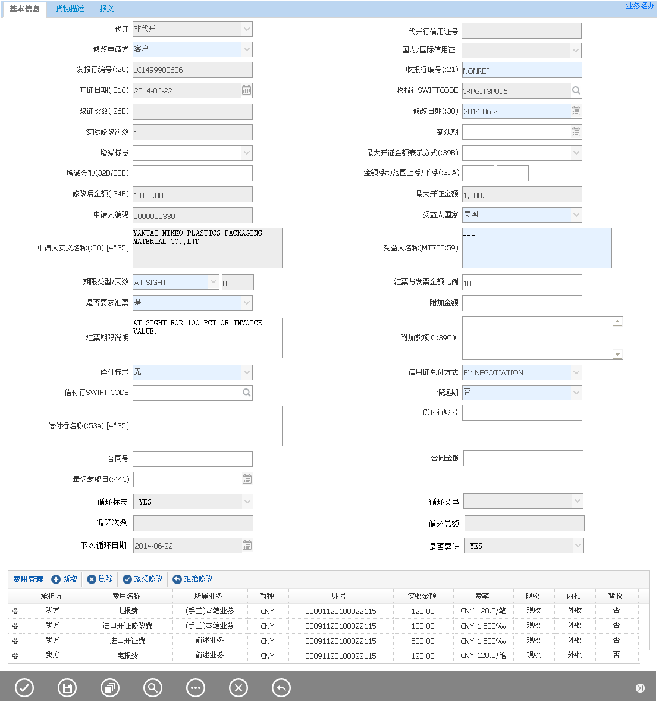

备注：

从左至右：提交、保存、打印查看、查询、附加功能、取消、返回。

##### 货物描述

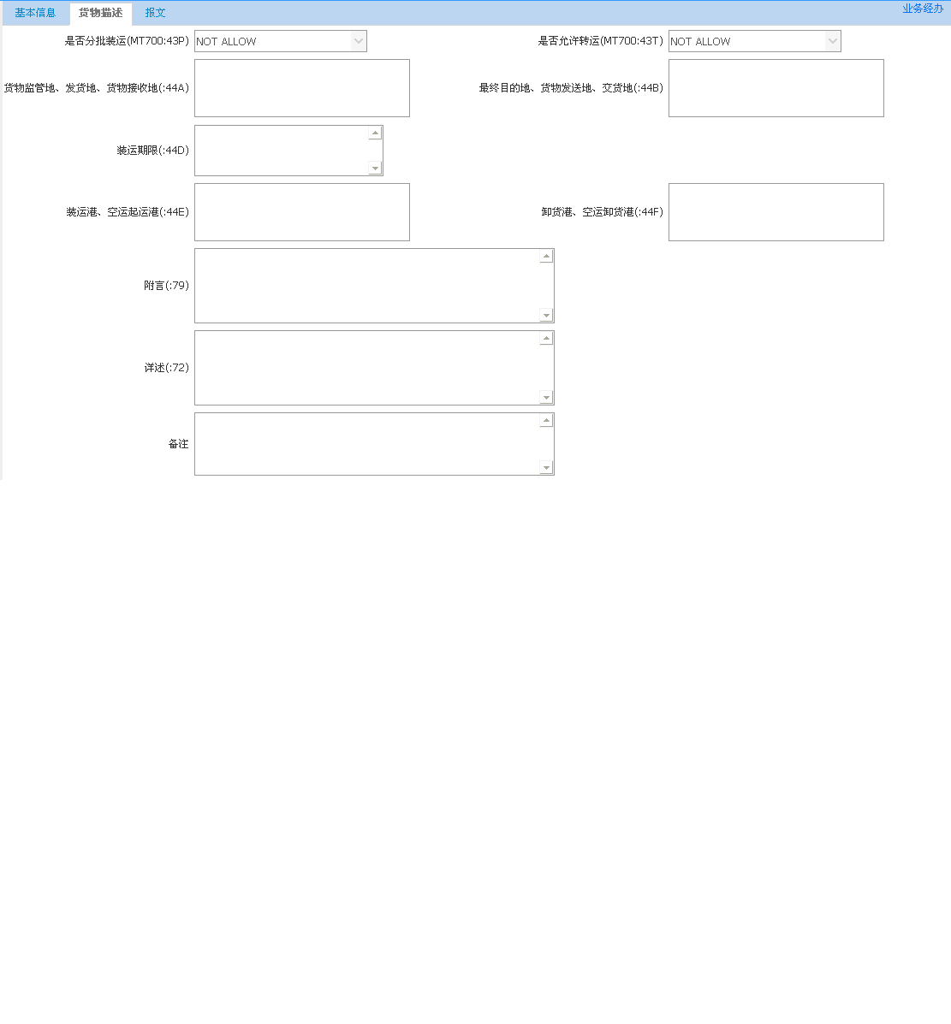

##### 报文

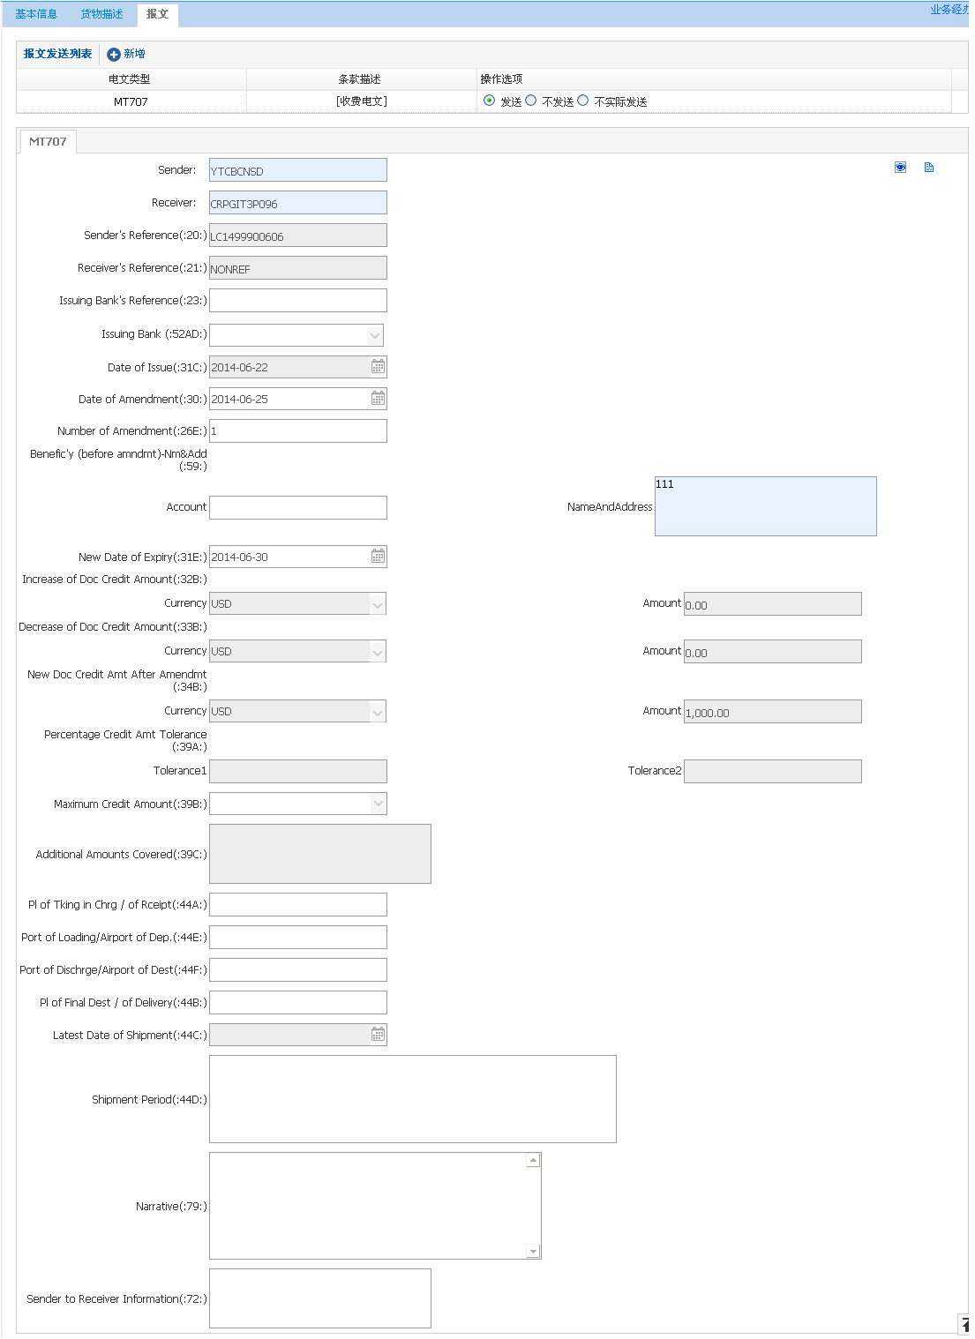

#### 输入描述

|  |  |  |  |  |  |  |
| --- | --- | --- | --- | --- | --- | --- |
| **序号** | **本地名称** | **英文** | **类型** | **M/O/P** | **数据来源** | **描述** |
|  | 代开 |  | V(16) | P | 自动带出 |  |
|  | 国际/国内信用证 |  | V(3) | P | 自动带出 | （国际证、国内证） |
|  | 修改申请方 |  | V(3) | M | 选择 | 下拉框：  0：客户  1：银行  见交易控制说明中的修改申请方说明。 |
|  | 发报行编号(:20) |  | V(16) | P | 自动带出 | 默认为LC号码 |
|  | 收报行编号(:21) |  | V(16) | M | 自动带出 | 默认为NONREF，有对方业务编号时自动赋值 |
|  | 改证次数(:26E) |  | N(2) | M | 自动计算 | 以发送报文次数累加，禁止修改。 |
|  | 实际修改次数 |  | N(2) | P | 自动计算 | 系统自动计算信用证修改次数 |
|  | 开证日期(:31C) |  | D | P | 自动带出 |  |
|  | 修改日期(:30) |  | D | M | 日期选择 | 默认系统当前日期 |
|  | 新效期(:31E) |  | D | PO | 自动带出 | 由信贷系统发起任务，此栏位不可修改。 |
|  | 增减标志 |  | V(3) | PO | 选择 | 选择项（+、-）默认空。由信贷系统发起，如果信贷系统使用增额接口，则允许增额，不可修改；否则手工发起只能减额或空。 |
|  | 增减金额(32B/33B) |  | N(18,2) | PO | 手工录入 | 由信贷系统发起任务，此栏位不可修改。如果手工发起只能减额或空。 |
|  | 修改后金额(:34B) |  | N(18,2) | P | 自动计算 | 修改后金额=开证金额+/-增减金额(32B/33B) |
|  | 金额浮动范围上浮(:39A) |  | N(2) | O | 自动带出 | 填写上浮，默认下浮，范围0-99  由信贷系统发起任务，此栏位不可修改。 |
|  | 金额浮动范围下浮(:39A) |  | N(2) | O | 自动带出 | 填写上浮，默认下浮，范围0-99  由信贷系统发起任务，此栏位不可修改。 |
|  | 最大开证金额表示方式(:39B) |  | V(20) | O | 自动带出 | 选择项（空，NOT EXCEEDING）  如果选择“NOT EXCEEDING”那么“金额浮动范围”显灰不可用，数据值设为零 |
|  | 最大开证金额 |  | N(18,2) | P | 自动计算 | 值为：round(修改后金额 * （1 + 上浮） / 100,2) |
|  | 附加金额 |  | N(18,2) | O | 自动带出 |  |
|  | 附加款项（:39C） |  | V(150) | MO | 自动带出 | 附加金额大于零，此栏位必填，否则为空值 |
|  | 假远期 |  | V(3) | M | 自动带出选择 | 选择项（YES, NO）。 |
|  | 收报行SWIFTCODE |  | V(20) | P | 自动带出 |  |
|  | 申请人编码 |  | V(10) | P | 自动带出 |  |
|  | 申请人英文名称地址(:50) [4*35] |  | V(200) | P |
|  | 受益人名称(MT700:59) [4*35] |  | V(200) | M | 自动带出 | 可修改 |
|  | 受益人国家 |  | V(3) | M | 自动带出 | 可修改 |
|  | 偿付标志 |  | V(3) | M | 自动带出 | 选择项(无、电开)，默认无。如果选择电开，那么“偿付行”必填，出偿付行报文747。 |
|  | 偿付行SWIFT CODE |  | V(20) | MO | 查询引入  银行信息 | 如果偿付标志选择为电开，自动填入信用证开证信息的偿付行 |
|  | 偿付行名称(MT700:53a) [4*35] |  | V(200) | MO |
|  | 偿付行账号 |  | V(34) | O | 查询引入  账号信息 | 如果偿付标志选择为电开，自动填入信用证开证信息的偿付行账号 |
|  | 是否分批装运(MT700:43P) |  | V(35) | O | 手工录入 | 选择项（NOT ALLOWED、ALLOWED）默认NOT ALLOWED |
|  | 是否允许转运(MT700:43T) |  | V(35) | O | 手工录入 | 选择项（NOT ALLOWED、ALLOWED）默认NOT ALLOWED |
|  | 信用证兑付方式 |  | V(20) | M | 自动带出 | 选择项见【1.6.4信用证兑付方式】 |
|  | 期限类型 |  | V(3) | M | 自动带出 | 选择项，见【1.6.1信用证期限类型】 |
|  | 天数 |  | N(3) | MP | 自动带出 | 如果汇票期限类型选择“AT SIGHT”，那么天数DISABLE，否则enable，且必填 |
|  | 汇票与发票金额比例 |  | N(3) | O | 自动带出 |  |
|  | 是否要求汇票 |  | V(3) | M | 自动带出 | 选择项（YES, NO）。默认为YES。 |
|  | 汇票期限说明[3*35] |  | V(110) | O | 自动带出 | 汇票期限说明默认值见信用证开立说明 |
|  | 合同号 |  | V(40) | O | 自动带出 |  |
|  | 合同金额 |  | N(18,2) | O | 自动带出 |  |
|  | 货物监管地、发货地、货物接收地(:44A) |  | V(65) | O | 手工录入 |  |
|  | 最终目的地、货物发送地、交货地(:44B) |  | V(65) | O | 手工录入 |  |
|  | 最迟装船日(:44C) |  | D | O | 自动带出 | 日期选择项，大于开证日期，小于有效日期  如果填写该日期，那么装运期限不能有数据。 |
|  | 装运期限(:44D) |  | V(390) | O | 手工录入 | 如果填写装运期限，那么最迟装船日必须为空。  最迟装船日和装运期限不能同时有值 |
|  | 装运港、空运起运港(:44E) |  | V(65) | O | 手工录入 |  |
|  | 卸货港、空运卸货港(:44F) |  | V(65) | O | 手工录入 |  |
|  | 附言(:79) |  | V(1800) | O | 手工录入 |  |
|  | 详述(:72) |  | V(240) | O | 手工录入 |  |
|  | 循环标志 |  | V(3) | P | 自动带出 | 选择项(YES、NO)，不可修改 |
|  | 循环类型 |  | V(3) | P | 自动带出 | 选择项（  1：周期循环、  2：金额循环、  3：申请人要求）。，不可修改 |
|  | 循环次数 |  | N(3) | O | 自动带出 |  |
|  | 循环总额 |  | N(18,2) | O | 自动带出 |  |
|  | 下一次循环日期 |  | D | MO | 自动带出 |  |
|  | 是否累计 |  | V(3) | P | 自动带出 | 选择项(YES、NO)，不可修改 |
|  | 备注 |  | V(20  0) | O | 手工录入 |  |
|  | 费用管理 |  | 控件 | OP | 手工录入 |  |
|  | 代开行信用证号 |  | V(16) | O | 手工录入 |  |

#### 交易控制

##### 与费用相关的栏位控制

以下字段或栏位的值发生改变时需要调用费用控件，重算费用金额。

1. 上下浮动比例等栏位的值发生改变。
2. 报文选择发送或不发送（其中不实际发送表示要收取费用但会生成报文且不发送）。
3. 新效期改变。
4. 期限类型,天数等发生改变。（此处改变可能导致收取费用类型不同，如即期或远期费用）。

##### 修改申请方的栏位控制

1. 代开为他行代开时，修改申请方默认为银行，否则默认为客户。
2. 如果修改类型是银行自身要求内部修改的，只允许修改代开行业务编号、修改日期、合同信息（合同号,合同金额）和备注，其他栏位禁止修改。
3. 修改申请方为银行时，默认不发送报文。实际修改次数不变。

##### 其他

1. 只有已开立信用证，且信用证未注销才能办理信用证修改交易；
2. 如果增额，更新业务数据，并可追加保证金、额度，增加信用证表外，增加信用证可用余额（信用证可用余额 = 原信用证可用余额 + 增额）；有减额时，保证金、额度、表外、信用证金额不变，但其他业务数据更新；

#### 边界描述

本交易产生的账务信息需要发送到核心系统进行处理。

#### 输出描述

##### 面函

无。

##### 报文

**报文控制：**

1. MT707报文

如果是他行代开，那么默认不实际发送，且不可修改，如果是国际证则默认发送，可以修改发送方式；

1. MT799扩展报文

如果是他行代开，那么默认不实际发送，且不可修改；如果是国内证则默认发送，可以修改发送方式；

**报文映射：**

MT707：

SEND = 默认取当前执行机构的发报行

RECEIVE = 收报行SWIFT CODE

其他栏位见输入描述栏位中的本地名称，输入栏位对应的报文场，如“发报行编号(:20)”表示MT707的20栏。如果交易界面输入栏有值，那么MT707报文相关栏位不可修改。

MT799：

SEND = 默认取当前执行机构的发报行

RECEIVE = 收报行SWIFT CODE

20栏 = 信用证号

#### 保证金和额度

##### 额度

增额情况扣减代理行额度、国家额度。

##### 保证金

无。

#### 手续费

开证修改手续费：参考【1.7.1手续费】；

开证电报费：默认150元/笔，可以手动修改。

注意：发几封电报，默认收几笔电报费；费用全部默认后收，外收。

#### 会计分录

表外金额要求按照修改后的最大金额 – 原信用证最大开证金额计算。

表外金额 =round(修改后金额 * （1 + 上浮） / 100,2) - round(原开证金额 * （1 + 原上浮比例） / 100,2) –

上述表外金额大于零，表示发生增额，如果小于零表示发生减额。

**表外：**

如果即期变成远期：

付：80101科目 开出即期信用证(即期)收：8010201科目 开出远期信用证(远期)

远期变成即期：

付：8010201科目 开出远期信用证（远期）

收：80101科目 开出即期信用证（即期）

增额：

收：801开出信用证 外币

即期：收：80101科目 开出即期信用证

远期：收：8010201科目 开出远期信用证

减额：

付：801开出信用证 外币

即期：付：80101科目 开出即期信用证

远期：付：8010201科目 开出远期信用证

**手续费：**

借：201101活期存款等科目 外币或人民币

贷：60210102外汇结算手续费收入 外币或人民币

#### 其他

无。

### 信用证拒绝修改

#### 交易描述：

本交易在信用证修改发出后，受益人明确确认时，不接受修改的时作拒绝修改处理。

#### 柜员操作

本交易由具有信用证拒绝修改经办权限的柜员发起操作。

系统需支持手工发起，或MT799发起。

系统需支持本交易能多级授权。

#### 界面布局与菜单按钮

##### 确认信息

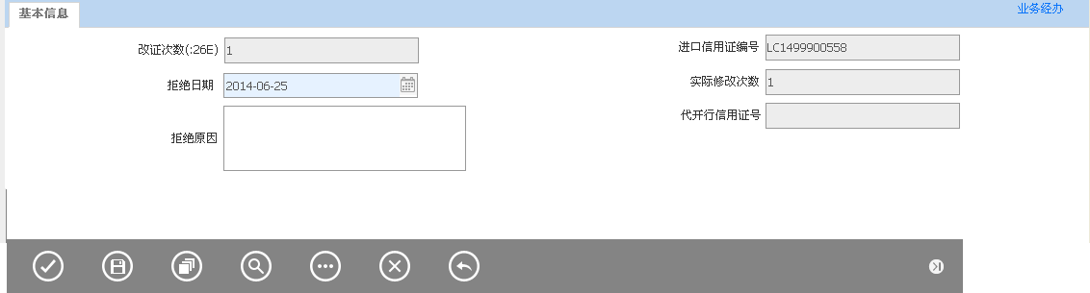

备注：

从左至右：提交、保存、打印查看、查询、附加功能、取消、返回。

#### 输入描述

|  |  |  |  |  |  |  |
| --- | --- | --- | --- | --- | --- | --- |
| **序号** | **本地名称** | **英文** | **类型** | **M/O/P** | **数据来源** | **描述** |
|  | 拒绝日期 |  | D | M |  | 默认为当天，不可大于当天 |
|  | 拒绝原因 |  | V(200) | PO |  |  |
|  | 信用证号 |  | V(16) | P | 自动带出 |  |
|  | 改正次数 |  | N(2) | P | 自动带出 |  |
|  | 实际修改次数 |  | N(2) | P | 自动带出 |  |
|  | 代开行信用证号 |  | V(16) | P | 自动带出 |  |

#### 交易控制

1. 只有已开立信用证，有修改的信用证可以进入该交易；
2. 修改增额，受益人拒绝时，除回冲业务数据外，减表外，退保证金和额度。
3. 修改减额，受益人拒绝时，回冲业务数据，表外、保证金和额度不变。
4. 修改延长效期，，受益人拒绝时，国结系统作效期提前处理；
5. 提前效期，受益人拒绝时，直接确认即可；
6. 取消原信用证修改

#### 边界描述

本交易产生的账务信息需要发送到核心系统进行处理。

#### 输出描述

##### 面函

无。

##### 报文

无。

#### 保证金和额度

##### 额度

1. 修改增额，受益人拒绝时，恢复增额部分代理行额度、国家额度。
2. 修改减额，受益人接受时，恢复减额部分代理行额度、国家额度。

##### 保证金

1. 修改增额，受益人拒绝时，退回增额时收取的保证金。
2. 修改减额，受益人接受时，可按比例退回减额部分保证金。

#### 手续费

无。

#### 会计分录

**表外：**

1. 修改增额，受益人拒绝时，付：增额部分表外。

付：801开出信用证 外币

即期：付：80101科目 开出即期信用证

远期：付：8010201科目 开出远期信用证

1. 修改减额，受益人拒绝时，收：减额部分表外。

收：801开出信用证 外币

即期：收：80101科目 开出即期信用证

远期：收：8010201科目 开出远期信用证

1. 即期换远期，或者远期换即期时，受益人拒绝修改，要恢复修改前的表外金额。
   1. 如果即期变成远期，被拒绝：

收：80101科目 开出即期信用证（即期）

付：8010201科目 开出远期信用证（远期）

* 1. 如果远期变成即期，被拒绝：

收：8010201科目 开出远期信用证(远期)

付：80101科目 开出即期信用证(即期)

#### 其他

无

### 循环信用证激活

#### 交易描述：

循环信用证用来办理长期合同和大量分批的普通货物，使用循环信用证可尽量减少额度占用，降低开证成本。本交易主要用来发送799报文通知收报行，并恢复信用证余额。

#### 柜员操作

本交易由具有柜员手工发起操作。

#### 界面布局与菜单按钮

同一页面布局原则，一行两列，从上至下：

第一区域：基本信息；

第二区域：费用管理

第三区域：按钮；

第四区域：报文。

##### 基本信息

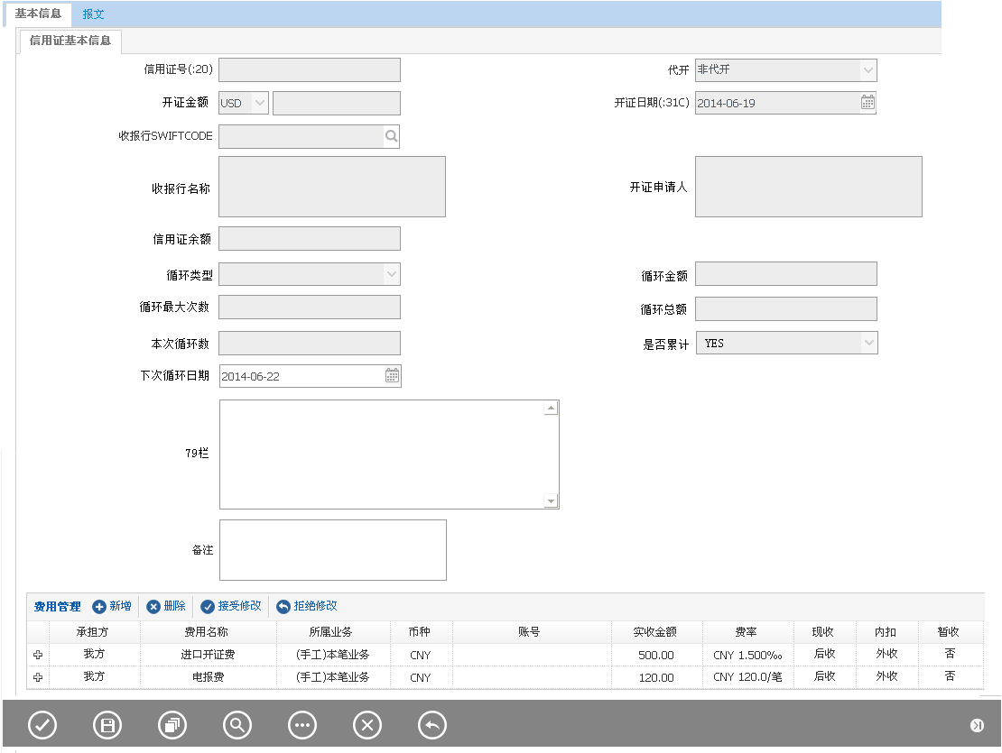

##### 报文

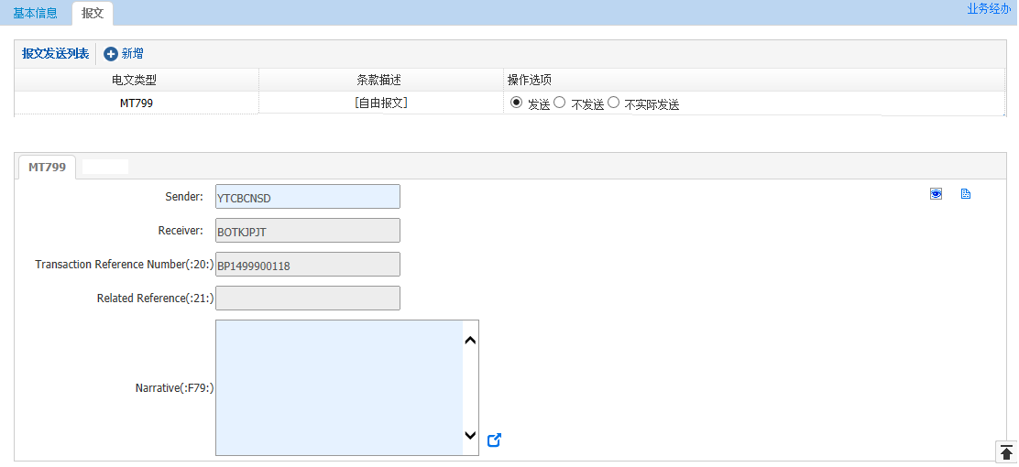

#### 输入描述

|  |  |  |  |  |  |  |
| --- | --- | --- | --- | --- | --- | --- |
| **序号** | **输入项** | **英文** | **类型** | **M/O/P** | **数据来源** | **描述** |
|  | 信用证号 |  | V(16) | P | 自动带出 |  |
|  | 开证币种 |  | V(3) |  |  |  |
|  | 开证金额 |  | N(18,2) | P | 自动带出 |  |
|  | 开证日期 |  | D | P | 自动带出 |  |
|  | 收报行SWIFTCODE |  | V(20) | P | 自动带出 |  |
|  | 收报行名称 |  | V(200) | P | 自动带出 |  |
|  | 开证申请人 |  | V(200) | P | 自动带出 |  |
|  | 信用证余额 |  | N(18,2) | P | 自动带出 |  |
|  | 循环类型 |  | V(3) | P | 自动带出 |  |
|  | 是否累计 |  | V(3) | P | 自动带出 |  |
|  | 循环总额 |  | N(18,2) | P | 自动带出 |  |
|  | 循环最大次数 |  | N(3) | P | 自动带出 |  |
|  | 本次循环数 |  | N(3) | P | 自动计算 | 系统自动计算该笔信用证项下目前的循环次数 |
|  | 循环金额 |  | N(18,2) | P | 自动计算 | 可手工修改  见交易控制，循环金额说明 |
|  | 下次循环日期 |  | D | O | 日期选择 | 主要为了提醒，在下次循环日期到期前5天，系统会自动生成提醒任务 |
|  | 79栏 |  | V(1800) | O | 手工录入 | 见循环信用证其他章节中的默认79栏 |
|  | 备注 |  | V(200) | O | 手工录入 |  |
|  | 费用管理 |  |  |  | 系统带出 | 控件 |

#### 交易控制

##### 交易控制左树说明

只有已开立信用证，信用证是循环信用证，且信用证未注销，循环次数未达到最大循环次数，循环金额未超过循环总金额才能办理循环信用证开立交易；

##### 循环金额说明

1. 如果累计标志是NO，那么本次循环金额默认是开证最大金额；如果累计标志是YES，那么循环金额默认是开证最大金额+信用证余额；
2. 如果有循环总额，那么本次循环金额 + 信用证已循环金额总和不能大于循环总额；
3. 必须大于零。

#### 边界描述

本交易产生的账务信息需要发送到核心系统进行处理。

#### 输出描述

##### 面函

无。

##### 报文

输出：MT799

MT799映射关系如下：

SEND = 默认取当前执行机构的发报行

RECEIVE = 收报行SWIFT CODE

20场 = 信用证号

21场 = NONREF (可修改)

79场 = 79栏

#### 保证金和额度

##### 额度

无

##### 保证金

如果保证金不足，提示操作员追加保证金。

#### 手续费

电报费

注意：费用现收，外扣。

#### 会计分录

**表外：**

收：信用证开立（表外金额=循环金额）（分即期、远期）；

#### 其他

##### 默认79栏

Please be informed that the above mentioned

Letter of Credit has been revolved by [循环增额]

to the amount of [循环金额].

.

This is revolving no.[循环次数] of [总循环次数] under this Letter of

Credit.

.

All other L/C conditions and instructions remain

valid.

.

The documentary credit is subject to the version

of the Supplement of the ICC Uniform Customs and

Practice for Documentary Credits for Electronic

Presentations, International Chamber of Commerce,

Paris, France, which is in effect on the date of

issue.

### 保证金管理

见公共交易模块。

### 往来函电

见公共交易模块。

### 信用证撤销申请

#### 交易描述：

申请人或受益人提出撤销信用证申请，发送申请撤证报文。

#### 柜员操作

本交易由具有柜员手工发起，也可由收到的MT799报文发起。

系统支持发送MT752、MT734，支持手工增加MT799报文功能。

#### 界面布局与菜单按钮

同一页面布局原则，一行两列，从上至下：

第一区域：基本信息；

第二区域：费用管理；

第三区域：报文；

第四区域：按钮。

##### 基本信息、费用管理和按钮

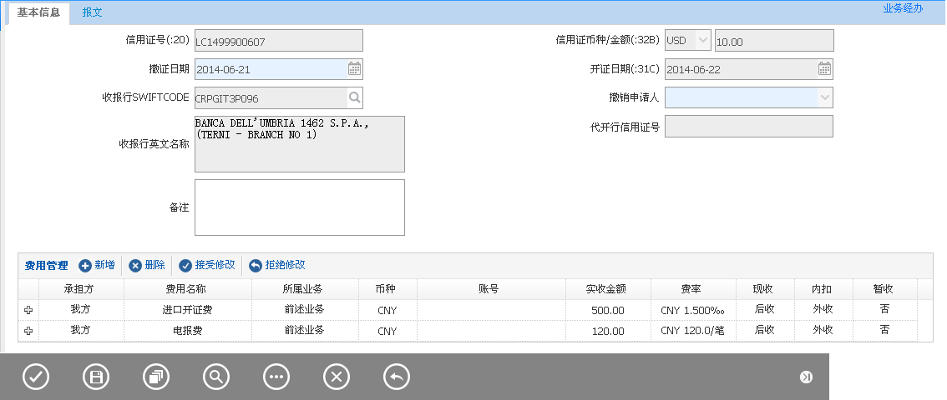

备注：

从左至右：提交、保存、打印查看、查询、附加功能、取消、返回。

##### 报文

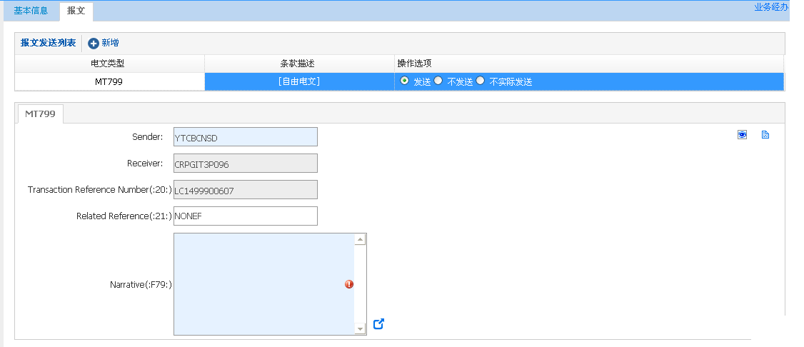

#### 输入描述

|  |  |  |  |  |  |  |
| --- | --- | --- | --- | --- | --- | --- |
| **序号** | **本地名称** | **英文名称** | **类型** | **M/O/P** | **数据来源** | **描述** |
|  | 信用证号 |  | V(16) | P | 自动带出 |  |
|  | 信用证币种 |  | V(3) | P | 自动带出 |  |
|  | 信用证金额 |  | N(18,2) | P | 自动带出 |  |
|  | 开证日期 |  | D | P | 自动带出 |  |
|  | 收报行SWIFTCODE |  | V(20) | P | 自动带出 |  |
|  | 收报行英文名称 |  | V(200) | P | 自动带出 |  |
|  | 撤证申请人 |  | V(3) | M | 选择 | 选择项：  A：申请人（默认）  B：受益人 |
|  | 撤证日期 |  | D | M | 选择 | 默认为当天，不能大于当天 |
|  | 备注 |  | V(200) | O | 手工录入 |  |
|  | 代开行信用证号 |  | V(16) | P | 自动带出 |  |

#### 交易控制

##### 交易控制说明

已开立、未闭卷、未来单信用证；

#### 边界描述

无。

#### 输出描述

##### 面函

无。

##### 报文

输出：MT799

MT799映射关系如下：

SEND = 默认取当前执行机构的发报行

RECEIVE = 收报行SWIFT CODE

20场 = 信用证号

21场 = NONREF (可修改)

79场 =手工录入

#### 保证金和额度

##### 保证金

无。

##### 额度

无。

#### 手续费

电报费：见【1.7.2电报费】；

所有未收费用，且默认后收外收。

注意：发几封电报，默认收几笔电报费；费用全部默认后收，外收。

#### 会计分录

无。

#### 其他

无。

### 信用证撤销确认

#### 交易描述：

申请人或受益人确认撤销信用证申请，退回保证金和额度，冲销信用证表外，直接闭卷。

#### 柜员操作

本交易由具有柜员手工发起，也可由收到的799报文发起。

#### 界面布局与菜单按钮

同一页面布局原则，一行两列，从上至下：

第一区域：基本信息；

第二区域：费用管理；

第二区域：按钮。

##### 基本信息、费用管理和按钮

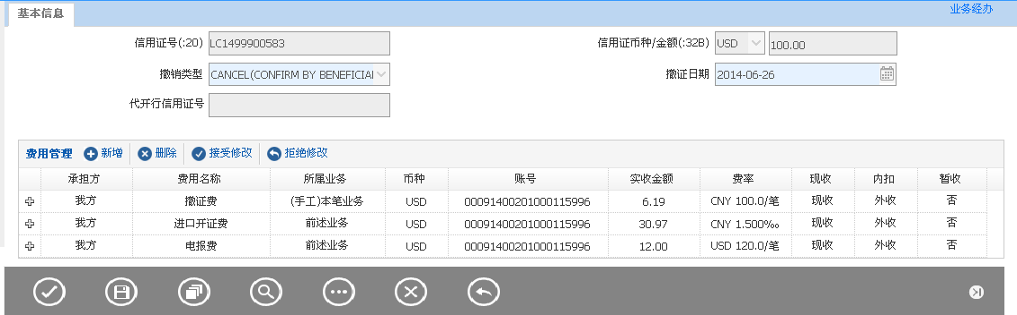

备注：

从左至右：提交、保存、打印查看、查询、附加功能、取消、返回。

#### 输入描述

|  |  |  |  |  |  |  |
| --- | --- | --- | --- | --- | --- | --- |
| **序号** | **本地名称** | **英文名称** | **类型** | **M/O/P** | **数据来源** | **描述** |
|  | 信用证号 |  | V(16) | P | 自动带出 |  |
|  | 信用证币种 |  | V(3) | P | 自动带出 |  |
|  | 信用证金额 |  | N(18,2) | P | 自动带出 |  |
|  | 撤销类型 |  | V(3) | M | 选择 | 选择项（CANCEL(CONFIRM BY BENEFICIARY)、  CANCEL(CONFIRM BY APPLICANT)、  NOT CANCEL(CONFIRM BY BENEFICIARY)、  NOT CANCEL(CONFIRM BY APPLICANT)）。  默认CANCEL(CONFIRM BY BENEFICIARY)。 |
|  | 撤证日期 |  | D | M | 选择 | 默认为当天，不能大于当天 |
|  | 代开行信用证号 |  | V(16) | P | 自动带出 |  |

#### 交易控制

##### 交易控制说明

已开立、未闭卷、未来单、撤销申请的信用证；

#### 边界描述

本交易产生的账务信息需要发送到核心系统进行处理。

通知信贷系统恢复额度。

#### 输出描述

##### 面函

信用证撤销确认书。

见附件：【3.2 信用证撤销确认书】

##### 报文

无。

#### 保证金和额度

##### 保证金

退回该笔信用证项下所有保证金。

##### 额度

通知信贷系统恢复客户额度；

#### 手续费

手续费：见【1.7.1手续费】；

所有未收费用，且默认立即收取。

注意：费用全部现收，外收。

#### 会计分录

**表外：**

付：801开出信用证外币

即期：付：80101科目开出即期信用证

远期：付：8010201科目开出远期信用证

**收取手续费：**

借：201101活期存款等科目外币或人民币

贷：60210102外汇结算手续费收入外币或人民币

**保证金：**

退回客户保证金和额度。在会计分录中登记收取客户保证金信息。如：

借：201101活期存款等科目 外币或人民币

贷：20020103信用证保证金 外币或人民币

#### 其他

将信用证闭卷标志设为Y。

### 信用证注销

#### 交易描述：

信用证超过有效期30天后，还有可用余额，使用闭卷交易关闭信用证，销剩余表外，归还保证金和额度。

#### 柜员操作

本交易由具有柜员手工发起。

#### 界面布局与菜单按钮

同一页面布局原则，一行两列，从上至下：

第一区域：基本信息；

第二区域：费用管理；

第三区域：按钮。

##### 基本信息和费用管理

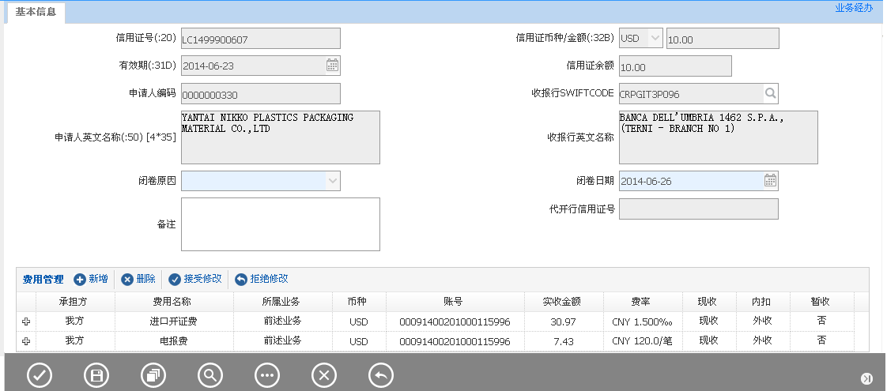

备注：

从左至右：提交、保存、打印查看、查询、附加功能、取消、返回。

#### 输入描述

|  |  |  |  |  |  |  |
| --- | --- | --- | --- | --- | --- | --- |
| **序号** | **本地名称** | **英文名称** | **类型** | **M/O/P** | **数据来源** | **描述** |
|  | 信用证号 |  | V(16) | P | 自动带出 |  |
|  | 信用证币种 |  | V(3) | P | 自动带出 |  |
|  | 开证金额 |  | N(18,2) | P | 自动带出 |  |
|  | 有效期 |  | D | P | 自动带出 |  |
|  | 收报行SWIFTCODE |  | V(20) | P | 自动带出 |  |
|  | 收报行英文名称 |  | V(200) | P | 自动带出 |  |
|  | 申请人编号 |  | V(20) | P | 自动带出 |  |
|  | 申请人英文名称 |  | V(200) | P | 自动带出 |  |
|  | 信用证余额 |  | N(18,2) | P | 自动带出 |  |
|  | 闭卷日期 |  | D | M | 选择 | 默认为当天，不能大于当天 |
|  | 闭卷原因 |  | V(200) | M | 选择 | 选择项（余额为零、信用证过期、其他）。默认为信用证过期。 |
|  | 代开行信用证号 |  | V(16) | P | 自动带出 |  |
|  | 备注 |  | V(200) | O | 手工录入 |  |

#### 交易控制

##### 交易控制说明

已开立、未闭卷信用证；

#### 边界描述

本交易产生的账务信息需要发送到核心系统进行处理。

通知信贷系统恢复额度。

#### 输出描述

无。

#### 保证金和额度

##### 保证金

退回该笔信用证项下剩余保证金。

##### 额度

如果发生垫款，不恢复客户开证额度；否则恢复全部开证额度。

#### 手续费

所有未收费用，且默认立即收取，外收。

#### 会计分录

**表外：**

付：801开出信用证外币

即期：付：80101科目开出即期信用证

远期：付：8010201科目开出远期信用证

**保证金：**

退回客户保证金和额度：

借：201101活期存款等科目外币或人民币

贷：20020103信用证保证金外币或人民币

#### 其他

将信用证闭卷标志设为Y；

### 信用证注销恢复

#### 交易描述：

将信用证状态改为可用状态。

#### 柜员操作

本交易由具有柜员手工发起。

#### 界面布局与菜单按钮

同一页面布局原则，一行两列，从上至下。

第一区域：基本信息；

第二区域：按钮。

##### 基本信息

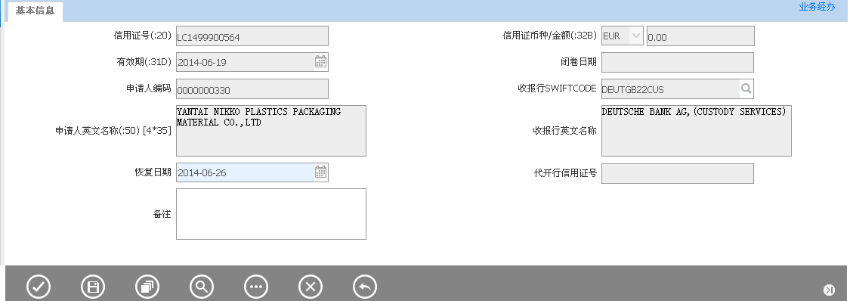

备注：

从左至右：提交、保存、打印查看、查询、附加功能、取消、返回。

#### 输入描述

|  |  |  |  |  |  |  |
| --- | --- | --- | --- | --- | --- | --- |
| **序号** | **本地名称** | **英文名称** | **类型** | **M/O/P** | **数据来源** | **描述** |
|  | 信用证号 |  | V(16) | P | 自动带出 |  |
|  | 信用证币种 |  | V(3) | P | 自动带出 |  |
|  | 信用证金额 |  | N(18,2) | P | 自动带出 |  |
|  | 有效期 |  | D | P | 自动带出 |  |
|  | 收报行SWIFTCODE |  | V(20) | P | 自动带出 |  |
|  | 收报行英文名称 |  | V(200) | P | 自动带出 |  |
|  | 申请人编号 |  | V(20) | P | 自动带出 |  |
|  | 申请人英文名称 |  | V(200) | P | 自动带出 |  |
|  | 闭卷日期 |  | D | P | 自动带出 |  |
|  | 恢复日期 |  | D | M | 日期选择 | 默认为当天，不可大于当天 |
|  | 代开行信用证号 |  | V(16) | P | 自动带出 |  |
|  | 备注 |  | V(200) | O | 手工录入 |  |

#### 交易控制

##### 交易控制说明

已闭卷信用证；

#### 边界描述

无。

#### 输出描述

无。

#### 保证金和额度

无。

#### 手续费

无。

#### 会计分录

无。

#### 其他

将信用证闭卷标志设为N；

### 电索/电提通知

#### 交易描述

本交易是收到交单行电提不符点、或者索偿电通知时，作登记处理，并通知开证申请人。

#### 柜员操作

本交易可由MT750，MT754报文发起，也可由业务手工发起。

#### 界面布局与菜单按钮

同一页面布局原则，一行两列，从上至下。

基本信息、费用管理、按钮

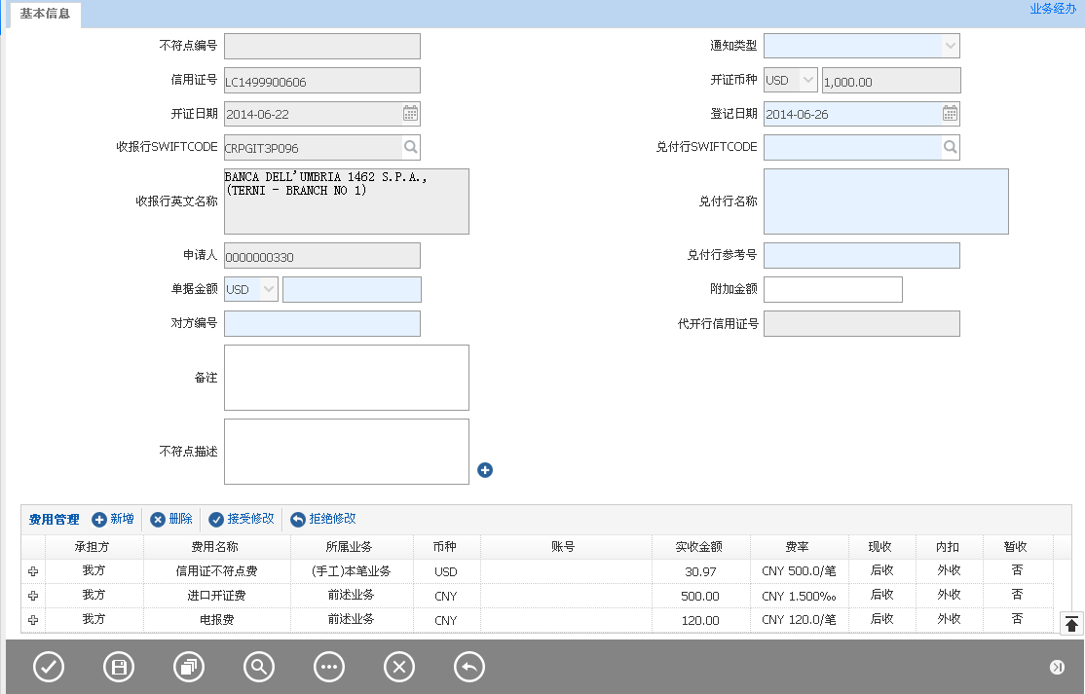

备注：

按钮从左至右：提交、保存、打印查看、查询、附加功能、取消、返回。

#### 输入描述

|  |  |  |  |  |  |  |
| --- | --- | --- | --- | --- | --- | --- |
| **序号** | **本地名称** | **英文名称** | **类型** | **M/O/P** | **数据来源** | **描述** |
|  | 不符点编号 |  | V(16) | P |  | 系统自动生成来单号码 |
|  | 登记日期 |  | D | M | 日期选择 | 默认为当天，不能大于当天 |
|  | 通知类型 |  | V（3） | M | 选择 | 选择项：  0：不符点通知  1：电索通知  2：其他 |
|  | 信用证号 |  | V(16) | P | 自动带出 |  |
|  | 开证币种 |  | V(3) | P | 自动带出 |  |
|  | 开证金额 |  | N(18,2) | P | 自动带出 |  |
|  | 开证日期 |  | D | P | 自动带出 |  |
|  | 收报行SWIFTCODE |  | V(20) | P | 自动带出 |  |
|  | 收报行英文名称 |  | V(200) | P | 自动带出 |  |
|  | 申请人 |  | V(200) | P | 自动带出 |  |
|  | 兑付行SWIFTCODE |  | V(20) | M | 查询引入  银行信息 | 如果是报文发起，默认从报文带出发报机构，并自动查询出银行名称 |
|  | 兑付行名称 |  | V(200) | M |
|  | 对方编号 |  | V(16) | M |  | 默认报文20栏 |
|  | 单据币种 |  | V(3) | M |  | 默认报文32a栏 |
|  | 单据金额 |  | N(18,2) | M |  | 默认报文32a栏  必须大于零 |
|  | 附加金额 |  | N(18,2) | O |  | 默认报文32a栏  必须大于零 |
|  | 不符点描述 |  | V(3500) | MO |  | 只有通知类型是不符点通知，此栏位才必填。  默认MT750报文77J栏 |
|  | 代开行信用证号 |  | V(16) | P | 自动带出 |  |
|  | 备注 |  | V(200) | O |  |  |

#### 交易控制

##### 交易控制说明

未闭卷信用证；

#### 边界描述

无。

#### 输出描述

##### 面函

1）通知类型是不符点：电提不符点通知面函

见附件：【3.3 信用证项下不符点电提通知】

2）通知类型是电索通知：电提回执

见附件：【3.4 电提回执】

##### 报文

无

#### 保证金和额度

无。

#### 手续费

无。

#### 会计分录

无。

#### 其他

##### 业务编号说明

【orgn】IB【YYMMDD】001

### 电提答复

#### 交易描述

本交易是收到寄单行电提不符点后，根据申请人意见，答复对方是否接受不符点。

#### 柜员操作

本交易由业务手工发起。

#### 界面布局与菜单按钮

同一页面布局原则，一行两列，从上至下。

第一区域：基本信息；

第二区域：费用管理；

第三区域：按钮；

第四区域：报文。

##### 基本信息、费用管理和按钮

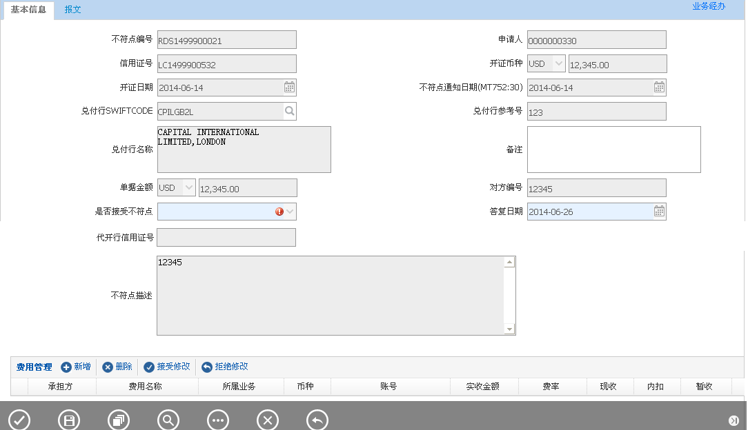

备注：

按钮从左至右：提交、保存、打印查看、查询、附加功能、取消、返回。

##### 报文

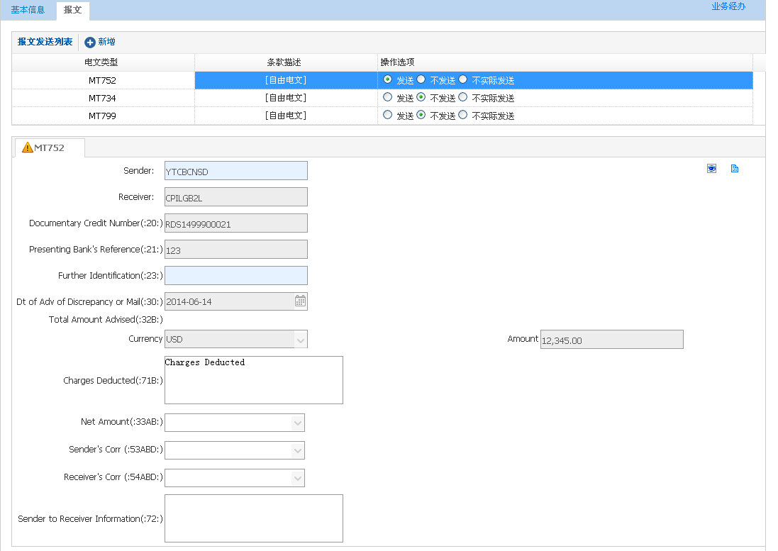

#### 输入描述

|  |  |  |  |  |  |  |
| --- | --- | --- | --- | --- | --- | --- |
| **序号** | **本地名称** | **英文名称** | **类型** | **M/O/P** | **数据来源** | **描述** |
|  | 不符点编号(MT752:20) |  | V(16) | P | 自动带出 |  |
|  | 信用证号 |  | V(16) | P | 自动带出 |  |
|  | 开证币种 |  | V(3) | P | 自动带出 |  |
|  | 开证金额 |  | N(18,2) | P | 自动带出 |  |
|  | 开证日期 |  | D | P | 自动带出 |  |
|  | 兑付行SWIFTCODE |  | V(200) | P | 自动带出 | 自动带出电提不符点中登记的兑付行 |
|  | 兑付行名称 |  | V(20) | P |
|  | 单据币种(MT752:32B) |  | V(3) | P | 自动带出 |  |
|  | 单据金额(MT752:32B) |  | N(18,2) | P | 自动带出 |  |
|  | 不符点通知日期(MT752:30) |  | D | P | 自动带出 |  |
|  | 不符点描述 |  | V(3500) | P | 自动带出 |  |
|  | 是否接受不符点 |  | V(3) | M | 选择 | 选择项：  0：接受  1：拒绝  如果接受不符点，默认发送MT752报文；如果不接受不符点，默认发送MT734报文； |
|  | 答复日期 |  | D | M | 选择 | 默认为当天，不能大于当天 |
|  | 备注 |  | V(200) | O | 手工录入 |  |
|  | 对方编号(MT752:21) |  | V(16) | P | 自动带出 |  |
|  | 代开行信用证号 |  | V(16) | P | 自动带出 |  |

#### 交易控制

##### 交易控制说明

未闭卷，有电提不符点信用证；

##### 减额说明

* 减额说明必须符合下列SWIFT规范：

|  |  |  |
| --- | --- | --- |
| Line 1 | /8a/[3!a13d][additional information] | (Code)(Currency)(Amount)(Narrative) |
| Lines 2-6 | [//continuation of additional information] |  |

* Code说明

|  |  |
| --- | --- |
| AGENT | Agent's commission |
| COMM | Our commission |
| CORCOM | Our correspondent's commission |
| DISC | Commercial discount |
| INSUR | Insurance premium |
| POST | Our postage |
| STAMP | Stamp duty |
| TELECHAR | Teletransmission charges |
| WAREHOUS | Wharfing and warehouse |

* 减额说明和净额必须同时存在，或同时不存在，比如说减额说明有值，则净额大于零；减额说明无数据，则净额等于零；

#### 边界描述

本交易产生的账务信息需要发送到核心系统进行处理。

#### 输出描述

##### 面函

无。

##### 报文

**报文控制：**

如果接受不符点，默认发752报文；

如果拒绝，默认发734、扩展报文799。

**报文映射：**

MT752：

见输入描述栏位中的本地名称，输入栏位对应的报文场，如“减额说明(MT752:71B)”表示MT752的71B栏[Charges Deducted](mk:@MSITStore:D:\doc\海辉文档\swift\SWIFTStandards%20MT%20Help%20November%202008.chm::/mt752-6-field-71b.htm)。如果交易界面输入栏有值，那么MT752报文相关栏位不可修改。

#### 保证金和额度

无

#### 手续费和电报费

电报费：见【1.7.2电报费】

费用全部默认现收，外收。

#### 会计分录

**表内：**

借：201101活期存款等科目外币或人民币

贷：60210102外汇结算手续费收入外币或人民币

#### 其他

无。

### 提货担保

#### 交易描述

在进口单据未到而货物已到的情况下，申请人或承运人向银行申请开立提货担保凭以向船公司或其代理公司提货。

#### 柜员操作

本交易由业务手工发起，或信贷系统发起

#### 界面布局与菜单按钮

同一页面布局原则，一行两列，从上至下.

第一区域：基本信息；

第二区域：费用管理；

第三区域：按钮。

##### 基本信息、费用管理和按钮

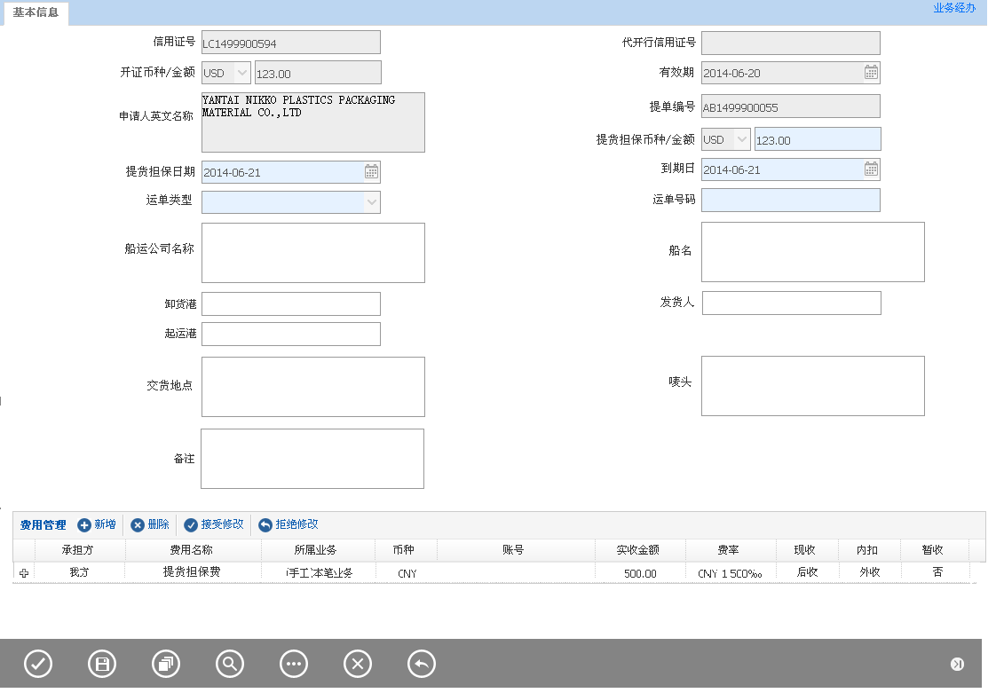

备注：

按钮从左至右：提交、保存、打印查看、查询、附加功能、取消、返回。

#### 输入描述

|  |  |  |  |  |  |  |
| --- | --- | --- | --- | --- | --- | --- |
| **序号** | **输入项** | **英文** | **类型** | **M/O/P** | **数据来源** | **描述** |
|  | 信用证号 |  | V(16) | P | 自动带入 |  |
|  | 代开行信用证号 |  | V(16) | P | 自动带入 |  |
|  | 开证币种 |  | V(3) | P | 自动带入 |  |
|  | 开证金额 |  | N(18,2) | P | 自动带入 |  |
|  | 有效期 |  | D | P | 自动带入 |  |
|  | 申请人英文名称 |  | V(200) | P | 自动带入 |  |
|  | 提单编号 |  | V(16) | P | 自动生成 | 系统自动生成 |
|  | 借据号 |  | V(34) | MP | 自动导入  手工录入 | 由信贷系统发起任务，此栏位不可修改。手工录入，要在接口表中检查借据信息是否正确。 |
|  | 提货担保币种 |  | V(3) | P | 自动带入 | 默认为信用证币种  由信贷系统发起任务，此栏位不可修改。 |
|  | 提货担保金额 |  | N(18,2) | MP | 手工录入 | 必须大于零  由信贷系统发起任务，此栏位不可修改。 |
|  | 提货担保日期 |  | D | M | 日期选择 | 默认为当天，不可大于当天 |
|  | 到期日 |  | D | M | 日期选择 | 大于提货担保日期，小于信用证有效期 |
|  | 运单类型 |  | V(3) | M | 选择 | 选择项：  1：Airway Bill  2：Ocean Bill of Lading  3：Other Transport Document  4：Rail Transport Bill  5：Road Bill |
|  | 运单号码 |  | V(30) | M | 手工录入 |  |
|  | 船运公司名称 |  | V(200) | MO | 手工录入 | 运单类型选择“Ocean Bill of Lading”，必填 |
|  | 船名 |  | V(200) | MO | 手工录入 | 运单类型选择“Ocean Bill of Lading”，必填 |
|  | 发货人 |  | V(80) | O | 手工录入 |  |
|  | 起运港 |  | V(80) | MO | 手工录入 | 运单类型选择“Ocean Bill of Lading”，必填 |
|  | 卸货港 |  | V(80) | MO | 手工录入 | 运单类型选择“Ocean Bill of Lading”，必填 |
|  | 交货地点 |  | V(200) | O | 手工录入 |  |
|  | 唛头 |  | V(200) | MO | 手工录入 | 运单类型选择“Ocean Bill of Lading”，必填 |
|  | 备注 |  | V(200) | O | 手工录入 |  |
|  | 费用管理 |  | 控件 | O | 手工录入 |  |

#### 交易控制

##### 交易控制说明：

信用证未闭卷；

#### 边界描述

无。

#### 输出描述

##### 面函

提货担保通知书。

##### 报文

无。

#### 保证金和额度

##### 额度

无。

##### 保证金

按照提货担保金额的收取。不记账，表示该笔保证金已经收取，只是将该笔保证金与该笔保函关联

#### 手续费

提货担保手续费；见【1.7.1 手续费】

默认后收，外收。

#### 会计分录

**表外：**

收：818开出保函-提货担保外币

**收取保证金：**

借：201101活期存款或其他科目外币

贷：2002存入保证金外币

**收取手续费：**

借：201101活期存款或其他科目外币或人民币

贷：602105手续费及佣金收入-担保业务手续费收入外币或人民币

#### 其他

##### 业务编号说明

【orgn】SG【YYMMDD】001

### 提货担保注销

#### 交易描述

银行收到寄单行寄送的单据，通知客户拿担保保函替换提货单据；

#### 柜员操作

本交易由业务手工发起。

#### 界面布局与菜单按钮

同一页面布局原则，一行两列，从上至下。

第一区域：基本信息；

第二区域：费用管理；

第三区域：按钮。

##### 基本信息、费用管理和按钮

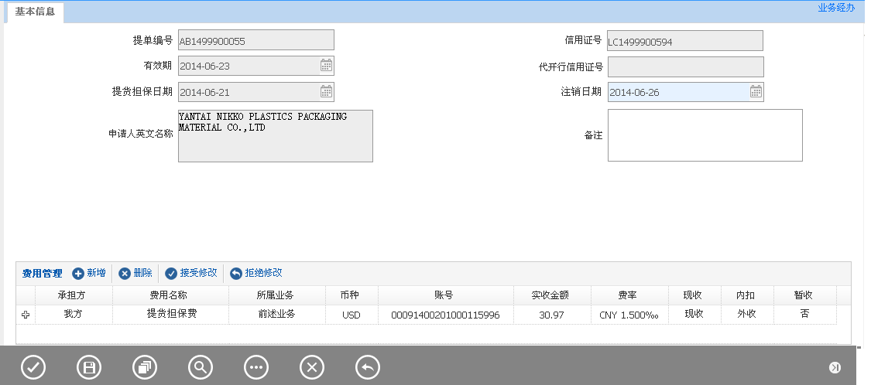

备注：

按钮从左至右：提交、保存、打印查看、查询、附加功能、取消、返回。

#### 输入描述

|  |  |  |  |  |  |  |
| --- | --- | --- | --- | --- | --- | --- |
| **序号** | **输入项** | **英文** | **类型** | **M/O/P** | **数据来源** | **描述** |
|  | 提单编号 |  | V(16) | P | 自动带入 |  |
|  | 代开行信用证号 |  | V(16) | P | 自动带入 |  |
|  | 信用证号 |  | V(16) | P | 自动带入 |  |
|  | 有效期 |  | D | P | 自动带入 |  |
|  | 提货担保日期 |  | D | P | 自动带入 |  |
|  | 申请人英文名称 |  | V(200) | P | 自动带入 |  |
|  | 注销日期 |  | D | M | 日期选择 | 默认为当天，不可大于当天，不能小于提货担保日期 |
|  | 备注 |  | V(200) | O | 手工录入 |  |
|  | 费用管理 |  | 控件 | O | 手工录入 |  |

#### 交易控制

##### 交易控制说明：

信用证未闭卷，发生提货担保，且未注销；

#### 边界描述

无。

#### 输出描述

无。

#### 保证金和额度

##### 额度

恢复客户保函额度。

##### 保证金

退回提货担保时收取的保证金，不记账，表示该笔保证金已经退回，将该笔保证金与该笔保函关联时金额设置为零。

#### 手续费

无。

#### 会计分录

**表外：**

付：818开出保函-提货担保外币

**退保证金:**

借：2002存入保证金外币

贷：201101活期存款或其他科目外币

#### 其他

无。

### 提货担保索赔登记

#### 交易描述

银行收到船公司的索赔要求，进行登记；

#### 柜员操作

本交易由业务手工发起。

#### 界面布局与菜单按钮

同一页面布局原则，一行两列，从上至下。第一区域：基本信息；

第二区域：按钮。

##### 基本信息和按钮

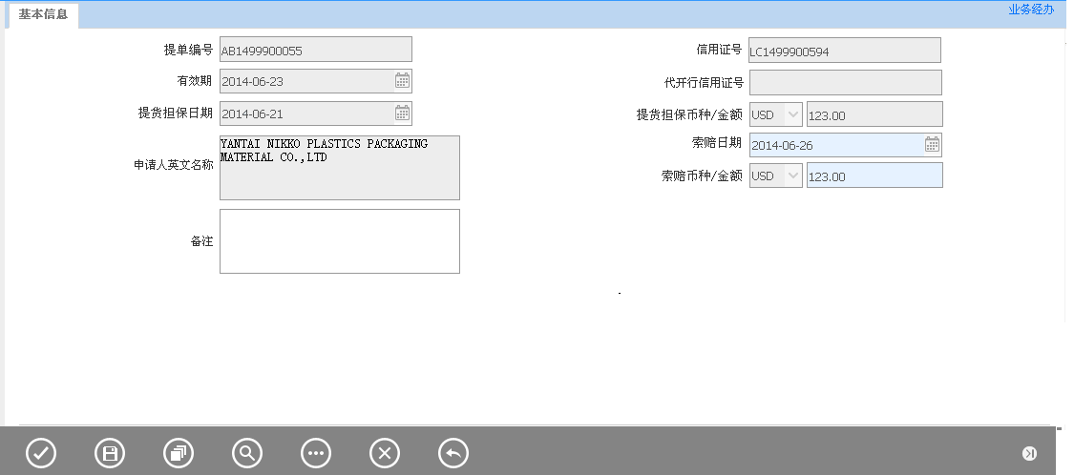

备注：

按钮从左至右：提交、保存、打印查看、查询、附加功能、取消、返回。

#### 输入描述

|  |  |  |  |  |  |  |
| --- | --- | --- | --- | --- | --- | --- |
| **序号** | **输入项** | **英文** | **类型** | **M/O/P** | **数据来源** | **描述** |
|  | 提单编号 |  | V(16) | P | 自动带入 |  |
|  | 信用证号 |  | V(16) | P | 自动带入 |  |
|  | 代开行信用证号 |  | V(16) | P | 自动带入 |  |
|  | 有效期 |  | D | P | 自动带入 |  |
|  | 提货担保日期 |  | D | P | 自动带入 |  |
|  | 提货担保币种 |  | V(3) | P | 自动带入 |  |
|  | 提货担保金额 |  | N(18,2) | P | 自动带入 |  |
|  | 申请人英文名称 |  | V(200) | P | 自动带入 |  |
|  | 索赔日期 |  | D | M | 日期选择 | 默认为当天，不可大于当天,大于提货担保日期 |
|  | 索赔币种 |  | V(3) | P | 自动带入 | 默认为提货担保币种 |
|  | 索赔金额 |  | N(18,2) | M |  | 大于零 |
|  | 备注 |  | V(200) | O |  |  |

#### 交易控制

##### 交易控制说明：

信用证未闭卷，发生提货担保，且未注销；

#### 边界描述

无。

#### 输出描述

##### 面函

提货担保索赔通知书

##### 报文

无。

#### 保证金和额度

无。

#### 手续费

无。

#### 会计分录

无。

#### 其他

无。

### 提货担保赔付

#### 交易描述

银行收到船公司的索赔要求后进行赔付；

#### 柜员操作

本交易由业务手工发起。

#### 界面布局与菜单按钮

同一页面布局原则，一行两列，从上至下。

第一区域：基本信息；

第二区域：费用管理；

第三区域：按钮；

第四区域：报文。

##### 基本信息、费用管理、资金流向管理和按钮

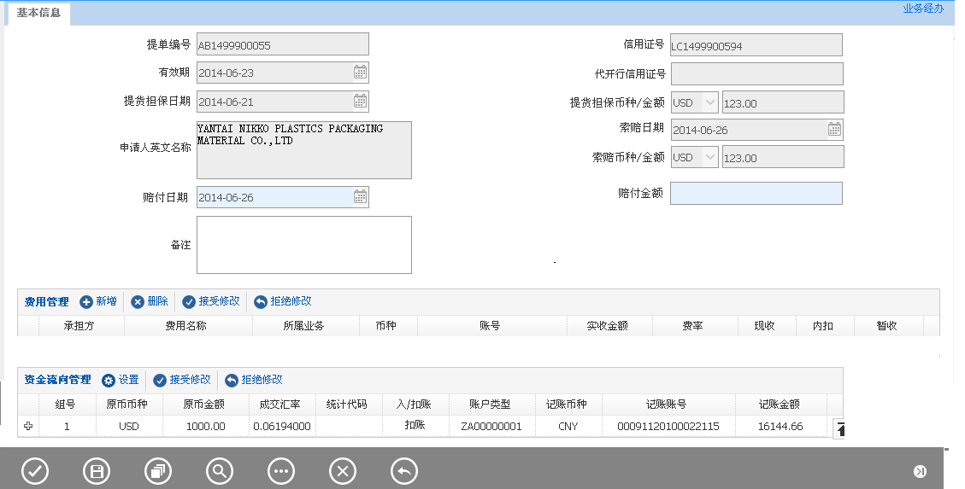

备注：

按钮从左至右：提交、保存、打印查看、查询、附加功能、取消、返回。

#### 输入描述

|  |  |  |  |  |  |  |
| --- | --- | --- | --- | --- | --- | --- |
| **序号** | **输入项** | **英文** | **类型** | **M/O/P** | **数据来源** | **描述** |
|  | 提单编号 |  | V(16) | P | 自动带入 |  |
|  | 信用证号 |  | V(16) | P | 自动带入 |  |
|  | 代开行信用证号 |  | V(16) | P | 自动带入 |  |
|  | 有效期 |  | D | P | 自动带入 |  |
|  | 提货担保日期 |  | D | P | 自动带入 |  |
|  | 提货担保币种 |  | V(3) | P | 自动带入 |  |
|  | 提货担保金额 |  | N(18,2) | P | 自动带入 |  |
|  | 申请人英文名称 |  | V(200) | P | 自动带入 |  |
|  | 索赔日期 |  | D | P | 自动带入 |  |
|  | 索赔币种 |  | V(3) | P | 自动带入 |  |
|  | 索赔金额 |  | N(18,2) | P | 自动带入 |  |
|  | 赔付日期 |  | D | M | 日期选择 | 默认为当天，不可大于当天，大于索赔日期 |
|  | 赔付金额 |  | N(18,2) | M | 手工录入 | 大于零，默认为索赔金额 |
|  | 备注 |  | V(200) | O | 手工录入 |  |
|  | 费用管理 |  | 控件 | O | 手工录入 |  |
|  | 资金流向管理 |  | 控件 | O | 手工录入 |  |

#### 交易控制

##### 交易控制说明：

信用证未闭卷，发生索赔请求，且未赔付；

#### 边界描述

无

#### 输出描述

无

#### 保证金和额度

##### 额度

冻结客户全部额度。

##### 保证金

使用客户缴纳提货担保保证金、信用证保证金付款，如：

借：2002存入保证金外币

贷：保函赔付款项

#### 手续费

无

#### 会计分录

**表外：**

付：818开出保函-提货担保外币

#### 其他

无。

## 进口信用证到单

### 信用证到单

#### 业务流程图



#### 交易描述

本交易是我行接到寄单行寄来的信用证项下单据时，进行审单，作信用证到单登记处理。

审核单据，确认是否一次寄单或有二次寄单的情况，如有不符点在系统中记录不符点并通知申请人。审单时，可根据信用证号查询是否有未关联的不符点信息、电索信息或提货担保信息，如果有提示操作员是否沿用其到单编号。本交易可用于转让信用证到单。

#### 柜员操作

本交易由业务手工发起。从选择信用证号或提货担保、不符点通知交易中生成的到单编号。

#### 界面布局与菜单按钮

同一页面布局原则，一行两列，从上至下：

第一区域：基本信息；

第二区域：单据管理；

第三区域：费用管理；

第四区域：按钮；

第五区域：报文。

##### 基本信息、单据管理、费用管理和按钮

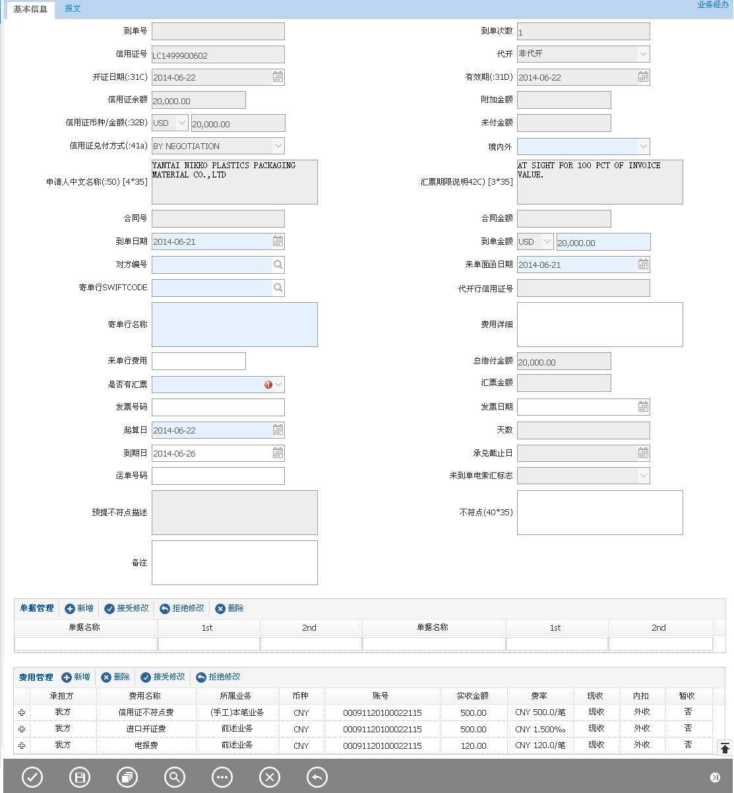

备注：

按钮从左至右：提交、保存、打印查看、查询、附加功能、取消、返回。

##### 报文

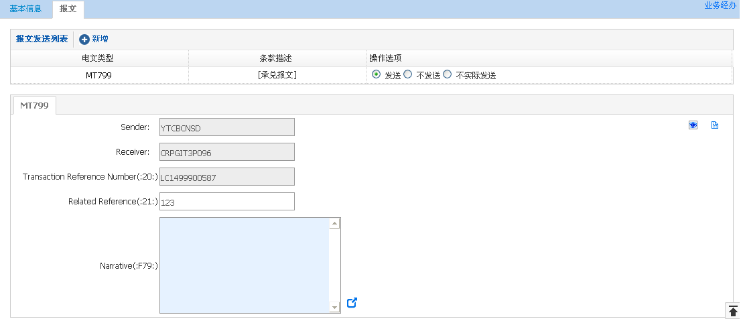

#### 输入描述

|  |  |  |  |  |  |  |
| --- | --- | --- | --- | --- | --- | --- |
| **序号** | **输入项** | **英文** | **类型** | **M/O/P** | **数据来源** | **描述** |
|  | 到单号 |  | V(16) | P | 引入  自动生成 | 见交易控制中的到单号说明 |
|  | 到单次数 |  | N（3） | P | 自动带入 | 系统自动计算到单次数 |
|  | 信用证号 |  | V(16) | P | 自动带入 |  |
|  | 代开 |  | V(3) | P | 自动带入 |  |
|  | 开证日期 |  | D | P | 自动带入 |  |
|  | 有效期 |  | D | P | 自动带入 |  |
|  | 信用证币种 |  | V(3) | P | 自动带入 |  |
|  | 信用证金额 |  | N(18,2) | P | 自动带入 |  |
|  | 附加金额 |  | N(18,2) | P | 自动带入 |  |
|  | 信用证余额 |  | N(18,2) | P | 自动带入 |  |
|  | 未付金额 |  | N(18,2) | P | 自动带入 | 信用证金额-已付金额 |
|  | 合同号 |  | V(40) | P | 自动带入 |  |
|  | 合同金额 |  | N(18,2) | P | 自动带入 |  |
|  | 信用证兑付方式 |  | V(20) | P | 自动带入 |  |
|  | 申请人中文名称 |  | V(200) | P | 自动带入 |  |
|  | 受益人名称 |  | V(200) | P | 自动带入 |  |
|  | 到单日期 |  | D | M | 日期选择 | 默认当天，不可大于当天 |
|  | 到单币种 |  | V(3) | P | 自动带入 | 默认信用证币种 |
|  | 到单金额 |  | N(18,2) | M | 手工录入 | 如果发生未到单电索情况，默认为电索金额，否则默认开证余额，必须大于零 |
|  | 对方编号 |  | V(16) | M | 手工录入 | 对方业务编号 |
|  | 来单面函日期 |  | D | M | 日期选择 | 默认当天 |
|  | 寄单行SWIFTCODE |  | V(20) | M | 查询引入  银行信息 | 如果发生未到单电索情况，默认为电索的兑付行信息 |
|  | 寄单行名称 |  | V(200) | M |
|  | 费用详细 |  | V(210) | O | 自动带入 | 带入信用证中“附加款项”，可手工修改。 |
|  | 是否有汇票 |  | V(3) | M | 手工选择 | 选择项（YES,NO）  如果信用证兑付方式是承兑信用证（BY ACCEPTANCE），那么默认勾选。 |
|  | 汇票期限说明 |  |  | P | 自动带出 |  |
|  | 汇票金额 |  | N(18,2) | PO | 手工录入 | 如果有汇票=YES，那么此栏位可填，且默认为来单金额，否则灰显 |
|  | 来单行费用 |  | N(18,2) | O | 手工录入 | 默认为附加金额 |
|  | 总偿付金额 |  | N(18,2) | P | 自动计算 | 如果有汇票，那么总偿付金额=汇票金额+来单行费用；如果没有汇票，那么总偿付金额=到单金额+来单行费用； |
|  | 发票号码 |  | V(64) | O | 手工录入 | 检查该笔发票是否已来单；如果已来单，系统要提示。 |
|  | 发票日期 |  | D | O | 手工录入 | 日期选项 |
|  | 起算日 |  | D | MP | 日期选项 | 见【1.8.1信用证到单起算日说明】 |
|  | 天数 |  | N(3) | MP | 自动带入 | 如果是即期，那么灰显清空；如果是远期自动带入信用证开证中的天数。 |
|  | 到期日 |  | D | M | 日期 | 如果是即期，那么默认到单日期 + 5个工作日；如果是远期，那么默认起算日 + 天数（工作日）  可修改。 |
|  | 承兑截止日 |  | D | MP | 日期 | 如果是即期，那么灰显、清空；如果是远期，那么默认为到单日期 + 5个工作日，可修改。 |
|  | 运单号码 |  | V(64) | O | 自动带出 | 如果来单号是来自于提货担保交易生成的来单号，那么自动带出提货担保登记的运单号码 |
|  | 未到单电索标志 |  | V(3) | P | 自动带入 | 选择项： YES 或 NO  如果发生未到单电索情况，默认为YES,否则默认为NO ,不可修改 |
|  | 预提不符点描述 |  | V(3500) | P | 自动带入 |  |
|  | 不符点 |  | V(3500) | O | 手工录入 |  |
|  | 单据管理 |  | 控件 | M | 手工录入 | 单据名称默认为：汇票、发票、装箱单、重量证、质量证、数量证、保险单、提单、产地证、惠普A、商检证、电抄、证明。 |
|  | 备注 |  | V(1000) | O | 手工录入 |  |
|  | 境内外 |  | V(3) | M | 选择录入 | 选择项（境内、境外）。根据寄单行查询引入的国家名称来默认设定。国家名称为中国则为境内，否则为境外。 |
|  | 代开行信用证号 |  | V(16) | P | 自动带出 | 如果是代开信用证，客户面函、外管面函、外管报送数据中的信用证号均使用该编号 |
|  | 提货编号 |  | V(16) | O | 手工选择 | 该信用证项下未赔付，未到单的提货编号显示在下拉列表里。 |

#### 交易控制

##### 交易控制说明：

* 信用证未闭卷，信用证余额大于零；

##### 交易提示：

* 如果该信用证项下有提货担保，且未注销担保，系统提示“此提单项下有提货担保，请通知客户换单！”；
* 信用证来单金额大于信用证来单余额时，系统要给出警告；
* 余额不能为负数，如果余额小于零，默认为零；

##### 到单号说明：

本交易初始化时判断该信用证号项下是否已经办理过电索或电提不符点，如果有且未使用其到单编号，提示用户是否使用其到单号。如果选择是，那么沿用此编号；如果选择否，或者没有未使用的到单编号，那么自动生成到单编号。

#### 边界描述

无

#### 输出描述

##### 面函

1）付汇/承兑通知书

对外付汇/承兑通知书：境内外，选择境外时

境内付汇/承兑通知书：境内外，选择境内时

2）进口信用证到单通知书

见《信用证来单付款承兑通知书.xls》

1. 国内证到单

见附件中3.6《国内证来单通知书》

##### 报文

1. MT740报文

偿付标志选择电开，如果是他行代开，那么默认不实际发送，且不可修改，否则默认发送MT740授权报文，可以修改。

1. 扩展报文MT750，MT734，MT799

MT740映射关系如下：

SEND = 默认取当前执行机构的发报行

RECEIVE = 偿付行SWIFT CODE

20场 = 信用证号

25 场 = 偿付行账号

40F 场 = 无

31D 场 = 效期 + 到期地点

58a 场 = 兑付银行，如果选择A，使用兑付行SWIFTCODED，如果使用D，兑付行名称

59 场 = 受益人名称

32B 场 = 信用证金额

39A 场 = 金额浮动范围

39B 场 = 最大开证金额表示方法

39C 场 = 附加款项

41a 场 = 参照MT700，如果是自由兑付，那么【银行表示方式 + 信用证兑付方式】，如果非自由兑付，那么【兑付银行 + 信用证兑付方式】

42C 场 = 汇票期限说明

42a 场 = 付款行，如果选择A，使用付款行SWIFTCODED，如果使用D，付款行名称

42P 场 = 延迟付款说明

71A 场 = 无

71B 场 = 无

72 场 = 无

MT750映射关系如下：

SEND = 默认取当前执行机构的发报行

RECEIVE = 寄单行SWIFT CODE

20场 = 到单号

21场 = 对方编号

32B = 到单币种 + 到单金额

77J = 不符点

MT734映射关系如下：

SEND = 默认取当前执行机构的发报行

RECEIVE = 寄单行SWIFT CODE

20场 = 到单号

21场 = 对方编号

32A = 到单币种 + 到单金额

77J = 不符点

77B =

MT799映射关系如下：

SEND = 默认取当前执行机构的发报行

RECEIVE = 寄单行SWIFT CODE

20场 = 到单号

21场 = 对方编号

#### 保证金和额度

无

#### 手续费

如果发报，收电报费，现收，外收；

如果有不符点，收不符点费，对方承担，后收，内扣；

电报费：见【1.7.2电报费】。

#### 会计分录

收电报费时：

**表内：**

借：201101活期存款等科目外币或人民币

贷：60210102外汇结算手续费收入外币或人民币

#### 其他

##### 业务编号说明

【orgn】IB【YYMMDD】001

### 信用证到单修改

#### 交易描述

本交易是我行对原单据进行修改，单据修改申请方可以是客户要求改单，或者是银行发现数据录入有问题，需要修改。

#### 柜员操作

本交易由业务手工发起。选择未付款的到单号。

#### 界面布局与菜单按钮

同一页面布局原则，一行两列，从上至下。

第一区域：基本信息；

第二区域：单据管理；

第三区域：按钮。

##### 基本信息、单据管理和按钮

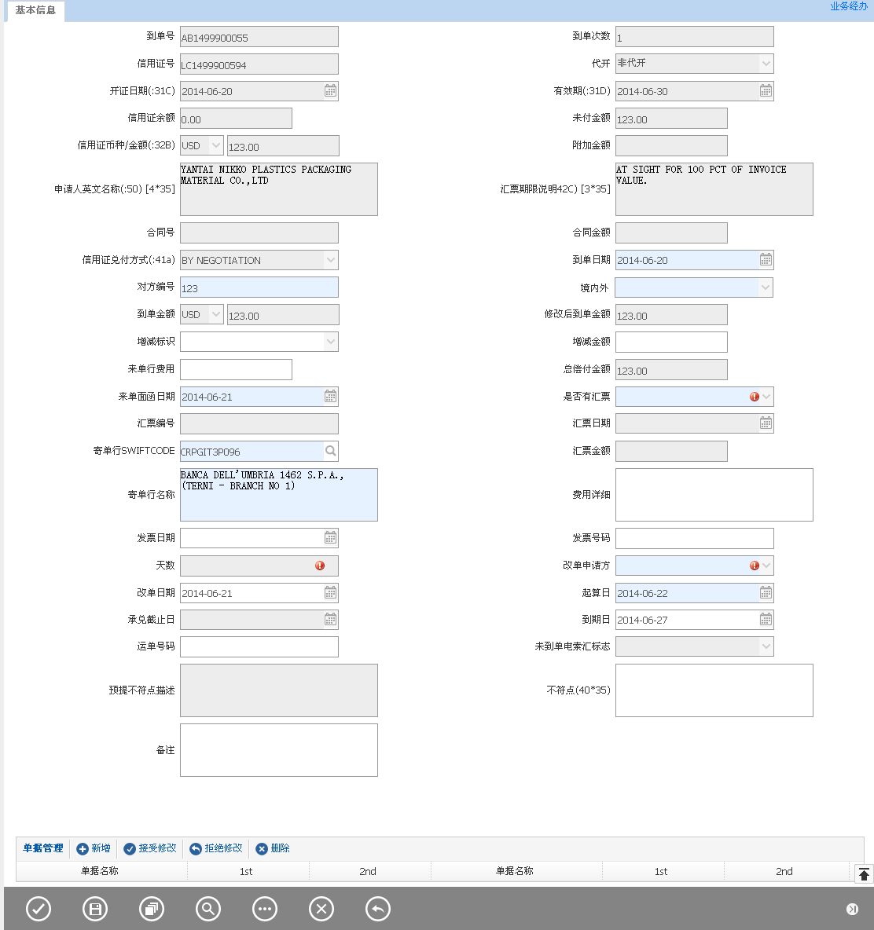

备注：

按钮从左至右：提交、保存、打印查看、查询、附加功能、取消、返回。

#### 输入描述

|  |  |  |  |  |  |  |
| --- | --- | --- | --- | --- | --- | --- |
| **序号** | **输入项** | **英文** | **类型** | **M/O/P** | **数据来源** | **描述** |
|  | 到单号 |  | V(16) | P | 引入  自动生成 | 见交易控制中的到单号说明 |
|  | 到单次数 |  | N（3） | P | 自动带入 | 系统自动计算到单次数 |
|  | 信用证号 |  | V(16) | P | 自动带入 |  |
|  | 代开 |  | V(3) | P | 自动带入 |  |
|  | 开证日期 |  | D | P | 自动带入 |  |
|  | 有效期 |  | D | P | 自动带入 |  |
|  | 信用证币种 |  | V(3) | P | 自动带入 |  |
|  | 信用证金额 |  | N(18,2) | P | 自动带入 |  |
|  | 附加金额 |  | N(18,2) | P | 自动带入 |  |
|  | 信用证余额 |  | N(18,2) | P | 自动带入 |  |
|  | 未付金额 |  | N(18,2) | P | 自动带入 |  |
|  | 合同号 |  | V(40) | P | 自动带入 |  |
|  | 合同金额 |  | N(18,2) | P | 自动带入 |  |
|  | 信用证兑付方式 |  | V(20) | P | 自动带入 |  |
|  | 申请人中文名称 |  | V(200) | P | 自动带入 |  |
|  | 受益人名称 |  | V(200) | P | 自动带入 |  |
|  | 到单日期 |  | D | M | 日期选择 | 自动带出之前的到单日期，不可大于当天 |
|  | 改单申请方 |  | M | V(3) | 选择 | 选择项：  0：客户 (默认)  1：我行 |
|  | 改单日期 |  | D | O | 日期选择 | 默认当天，不可大于当天 |
|  | 到单币种 |  | V(3) | P | 自动带入 | 默认信用证币种 |
|  | 到单金额 |  | N(18,2) | P | 自动带入 |  |
|  | 对方编号 |  | V(16) | M | 手工录入 | 对方业务编号 |
|  | 来单面函日期 |  | D | M | 日期选择 | 默认当天 |
|  | 寄单行SWIFTCODE |  | V(20) | M | 查询引入  银行信息 |  |
|  | 寄单行名称 |  | V(200) | M |
|  | 费用详细 |  | V(210) | O | 自动带入 | 带入信用证中“附加款项”，可手工修改。 |
|  | 是否有汇票 |  | V(3) | M | 手工选择 | 选择项（YES,NO）  如果信用证兑付方式是承兑信用证（BY ACCEPTANCE），那么默认勾选。 |
|  | 汇票期限说明 |  |  | P | 自动带出 |  |
|  | 汇票金额 |  | N(18,2) | PO | 手工录入 | 如果有汇票=YES，那么此栏位可填，否则灰显 |
|  | 来单行费用 |  | N(18,2) | O | 手工录入 | 默认为附加金额 |
|  | 增减方向 |  | V(3) | O | 选择 | [‘+’,  ‘-’  ] |
|  | 增减金额 |  | N(18,2) | O | 手工录入 |  |
|  | 总偿付金额 |  | N(18,2) | P | 自动计算 | 如果有汇票，那么总偿付金额=汇票金额+来单行费用 +/- 增加金额；如果没有汇票，那么总偿付金额=单据金额+来单行费用+/- 增减金额； |
|  | 发票号码 |  | V(64) | O | 手工录入 | 检查该笔发票是否已来单，或者已付款；如果已来单或已付款，系统要提示。 |
|  | 发票日 |  | D | O | 手工录入 | 日期选项 |
|  | 起算日 |  | D | MP | 日期选项 | 见1.5.5信用证到单起算日说明 |
|  | 天数 |  | N(3) | MP | 自动带入 | 如果是即期，那么灰显清空；如果是远期自动带入信用证开证中的天数。 |
|  | 到期日 |  | D | M | 日期 | 如果是即期，那么默认到单日期 + 5个工作日；如果是远期，那么默认起算日 + 天数（工作日）  可修改。 |
|  | 承兑截止日 |  | D | MP | 日期 | 如果是即期，那么灰显、清空；如果是远期，那么默认为到单日期 + 5个工作日，可修改。 |
|  | 运单号码 |  | V(64) | O | 自动带入 | 如果来单号是来自于提货担保交易生成的来单号，那么自动带出提货担保登记的运单号码 |
|  | 未到单电索标志 |  | V(3) | P | 自动带入 | 选择项： YES 或 NO  如果发生未到单电索情况，默认为YES,否则默认为NO ,不可修改 |
|  | 预提不符点描述 |  |  | P | 自动带入 | 选择项(YES ,NO) |
|  | 不符点 |  | V(3500) | O | 手工录入 |  |
|  | 单据描述 |  | 控件 | M | 手工录入 |  |
|  | 备注 |  | V(1000) | O | 手工录入 |  |
|  | 境内外 |  | V(3) | M | 选择录入 | 选择项（境内、境外）。根据寄单行查询引入的国家名称来默认设定。国家名称为中国则为境内，否则为境外。 |
|  | 代开行信用证号 |  | V(16) | P | 自动带出 |  |

#### 交易控制

##### 交易控制说明：

信用证未闭卷，已到单未付款的到单编号；

#### 边界描述

无

#### 输出描述

##### 面函

进口信用证到单修改通知书

见《信用证来单付款承兑通知书.xls》

##### 报文

可发送MT747授权报文，可以修改。

#### 保证金和额度

无。

#### 手续费

无。

#### 会计分录

无。

#### 其他

无。

### 信用证二次到单

#### 交易描述

本交易是我行对寄单行寄来的二次到单的单据进行登记，打印二次到单信息。该交易只能修改二次到单日期、单据信息和备注，其他栏位禁止修改。

#### 柜员操作

本交易由业务手工发起。选择未付款的到单号。

#### 界面布局与菜单按钮

同一页面布局原则，一行两列，从上至下。

第一区域：基本信息；

第二区域：单据管理；

第三区域：按钮。

##### 基本信息、单据管理和按钮

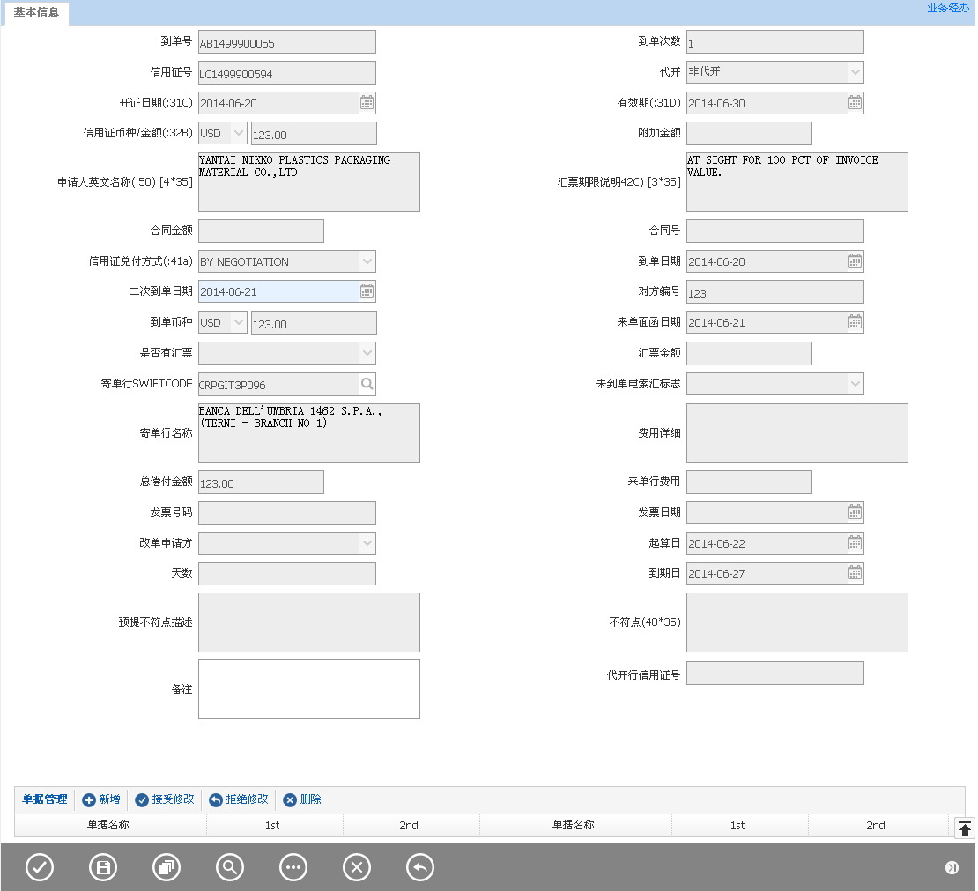

备注：

按钮从左至右：提交、保存、打印查看、查询、附加功能、取消、返回。

#### 输入描述

|  |  |  |  |  |  |  |
| --- | --- | --- | --- | --- | --- | --- |
| **序号** | **输入项** | **英文** | **类型** | **M/O/P** | **数据来源** | **描述** |
|  | 到单号 |  | V(16) | P | 引入  自动生成 | 见交易控制中的到单号说明 |
|  | 到单次数 |  | N（3） | P | 自动带入 |  |
|  | 信用证号 |  | V(16) | P | 自动带入 |  |
|  | 代开 |  | V(3) | P | 自动带入 |  |
|  | 开证日期 |  | D | P | 自动带入 |  |
|  | 有效期 |  | D | P | 自动带入 |  |
|  | 信用证币种 |  | V(3) | P | 自动带入 |  |
|  | 信用证金额 |  | N(18,2) | P | 自动带入 |  |
|  | 附加金额 |  | N(18,2) | P | 自动带入 |  |
|  | 合同号 |  | V(40) | P | 自动带入 |  |
|  | 合同金额 |  | N(18,2) | P | 自动带入 |  |
|  | 信用证兑付方式 |  | V(20) | P | 自动带入 |  |
|  | 申请人中文名称 |  | V(200) | P | 自动带入 |  |
|  | 受益人英文名称 |  | V(200) | P | 自动带入 |  |
|  | 二次到单日期 |  | D | M | 日期选择 | 默认当天，不可大于当天 |
|  | 到单币种 |  | V(3) | P | 自动带入 | 默认信用证币种 |
|  | 到单金额 |  | N(18,2) | P | 自动带入 | 默认开证金额，必须大于零 |
|  | 对方编号 |  | V(16) | P | 自动带入 | 对方业务编号 |
|  | 来单面函日期 |  | D | P | 自动带入 | 默认当天 |
|  | 寄单行SWIFTCODE |  | V(20) | P | 自动带入 |  |
|  | 寄单行名称 |  | V(200) | P |
|  | 费用详细 |  | V(210) | P | 自动带入 | 带入信用证中“附加款项”，可手工修改。 |
|  | 是否有汇票 |  | V(3) | P | 自动带入 | 选择项（YES,NO）  如果信用证兑付方式是承兑信用证（BY ACCEPTANCE），那么默认勾选。 |
|  | 汇票期限说明 |  |  | P | 自动带入 |  |
|  | 汇票金额 |  | N(18,2) | P | 自动带入 | 如果有汇票=YES，那么此栏位可填，否则灰显 |
|  | 未到单电索标志 |  | V(3) | P | 自动带入 | 选择项： YES 或 NO  如果发生未到单电索情况，默认为YES,否则默认为NO ,不可修改 |
|  | 来单行费用 |  | N(18,2) | P | 自动带入 | 默认为附加金额 |
|  | 总偿付金额 |  | N(18,2) | P | 自动带入 | 如果有汇票，那么总偿付金额=汇票金额+来单行费用；如果没有汇票，那么总偿付金额=单据金额+来单行费用 |
|  | 发票号码 |  | V(64) | P | 自动带入 | 检查该笔发票是否已来单，或者已付款；如果已来单或已付款，系统要提示。 |
|  | 发票日期 |  | D | P | 自动带入 | 日期选项 |
|  | 起算日 |  | D | P | 自动带入 | 见1.5.5信用证到单起算日说明 |
|  | 天数 |  | N(3) | P | 自动带入 | 如果是即期，那么灰显清空；如果是远期自动带入信用证开证中的天数。 |
|  | 到期日 |  | D | P | 自动带入 | 如果是即期，那么默认到单日期 + 5个工作日；如果是远期，那么默认起算日 + 天数（工作日）  可修改。 |
|  | 运单号码 |  | V(64) | P | 自动带入 | 如果来单号是来自于提货担保交易生成的来单号，那么自动带出提货担保登记的运单号码 |
|  | 预提不符点描述 |  |  | P | 自动带入 | 选择项(YES ,NO) |
|  | 不符点 |  | V(3500) | P | 自动带入 |  |
|  | 单据管理 |  | 控件 | M | 自动带入  手工录入 | 单据名称默认为：汇票、发票、装箱单、重量证、质量证、数量证、保险单、提单、产地证、惠普A、商检证、电抄、证明。 |
|  | 备注 |  | V(1000) | O | 手工录入 |  |
|  | 代开行信用证号 |  | V(16) | P | 自动带出 |  |

#### 交易控制

##### 交易控制说明：

信用证未闭卷，已到单未付款的到单编号；

#### 边界描述

无。

#### 输出描述

##### 面函

进口信用证二次到单通知书

见《信用证来单付款承兑通知书.xls》

##### 报文

无。

#### 保证金和额度

无。

#### 手续费

无。

#### 会计分录

无。

#### 其他

无。

### 提单背书

#### 交易描述

本交易是海运提单做成我行抬头，背书给进口商；或空运单据以我行作为提货人，授权给进口商提货时，作提单背书处理。

#### 柜员操作

本交易由业务手工发起。选择到单号。

#### 界面布局与菜单按钮

同一页面布局原则，一行两列，从上至下。

第一区域：基本信息；

第二区域：费用管理；

第三区域：按钮。

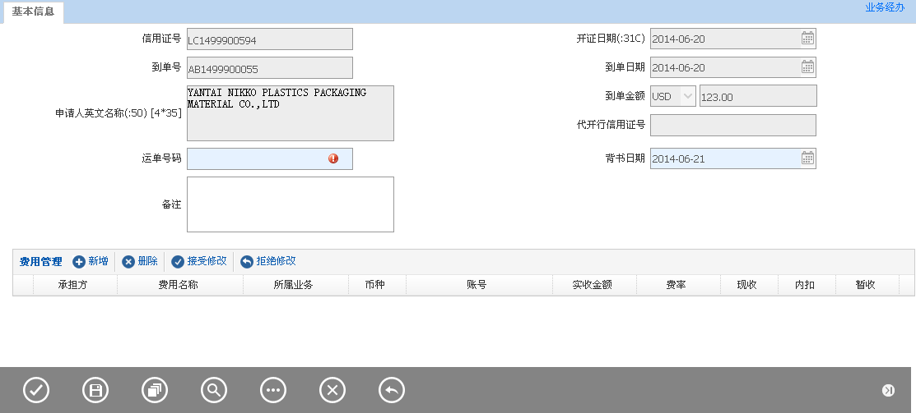

备注：

按钮从左至右：提交、保存、打印查看、查询、附加功能、取消、返回。

#### 输入描述

|  |  |  |  |  |  |  |
| --- | --- | --- | --- | --- | --- | --- |
| **序号** | **输入项** | **英文** | **类型** | **M/O/P** | **数据来源** | **描述** |
|  | 信用证号 |  | V(16) | P | 自动带出 |  |
|  | 开证日期 |  | D | P | 自动带出 |  |
|  | 到单号 |  | V(16) | P | 自动带出 |  |
|  | 到单日期 |  | D | P | 自动带出 |  |
|  | 到单币种 |  | V(3) | P | 自动带出 |  |
|  | 到单金额 |  | N(18,2) | P | 自动带出 |  |
|  | 申请人英文名称 |  | V(200) | P | 自动带出 |  |
|  | 运单号码 |  | V(64) | M | 自动带出 | 可从来单信息中自动带出，再做补充 |
|  | 背书日期 |  | D | M | 日期选择 | 默认为当天，不可大于当天。 |
|  | 备注 |  | V(200) | O | 手工录入 |  |
|  | 费用管理 |  | 控件 | O | 手工录入 | 默认后收，外收。 |
|  | 代开行信用证号 |  | V(16) | P | 自动带出 |  |

#### 交易控制

###### 交易控制说明：

信用证未闭卷，且到单有余额；

#### 边界描述

无。

#### 输出描述

无。

#### 保证金和额度

无。

#### 手续费

无。

#### 会计分录

无。

#### 其他

无。

### 持单拒付

#### 交易描述

本交易是来单发现有不符点，开证行或申请人不接受，发拒付报文通知寄单行。

#### 柜员操作

本交易由业务手工发起。选择到单号。

#### 界面布局与菜单按钮

同一页面布局原则，一行两列，从上至下。

第一区域：基本信息；

第二区域：费用管理；

第三区域：按钮；

第四区域：报文。

##### 基本信息、费用管理和按钮

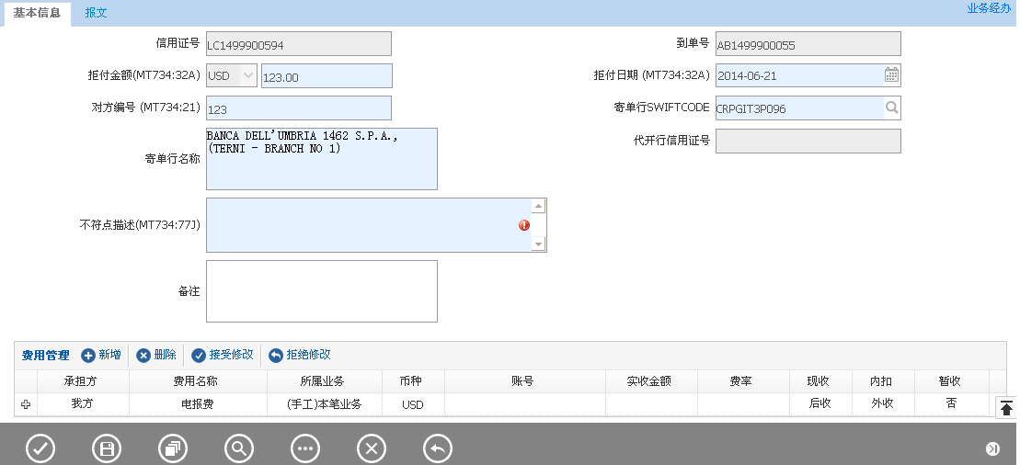

备注：

按钮从左至右：提交、保存、打印查看、查询、附加功能、取消、返回。

##### 报文

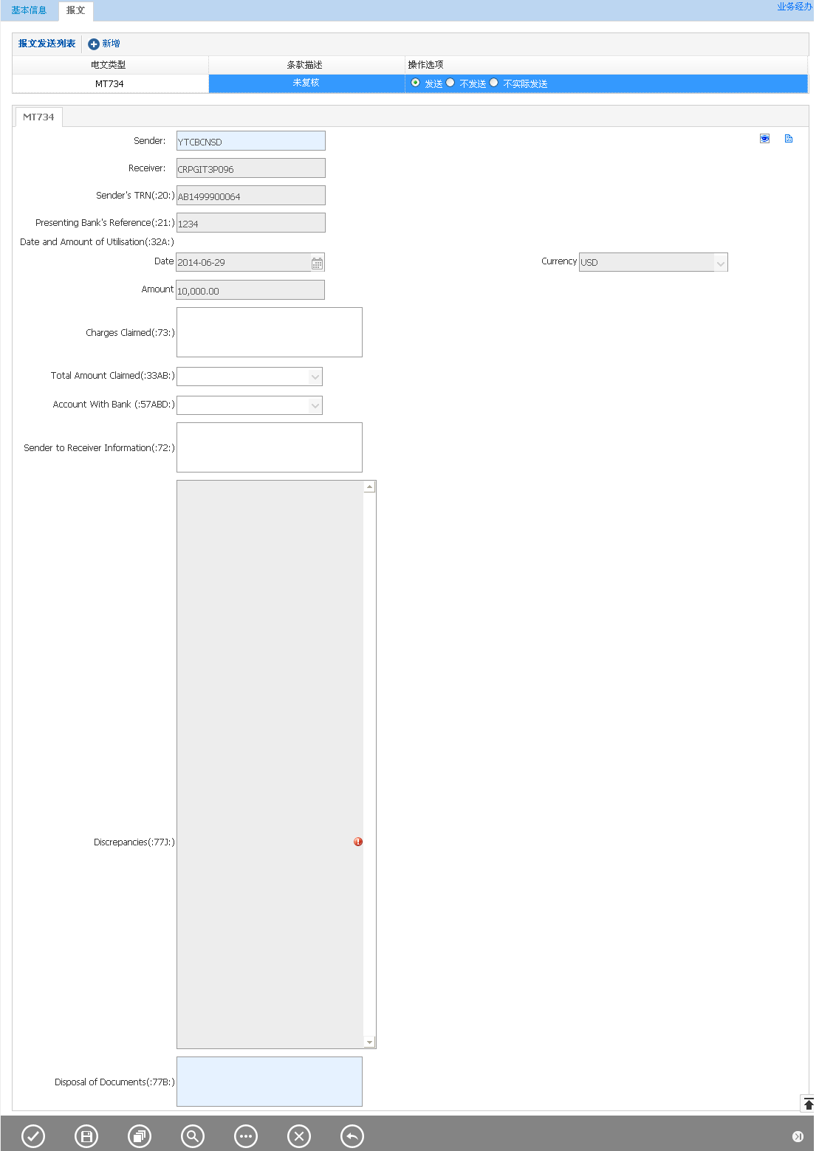

#### 输入描述

|  |  |  |  |  |  |  |
| --- | --- | --- | --- | --- | --- | --- |
| **序号** | **本地名称** | **英文** | **类型** | **M/O/P** | **数据来源** | **描述** |
|  | 信用证号 |  | V(16) | P | 自动带出 |  |
|  | 到单号(MT734:20) |  | V(16) | P | 自动带出 |  |
|  | 拒付币种 |  | V(3) | P | 自动带出 |  |
|  | 拒付金额(MT734:32A) |  | N(18,2) | MP | 自动带出 | 默认为来单金额 |
|  | 拒付日期  MT(734:32A) |  | D | M |  | 默认为当天，不可大于当天 |
|  | 不符点描述(MT734:77J) |  | V(3500) | M | 自动带出 | 如果来单登记有不符点，直接从来单信息中获取 |
|  | 对方编号  (MT734:21) |  | V(21) | M | 自动带出 | 从来单信息中获取，可修改 |
|  | 寄单行SWIFTCODE |  | V(20) | M | 自动带出 | 从来单信息中获取，可修改 |
|  | 寄单行名称 |  | V(200) | M | 自动带出 |  |
|  | 备注 |  | V(200) | O | 手工录入 |  |
|  | 费用管理 |  | 控件 | O | 手工录入 |  |
|  | 代开行信用证号 |  | V(16) | P | 自动带出 |  |

#### 交易控制

##### 交易控制说明：

信用证未闭卷，且到单有余额；

#### 边界描述

无。

#### 输出描述

##### 面函

无。

##### 报文

MT734报文：见输入描述栏位中的本地名称。

MT750报文：可选报文，报文映射关系如下：

SEND = 默认取当前执行机构的发报行

RECEIVE = 寄单行SWIFT CODE

20场 = 到单号

21场 = 对方编号

32B = 到单币种 + 到单金额

77J = 不符点

MT799报文：可选报文，报文映射如下：

SEND = 默认取当前执行机构的发报行

RECEIVE = 寄单行SWIFT CODE

20场 = 到单号

21场 = 对方编号

79场 = 不符点描述

#### 保证金和额度

无。

#### 手续费

电报费，现收，外收

电报费：见【1.7.2电报费】。

#### 会计分录

收电报费时：

**表内：**

借：201101活期存款等科目外币或人民币

贷：60210102外汇结算手续费收入外币或人民币

#### 其他

无。

### 退/放单

#### 交易描述

本交易是来单发现有不符点，直接退单，或是经过持单拒付，和寄单行沟通后无偿放单或者是退单处理。

#### 柜员操作

本交易由业务手工发起。选择到单号。

#### 界面布局与菜单按钮

同一页面布局原则，一行两列，从上至下

第一区域：基本信息；

第二区域：费用管理；

第三区域：按钮；

第四区域：报文。

##### 基本信息、费用管理和按钮

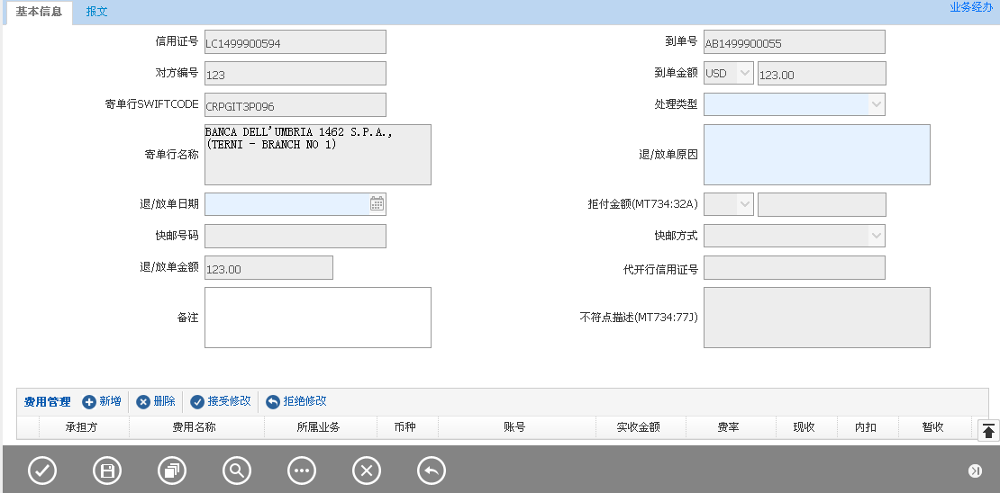

备注：

按钮从左至右：提交、保存、打印查看、查询、附加功能、取消、返回。

##### 报文

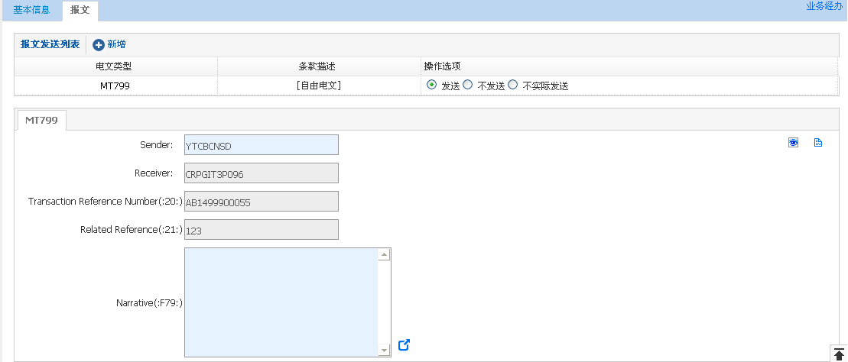

#### 输入描述

|  |  |  |  |  |  |  |
| --- | --- | --- | --- | --- | --- | --- |
| **序号** | **输入项** | **英文** | **类型** | **M/O/P** | **数据来源** | **描述** |
|  | 信用证号 |  | V(16) | P | 自动带出 |  |
|  | 到单号 |  | V(16) | P | 自动带出 |  |
|  | 到单币种 |  | V(3) | P | 自动带出 |  |
|  | 到单金额 |  | N(18,2) | P | 自动带出 |  |
|  | 对方编号 |  | V(16) | P | 自动带出 |  |
|  | 寄单行SWIFTCODE |  | V(20) | P | 自动带出 |  |
|  | 寄单行名称 |  | V(200) | P | 自动带出 |  |
|  | 拒付币种 |  | V(3) | P | 自动带出 | 如果办理了持单拒付，那么显示该栏位，否则隐藏 |
|  | 拒付金额 |  | N(18,2) | P | 自动带出 |
|  | 不符点描述 |  | V(3500) | P | 自动带出 |  |
|  | 处理类型 |  | V(3) | M | 选择项 | 0：退单  1：无偿放单 |
|  | 退/放单日期 |  | D | MP | 日期选择 | 如果处理方式选择退单、放单栏位必填，否则灰显清空 |
|  | 退/放单金额 |  | N(18,2) | P | 自动带出 | 如果办理了持单拒付，默认为拒付金额，否则默认为到单金额 |
|  | 退/放单原因 |  | V(200) | M | 手工录入 | 如果闭卷形式选择退单、无偿放单，此栏位必填。否则不可填 |
|  | 快邮方式 |  | V(3) | PO | 选择项 | [‘’,’DHL’,’TNT’,’EMS’],退单时可填，否则灰显清空 |
|  | 快邮号码 |  | V(20) | PO | 手工录入 | 退单时可填，否则灰显清空 |
|  | 备注 |  | V(200) | O | 手工录入 |  |
|  | 费用管理 |  | 控件 | O | 手工录入 | 默认后收，代收。 |
|  | 代开行信用证号 |  | V(16) | P | 自动带出 |  |

#### 交易控制

##### 交易控制说明：

信用证未闭卷，且到单有余额，记录有不符点信息；

##### 交易说明：

如果是退单，那么恢复信用证余额，不恢复信贷额度，从信用证开立表外；

如果是无偿放单，那么单据闭卷，冲信用证开立表外，恢复信贷额度。

#### 边界描述

无。

#### 输出描述

##### 面函

处理方式是退单，出退单通知书，通知对方银行。

见附件：【3.5 拒付退单】

##### 报文

MT799报文：可选报文，报文映射如下：

SEND = 默认取当前执行机构的发报行

RECEIVE = 寄单行SWIFT CODE

20场 = 到单号

21场 = 对方编号

79场 = 手动录入。

#### 保证金和额度

退单：不归还信贷额度；

无偿放单，且非循环信用证：归还信贷额度。

#### 手续费

如果发报文，收取电报费。（见【1.7.2电报费】）

如果退单，收快邮费。（根据DHL收费标准。）

列出所有未收费用，默认为现收，外收。允许免收，但不允许后收。

#### 会计分录

无

#### 其他

无

### 信用证承兑

#### 交易描述

按信用证条款，到单后5个工作日内的所有远期信用证，且开证申请人同意情况下，对信用证进行承兑处理，并将单据交付给申请人。

#### 柜员操作

本交易由业务手工发起。选择到单号。

#### 界面布局与菜单按钮

同一页面布局原则，一行两列，从上至下.

第一区域：基本信息；

第二区域：费用管理；

第三区域：按钮；

第四区域：报文。

##### 基本信息、费用管理和按钮

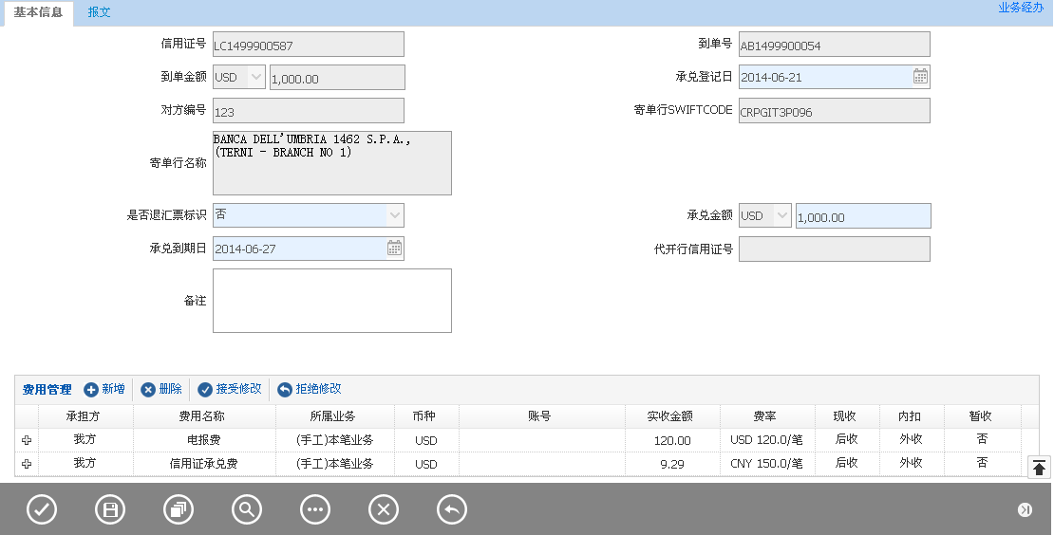

备注：

按钮从左至右：提交、保存、打印查看、查询、附加功能、取消、返回。

##### 报文



#### 输入描述

|  |  |  |  |  |  |  |
| --- | --- | --- | --- | --- | --- | --- |
| **序号** | **输入项** | **英文** | **类型** | **M/O/P** | **数据来源** | **描述** |
|  | 信用证号 |  | V(16) | P | 自动带入 |  |
|  | 到单号 |  | V(16) | P | 自动带入 |  |
|  | 到单币种 |  | V(3) | P | 自动带入 |  |
|  | 到单金额 |  | N(18,2) | P | 自动带入 |  |
|  | 对方编号 |  | V(16) | P | 自动带入 |  |
|  | 寄单行SWIFTCODE |  | V(20) | P | 自动带入 | 默认为寄单行 |
|  | 寄单行名称 |  | V(200) | P | 自动带入 |  |
|  | 承兑登记日 |  | D | M |  | 默认为当天，不可大于当天 |
|  | 是否退汇票标识 |  | V(3) | M |  | 选择项  是  否（默认） |
|  | 承兑币种 |  | V(3) | P |  | 默认到单币种 |
|  | 承兑金额 |  | N(18,2) | M |  | 默认到单金额 |
|  | 承兑到期日 |  | D | M |  |  |
|  | 备注 |  | V(200) | O |  |  |
|  | 费用管理 |  | 控件 | O | 手工录入 |  |
|  | 代开行信用证号 |  | V(16) | P | 自动带出 |  |

#### 交易控制

##### 交易控制说明：

信用证未闭卷，且到单未付款，是远期信用证；

#### 边界描述

无

#### 输出描述

##### 面函

无。

##### 报文

扩展MT752承兑报文

默认报文 MT799

MT752映射关系如下：

SEND = 默认取当前执行机构的发报行

RECEIVE = 寄单行SWIFT CODE

20场 = 到单号

21场 = 对方编号

23场 = ACCEPT (默认，可修改)

30场 = 承兑到期日

32B = 承兑币种 + 承兑金额

MT799映射关系如下：

SEND = 默认取当前执行机构的发报行

RECEIVE = 寄单行SWIFT CODE

20场 = 到单号

21场 = 对方编号

#### 保证金和额度

通知信贷系统发生信用证承兑，但不用归还开证额度。

#### 手续费

电报费，后收，外收。

电报费：见【1.7.2电报费】

#### 会计分录

**表外：**

付：8010201开出远期信用证外币

收：8010202承兑远期信用证外币

**手续费：**

借：201101活期存款等科目外币或人民币

贷：60210102外汇结算手续费收入外币或人民币

#### 其他

到期提醒设置：

远期信用证提醒承兑日期：到单日期 + 4个工作日

### 信用证承兑变更确认

#### 交易描述

交易双方同意延长付款到期日，或修改承兑金额，在本交易进行变更处理。

#### 柜员操作

本交易由业务手工发起。选择已经承兑未付款的到单号。

#### 界面布局与菜单按钮

同一页面布局原则，一行两列，从上至下：

第一区域：基本信息；

第二区域：费用管理；

第三区域：按钮；

第四区域：报文。

##### 基本信息、费用管理和按钮

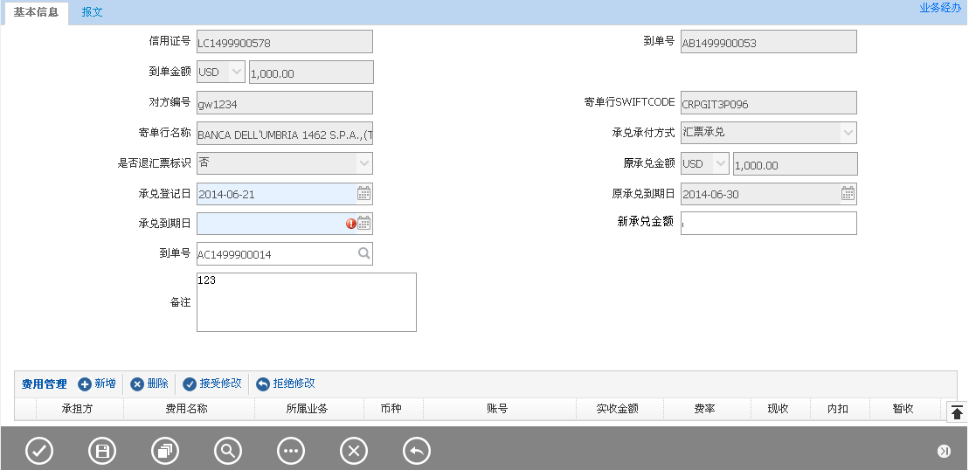

备注：

按钮从左至右：提交、保存、打印查看、查询、附加功能、取消、返回。

##### 报文

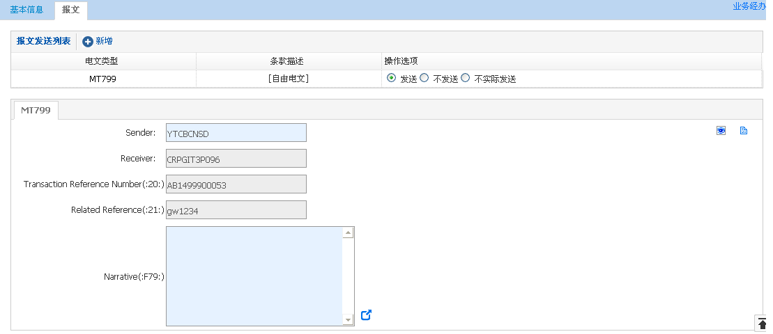

#### 输入描述

|  |  |  |  |  |  |  |
| --- | --- | --- | --- | --- | --- | --- |
| **序号** | **输入项** | **英文** | **类型** | **M/O/P** | **数据来源** | **描述** |
|  | 信用证号 |  | V(16) | P | 自动带入 |  |
|  | 到单号 |  | V(16) | P | 自动带入 |  |
|  | 到单币种 |  | V(3) | P | 自动带入 |  |
|  | 到单金额 |  | N(18,2) | P | 自动带入 |  |
|  | 对方编号 |  | V(16) | P | 自动带入 |  |
|  | 寄单行SWIFTCODE |  | V(20) | P | 自动带入 | 默认为寄单行 |
|  | 寄单行名称 |  | V(200) | P | 自动带入 |  |
|  | 是否退汇票标识 |  | V(3) | P | 自动带入 |  |
|  | 承兑币种 |  | V(3) | P | 自动带入 |  |
|  | 原承兑金额 |  | V(3) | P | 自动带入 |  |
|  | 新承兑金额 |  | N(18,2) | O | 手工录入 | 修改该承兑金额时要检查该金额只能小于原承兑金额 |
|  | 承兑登记日 |  | D | M | 自动带入 | 默认为当天，不可大于当天 |
|  | 原承兑到期日 |  | D | P | 自动带入 |  |
|  | 承兑到期日 |  | D | M | 手工输入 | 必须大于原承兑到期日 |
|  | 备注 |  | V(200) | O | 手工录入 |  |
|  | 费用管理 |  | 控件 | O | 手工录入 |  |
|  | 代开行信用证号 |  | V(16) | P | 自动带出 |  |

#### 交易控制

##### 交易控制说明：

信用证未闭卷，且已经承兑未付款的到单号；

#### 边界描述

无。

#### 输出描述

##### 面函

无。

##### 报文

MT799自由报文

MT799映射关系如下：

SEND = 默认取当前执行机构的发报行

RECEIVE = 寄单行SWIFT CODE

20场 = 到单号

21场 = 对方编号

#### 保证金和额度

无

#### 手续费

电报费，后收，外收

电报费：见【1.7.2电报费】

#### 会计分录

收电报费时：

**表内：**

借：201101活期存款等科目外币或人民币

贷：60210102外汇结算手续费收入外币或人民币

表外：

如果发生减额，新承兑金额小于原承兑金额时，扣减承兑表外

付：8010202承兑远期信用证外币（金额 = 原承兑金额–新承兑金额）

#### 其他

无

### 信用证付汇

#### 业务流程图



#### 交易描述

本交易是即期信用证到单后五个工作日内作付汇处理，或远期信用证承兑到期时，作信用证付汇处理。如果寄单行通知要求立即付款，在未到单情况下，也可直接付汇。

转让信用证付汇在本交易处理，直接借记内部账（议付收汇时对转让第二受益人的款项进行挂内部账处理）。

#### 柜员操作

本交易由业务手工发起。

#### 界面布局与菜单按钮

同一页面布局原则，一行两列，从上至下。

第一区域：基本信息；

第二区域：资金流向管理；

第三区域：费用管理；

第四区域：按钮；

第五区域：报文；

第六区域：保证金信息；

第七区域：申报信息。

##### 基本信息、资金流向管理、费用管理和按钮

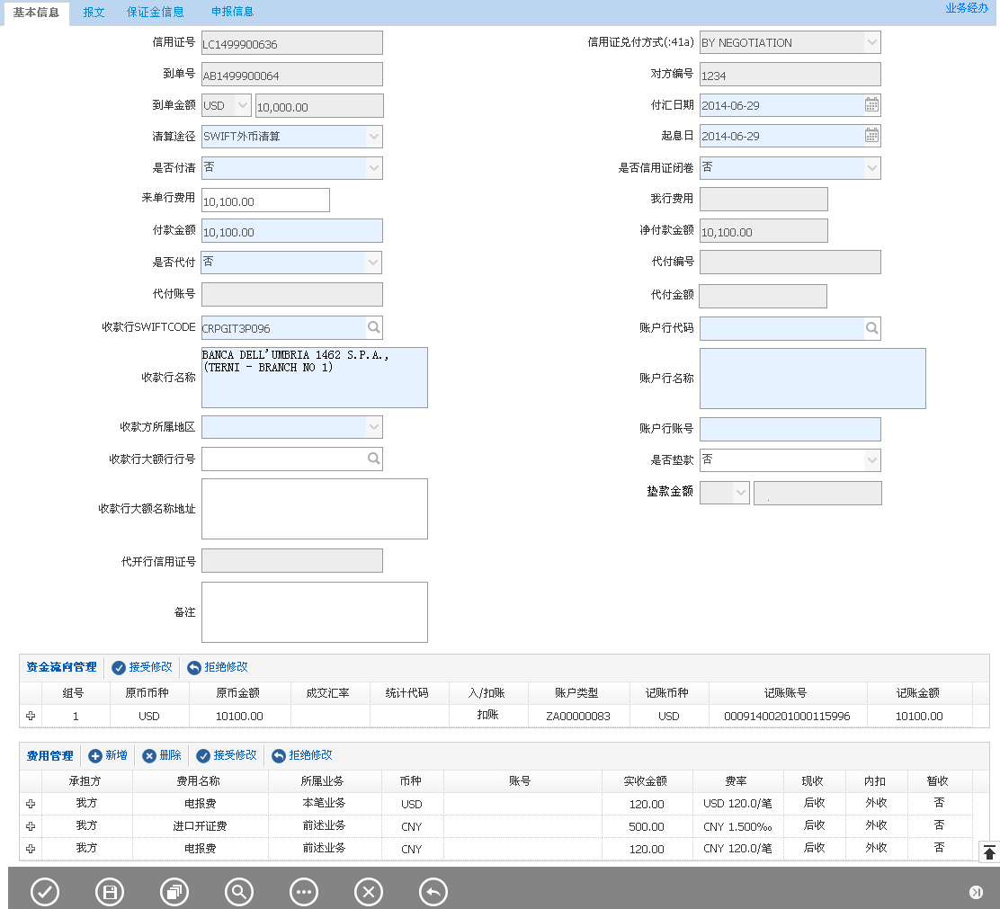

备注：

按钮从左至右：提交、保存、打印查看、查询、附加功能、取消、返回。

##### 报文

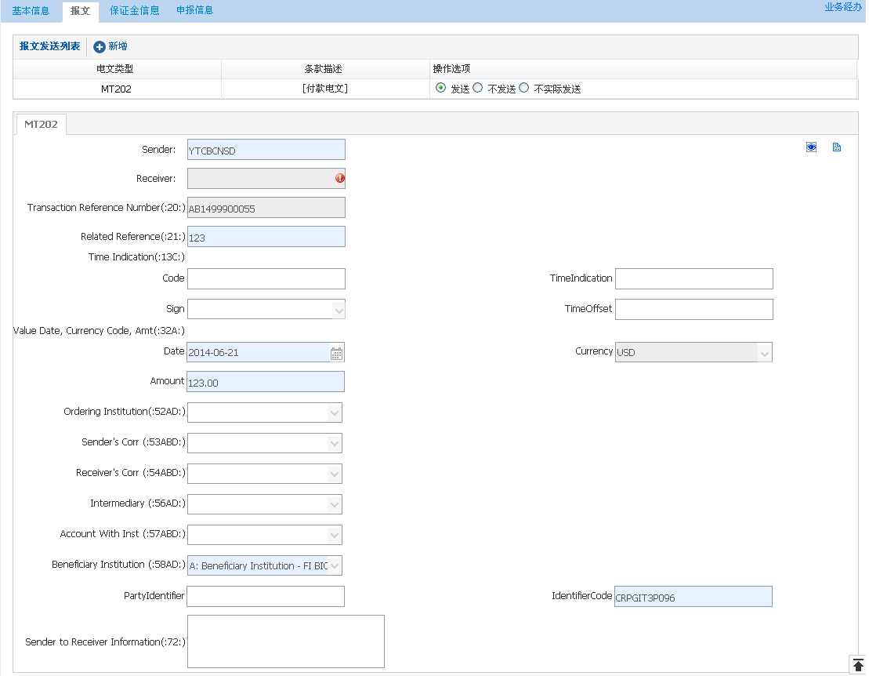

##### 保证金信息

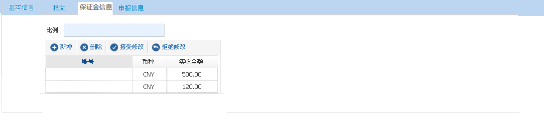

##### 申报信息

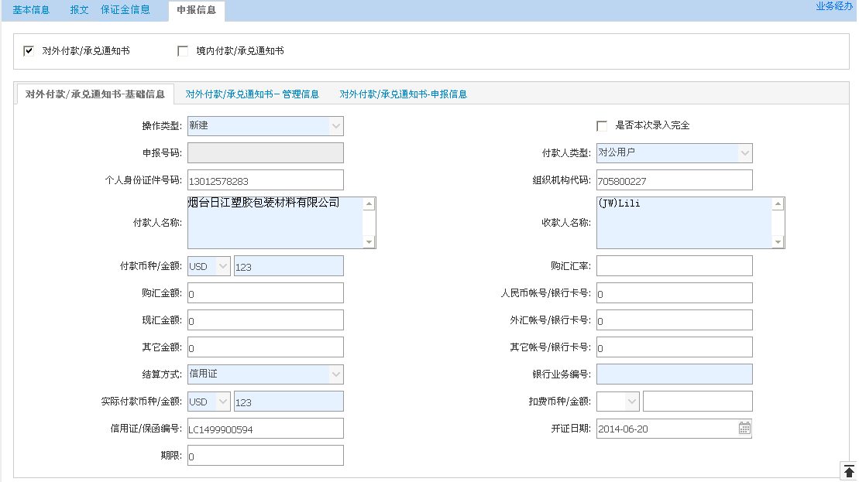

#### 输入描述

|  |  |  |  |  |  |  |
| --- | --- | --- | --- | --- | --- | --- |
| **序号** | **输入项** | **英文** | **类型** | **M/O/P** | **数据来源** | **描述** |
|  | 信用证号 |  | V(16) | P | 自动带入 |  |
|  | 到单号 |  | V(16) | P | 自动带入 |  |
|  | 到单币种 |  | V(3) | P | 自动带入 |  |
|  | 到单金额 |  | N(18,2) | P | 自动带入 |  |
|  | 对方编号 |  | V(16) | P | 自动带入 |  |
|  | 清算途径 |  | V(3) | M | 选择 | 选择项（1：外币清算、2：大额）  国际证默认是外币清算，国内证默认是大额 |
|  | 付汇日期 |  | D | M | 日期选择 | 默认系统当前日期，不可大于当天日期 |
|  | 付款金额 |  | N(18,2) | P | 自动计算 | 默认为到单中的汇票金额，无汇票金额，则默认为来单金额，再加上来单行费用，可修改； |
|  | 起息日 |  | D | M | 日期选择 | 默认系统当前日期，不可大于当天日期 |
|  | 境内/境外标记 |  | V(3) | M | 选择 | 选择项(境内，境外)  用于判断是境内还是境外付款申报。 |
|  | 款项流向 |  | V(3) | M | 选择 | 选择项(境内，境外)。用于判断申报信息中交易对手是(JN)还是(JW)。 |
|  | 收款行SWIFTCODE |  | V(20) | M | 查询引入  银行信息 | 如果是未到单电索情况下，默认为兑付行，否则默认为到单交易总的寄单行 |
|  | 收款行名称 |  | V(200) | M |
|  | 账号行代码 |  | V(20) | M | 查询引入账户行信息及账号 | 见清算途径控制说明 |
|  | 账号行名称 |  | V(200) | M |
|  | 账号行账号 |  | V(34) | M | 查询银行时，同时查询该行账号，如果有多个，用下拉列表显示 |
|  | 备注 |  | V(200) | O | 手工录入 |  |
|  | 我行费用 |  | N(18,2) | P | 自动计算 | 默认为费用组件中的所有现收，并且内扣的费用之和，不可修改； |
|  | 净付款金额  (:32A) |  | N(18,2) | P | 自动计算 | 等于付款金额－我行费用 |
|  | 是否垫款 |  | V(3) | M | 选择 | 选择项：否【默认】、是。 |
|  | 垫款币种 |  | V(3) | MP | 选择 | 垫款时必填，否则灰显清空。  用于申报 |
|  | 垫款金额 |  | N(18,2) | MP | 手工录入 | 垫款时必填，否则灰显清空。  用于申报 |
|  | 垫款付款金额 |  | N(18,2) | MP | 手工录入 | 垫款时必填，否则灰显清空。  用于会计分录，此金额表示原币金额。 |
|  | 内部申报账号 |  | V(34) | O | 选择 |  |
|  | 来单行费用 |  | N(18,2) | OP | 自动带入 | 默认到单登记中的“来单行费用”，可修改； |
|  | 信用证兑付方式 |  | V(3) | P | 自动带入 |  |
|  | 是否付清 |  | V(3) | M | 选择 | 选择项（否，是）。默认是。 |
|  | 是否信用证闭卷 |  | V(3) | M | 选择 | 选择项（否，是）。默认是。 |
|  | 收款行大额行行号 |  | V(20) | MO | 查询引入账户行信息及账号 | 清算途径选择大额时必须。 |
|  | 收款行大额名称地址 |  | V(200) | MO |  |  |
|  | 是否代付 |  | V(3) | M | 选择 | 选择项：  0：无；  1：全额代付；  2：部分代付。  如果已经做过代付申请，选择无时需给出提示：“请注意：该笔已经做过代付申请！”； 如果没有做部分代付，选择部分代付时，系统需提示：“请注意：该笔未做过部分代付申请！”；  如果没有做全额代付，选择全额代付时，系统需提示：“请注意：该笔未做过全额代付申请！” |
|  | 代付编号 |  | V(16) | MO | 自动带出 | 是否代付选择全额代付或者部分代付的时自动带出代付编号。提交时根据代付编号判断该笔代付是否已经做了代付发放，如果没有做，则系统提示：“请注意：该笔还未做过代付发放！” |
|  | 代付申报账号 |  | V(34) | MO | 手工录入 | 是否代付选择全额代付或者部分代付的时必须。 |
|  | 代付金额 |  | N(18,2) | P | 自动带出 | 根据代付编号，带出代付金额 |
|  | 保证金组件 |  | 控件 | O | 自动带出 |  |
|  | 资金流向管理 |  | 控件 | O | 手工录入 |  |
|  | 费用管理 |  | 控件 | O | 手工录入 |  |
|  | 代开行信用证号 |  | V(16) | P | 自动带出 | 如果是代开信用证，客户面函、外管面函、外管报送数据中的信用证号均使用该编号 |

#### 交易控制

##### 交易控制说明：

信用证未闭卷，并且单据未闭卷，单据余额大于零；

如果是远期信用证，必须承兑才能付款，如果未承兑，系统要给出提示；

信用证付汇总额大于来单金额，系统要给出警告提示；

如果发生未到单电索，且已经付款的情况，再次付款，要求系统给出提示。

##### 代付金额和代付方式说明

1. 如果选择是否代付选择无，那么代付编号、代付申报账号代付申报账号、代付金额栏位清空，且不可填写；
2. 如果全额代付（境外），系统自动带出该笔到单编号下的代付编号和代付金额，代付申报账号以下拉列表方式列出该客户项下所有的外汇结算账号，用于申报；是否付清默认为是；系统默认不发送报文；
3. 如果部分代付（境外），系统自动带出该笔到单编号下的代付编号和代付金额，代付申报账号以下拉列表方式列出该客户项下所有的外汇结算账号，用于申报；是否付清默认为是；系统默认发送报文；
4. 代付与申报

* 全额代付（境外）：不需要立即申报，在代付还同业时提醒业务员需要申报
* 部分代付（境外）：需要立即客户帐部分申报，在代付还同业时，提醒业务员代付部
* 全额代付（境内）：需要立即全额申报
* 部分代付（境内）：需要立即全额分账户申报

##### 清算途径说明

* 当清算途径选择“外币清算”时，清算行的标签显示为账户行代码、账户行名称、账户行账号，并且只能查询账户行信息；
* 当交收途径选择“大额”时，清算行的标签显示为大额行代码、大额行名称、大额行账号，并且只能查询大额支付行信息。

##### 申报录入信息控制

收款方属性是境内：自动选择境内付款/承兑通知书；

收款方属性是境外：自动选择对外付款/承兑通知书。

#### 边界描述

交收途径选择“SWIFT”时，付汇信息发送外币清算系统；选择境内外币时，付汇信息发送境内外币系统；选择大额时付汇信息发送大额系统。

#### 输出描述

##### 面函

扣客户帐，出借记通知。

收款方属性是境内时：境内付款承兑通知书。

收款方属性是境外时：对外付款承兑通知书。

##### 报文

如果清算途径选择外币清算，那么出SWIFT报文。他行代开情况，国结系统不需要发202报文，但要发付款报文通知清算系统。该付款报文不实际发送，仅仅是通知清算系统进行账务清算。

* MT202付款报文给账户行，默认
* MT756报文给寄单行，默认
* MT799给偿付行通知付款，可选

MT202映射：

SEND = 默认取当前执行机构的发报行

RECEIVE = 账户行SWIFT CODE

20 = 到单号

21 = NONREF

32A = 净付款金额58a = 寄单行SWIFTCODE 或者寄单行名称

MT756映射：

SEND = 默认取当前执行机构的发报行

RECEIVE = 寄单行SWIFT CODE

20 = 到单号

21 = 对方编号

32B = 付款金额（费用承担是BEN的情况下）

33A =净付款金额

MT799映射：

SEND = 默认取当前执行机构的发报行

RECEIVE = 寄单行SWIFT CODE

20 = 到单号

21 = 对方编号

##### 申报信息

收支申报映射：

* 部分代付（境外）情况下

付款币种/金额：付款金额；

购汇金额：资金流向（或保证金）中发生售汇的金额；

购汇账号：资金流向中发生的人民币购汇账号；

现汇金额：资金流向（或保证金）中发生原币、套汇付汇的金额；

现汇账号：资金流向中发生的原币现汇账号；

其他金额：来单币种是人民币，付汇币种也是人民币情况下填写该栏位；

其他账号：来单币种是人民币，付汇币种也是人民币情况下填写该栏位；

实际付款币种/金额：默认为净付款金额；

扣费币种/金额：默认为来单行费用；

* 全额代付（境内）情况下

付款币种/金额：到单金额；

现汇金额：到单金额；

现汇账号：代付申报账号；

实际付款币种/金额：净付款金额；

* 部分代付（境内）情况下

付款币种/金额：到单金额；

购汇金额：资金流向（或保证金）中发生售汇的金额；

购汇账号：资金流向中发生的人民币购汇账号；

现汇金额：资金流向（或保证金）中发生原币付汇、套汇的金额 + 代付金额

现汇账号：代付申报账号；

其他金额：来单币种是人民币，付汇币种也是人民币情况下填写该栏位；

其他账号：来单币种是人民币，付汇币种也是人民币情况下填写该栏位；

实际付款币种/金额：默认为净付款金额 + 代付金额；

扣费币种/金额：来单行费用；

* 内部申报账号不为空的情况下

付款币种/金额：付款金额；

购汇金额：资金流向（或保证金）中发生售汇的金额 + 垫款金额（垫款币种为人民币情况下）；

购汇账号：资金流向中发生的人民币购汇账号；

现汇金额：资金流向控件中的内部账号对应的金额 + 客户现汇金额 + 客户套汇金额 + 垫款金额（垫款币种为原币）；

现汇账号：内部申报账号；

实际付款币种/金额：默认为净付款金额；

扣费币种/金额：默认为来单行费用

* 内部申报账号为空的情况下

付款币种/金额：付款金额；

购汇金额：资金流向（或保证金）中发生售汇的金额；

购汇账号：资金流向中发生的人民币购汇账号；

现汇金额：资金流向控件中的内部账号对应的金额 + 客户现汇金额 + 客户套汇金额；

现汇账号：资金流向中发生的现汇或套汇账号；

实际付款币种/金额：默认为净付款金额；

扣费币种/金额：默认为来单行费用

#### 保证金和额度

##### 额度

非循环信用证：如果发生垫款，不恢复客户开证额度；如果正常付款，未付清情况下通知信贷系统恢复来单额度，在付清情况下恢复全部开证额度。

循环信用证：不恢复客户额度，只在信用证到期闭卷才恢复客户额度。

##### 保证金

可以使用保证金付款。如果是循环信用证使用保证金付款，需提示业务员存在风险敞口。

#### 手续费

发几笔报文，收几笔电报费，现收，外收。

电报费：见【1.7.2电报费】

列出该笔信用证项下所有未收费用，默认立即收取，外收。允许免收，但不允许后收。

#### 会计分录

**表外：**

即期信用证在我行收单后五个工作日内对外办理付汇，销记表外科目：

付：801开出信用证外币

即期：付：80101科目开出即期信用证

远期信用证承兑到期日当天，对外办理付汇，销记表外科目：

付：8010202承兑远期信用证外币

备注：

1. 无代付情况下，如果全部付清等于是，那么归还的表外金额等于信用证开立表外余额或承兑表外余额；如果全部付清等于否，付款金额大于剩余表外，销剩余开立或承兑表外，否则归还的表外金额等于付款金额；
2. 有代付情况下，归还的表外金额等于信用证开立表外余额或承兑表外余额。

**保证金：**

借：客户保证金账户

贷：存放同业或待划转款项

**表内：**

* 无代付情况下

借：客户结算账户（金额＝付款金额）

或 借：贸易融资账户/银行垫款（如果选择融资）

贷：邮电费或手续费（金额＝我行费用现收内扣情况下）

贷：汇出款项（金额＝净付款金额）

* 部分代付情况下

借：客户结算账户或保证金账户（金额＝付款金额）

贷：邮电费或手续费（金额＝我行费用现收内扣情况下）

贷：汇出款项（金额＝净付款金额）

* 全额代付情况下

如果需要收手续费，那么

借：客户结算账户

贷：邮电费或手续费

* 垫款情况下，默认不可现收费用，全部后收

借：暂收款项（借记金额＝垫款付款金额，借记账号=内部申报账号）

借：客户结算账户或保证金账户（金额 =净付款金额–垫款付款金额）

贷：汇出款项（金额＝净付款金额）

※汇出款项：

1、原币付汇

借：201101活期存款等科目外币

贷：20110403汇出汇款外币

2、售汇付款

借：201101活期存款等科目人民币

贷：30020301货币兑换-单位结售汇人民币

借：30020301货币兑换-单位结售汇外币

贷：20110403汇出汇款外币

3、套汇付款

借：201101活期存款等科目外币（套汇币种）

贷：30020101货币兑换-单位套汇外币（套汇币种）

借：30020101货币兑换-单位套汇外币（付汇币种）

贷：20110403汇出汇款外币（付汇币种）

4、付汇时收取手续费，会计分录为：

借：201101活期存款等科目外币或人民币

贷：60210102外汇结算手续费收入外币或人民币

5、账户行扣款

借：20110403汇出汇款外币（付汇币种）

贷：101102存放境外同业款项外币（付汇币种）

#### 其他

到期提醒设置：

即期信用证付汇提醒：到单日期 + 4个工作日；

远期信用证付汇提醒：承兑到期日– 1个工作日

# 附件

## L/C跟踪情况表



## 信用证撤销确认书

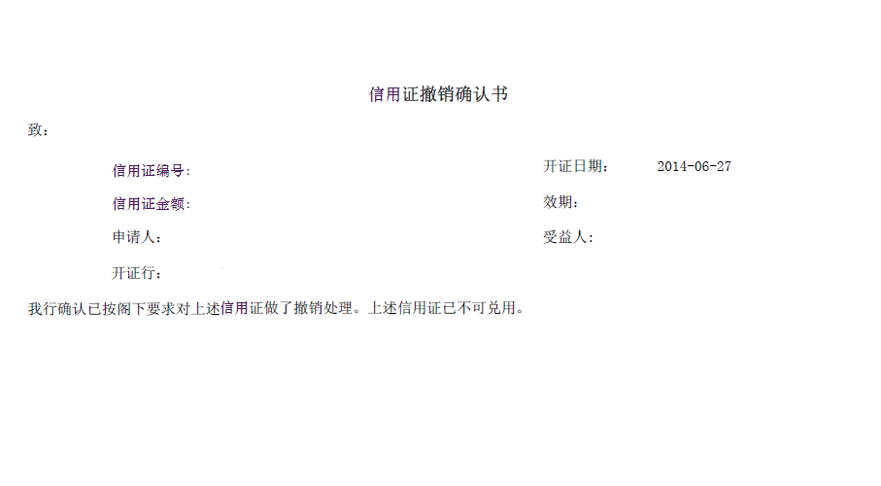

## 信用证项下不符点电提通知

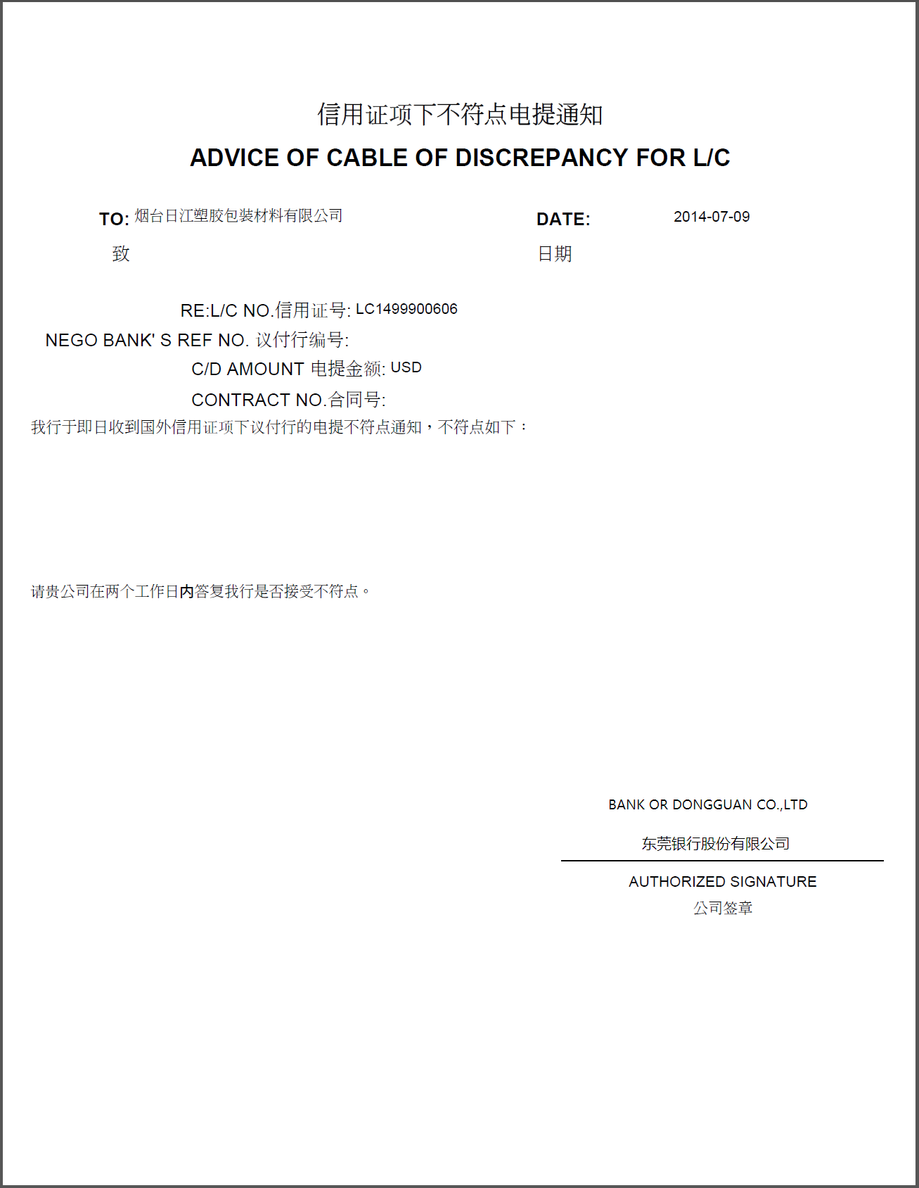

## 电提回执

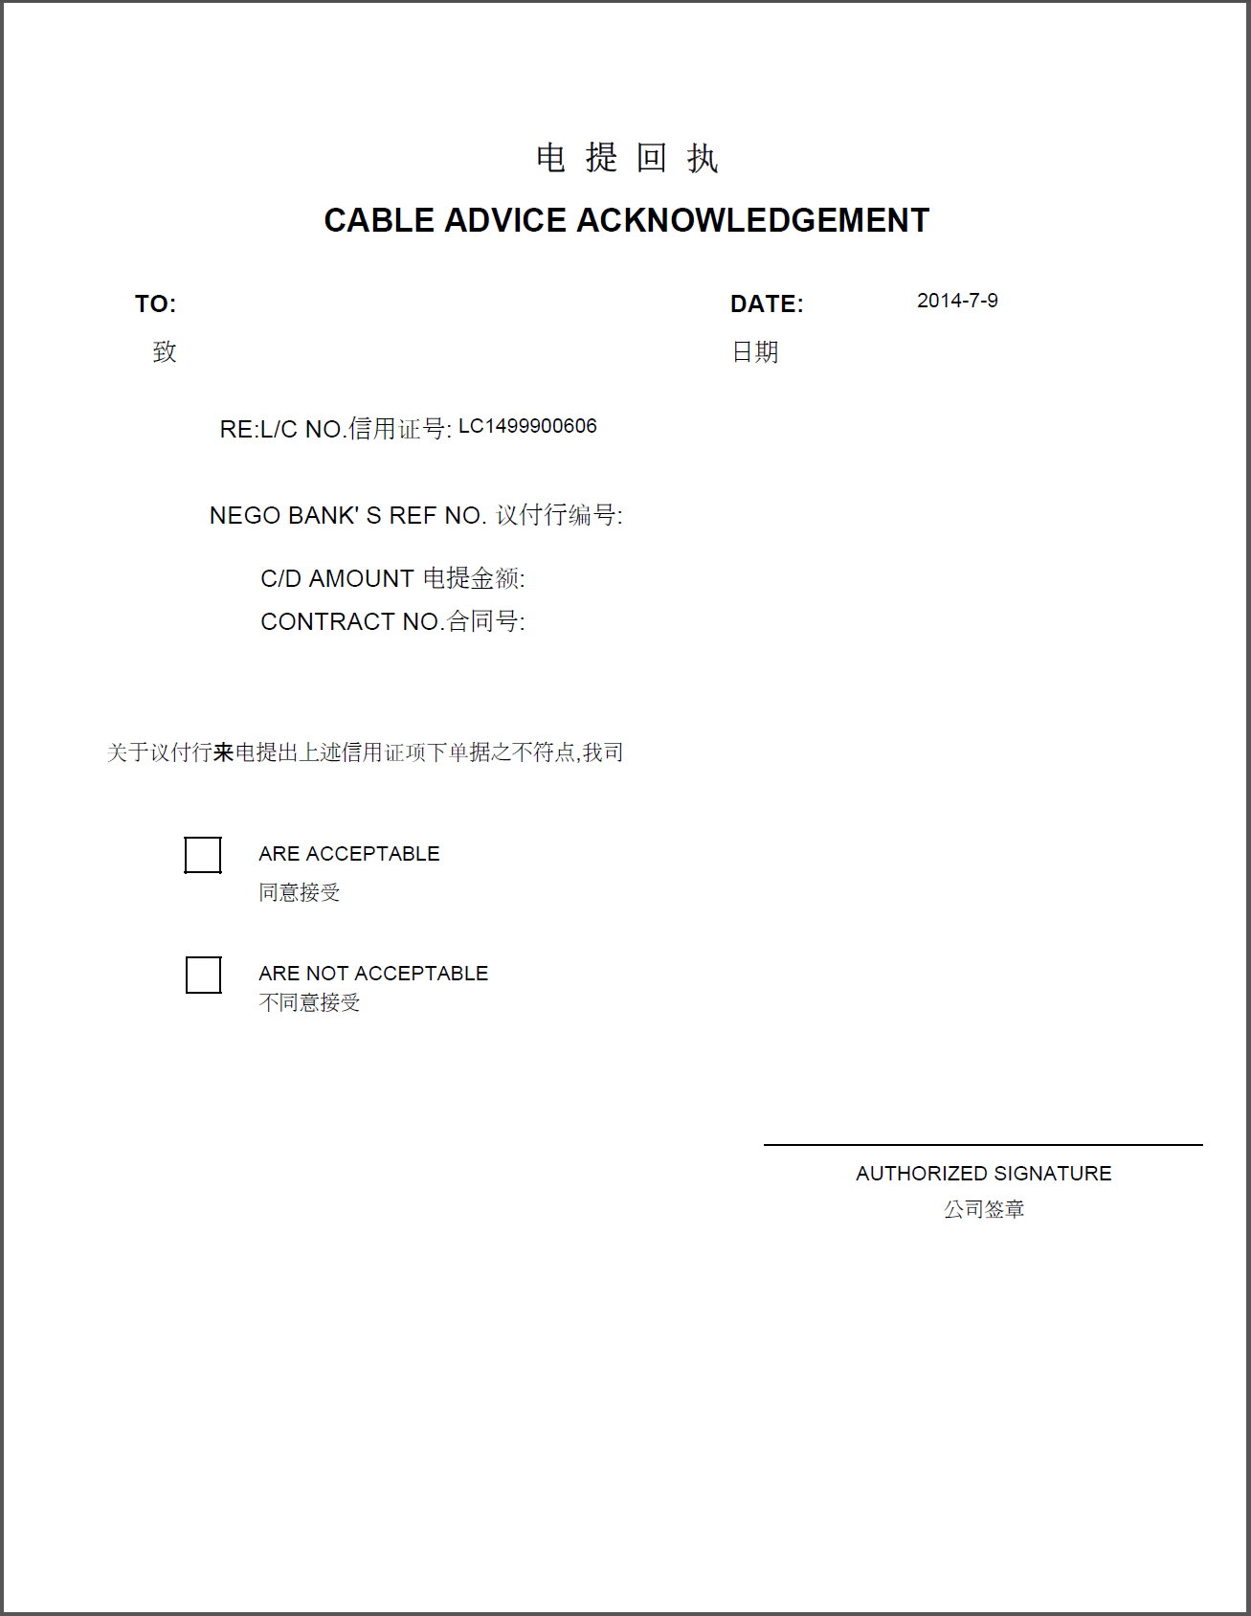

## 拒付退单

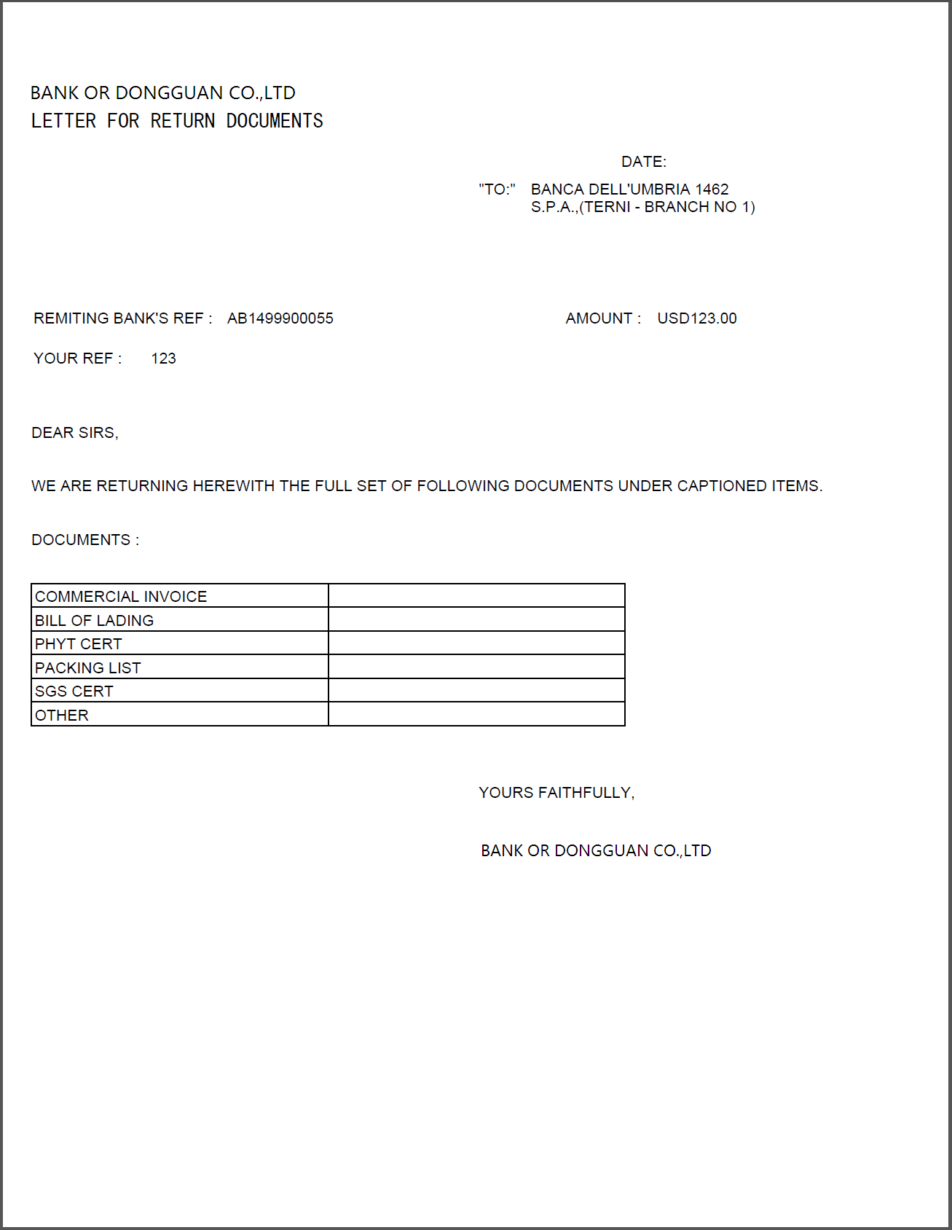

## 国内证来单通知书

**信用证来单通知书（第一联 交申请人）**

编号：

通知日期　　年　月　日

______________________公司 ：

　　兹收到你单位在我行开立的___________号信用证项下单据一套，金额________________，经审核：

（    ）单证相符，我行已向受益人支付，并  
　　　（    ）自收到上述单据次日起五个工作日内，从你单位账户中扣划全额货款及我行费用，请足额备款。  
　　　（    ）自收到上述单据次日起五个工作日内，向委托收款行/议付行发出到期付款确认书，并于到期日从贵司帐户中扣划全额货款及我行费用，请足额备款。

（    ）单据中含不符点，我行已发出不符点拒付通知。单据留我行听候处理，请在三日内书面通知我行是否接受该不符单据。不符点如下：

　　你单位务必于三日内在本通知上签章连同处理意见退回我行。

开证行签章

　　 注：本通知书一式两联，第一联交申请人；第二联开证行留存。联次应印在“信用证来单通知书”右端。